Capítulo 2. Variables.

Strings

Un string o cadena, es una serie de caracteres. Todo lo que esté entre comillas, Python lo considera una cadena y puedes usar comillas simples o dobles alrededor de cadenas como estas:

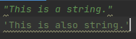

Esta flexibilidad nos permite utilizar comillas y apóstrofes dentro de las cadenas:

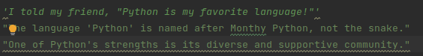

Modificando cadenas con métodos

Veamos el siguiente ejemplo:

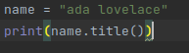

El método title() aparece después de la variable en la llamada a la función print(). El punto después de name en name.title() le dice Python que haga que el método title() actúe sobre la variable name. A cada método lo siguen un par de paréntesis porque los métodos suelen necesitar información adicional para hacer su trabajo y esa información se proporciona dentro de los paréntesis.

Eliminación de espacios en blanco

Ejercicios – try it yourself
2-3. Personal message: Utiliza una variable para representar el nombre de una persona e imprime un mensaje a esa persona. Tu mensaje debería ser algo simple como, ¿Qué tal Juan, no tienes cojones de seguir cuando llegas a lo difícil de Python?
2-4. Name cases: Utiliza una variable para representar el nombre de una persona e imprime el nombre de esa persona en mayúsculas, minúsculas y modo title() (El primer carácter de cada cadena en mayúscula).
2-5. Famous quote: Encuentra una cita de una persona famosa que admires. Imprime la cita y el nombre de su autor. Tu salida debe parecerse a lo siguiente, incluidas las comillas:

Albert Einstein once said, “A person who never made a
mistake never tried anything new.”

2-6. Famous quote 2: Repite el ejercicio 2.5 pero esta vez representa el nombre de una persona famosa utilizando una variable llamada famous_person Compón tu mensaje y represéntalo con una nueva variable llamada message. Imprime tu mensaje.

2-7. Stripping names: Utiliza una variable para representar el nombre de una persona e incluye caracteres de espacio en blanco al principio y al final del nombre. Asegúrate de utilizas cada combinación de caracteres ‘\t’ y ‘\n’ al menos una vez. Imprime el nombre una vez de tal modo que se muestren los espacios en blanco alrededor del nombre. Luego imprime el nombre utilizando las tres funciones de stripping lstrip(), rstrip() y strip().

2-8. Number eigth: Escribe operaciones de suma, resta, multiplicación y división cuyo resultado de siempre 8. Asegúrate de incluir las operaciones en una llamada a print() para ver los resultados. Podrías crear cuatro líneas que se parezcan a esta:
print(5 + 3)
La salida deberían ser simplemente cuatro líneas donde aparezca el número 8 en cada línea.

2-9. Favorite number: Utiliza una variable para representar tu número favorito. Luego, usando esa variable, crea un mensaje que revele tu número favorito. Imprime ese mensaje.
El Zen de Python
The Zen of Python, by Tim Peters

Beautiful is better than ugly.
Explicit is better than implicit.
Simple is better than complex.
Complex is better than complicated.
Flat is better than nested.
Sparse is better than dense.
Readability counts.
Special cases aren't special enough to break the rules.
Although practicality beats purity.
Errors should never pass silently.
Unless explicitly silenced.
In the face of ambiguity, refuse the temptation to guess.
There should be one-- and preferably only one --obvious way to do it.
Although that way may not be obvious at first unless you're Dutch.
Now is better than never.
Although never is often better than *right* now.
If the implementation is hard to explain, it's a bad idea.
If the implementation is easy to explain, it may be a good idea.
Namespaces are one honking great idea -- let's do more of those!

Capítulo 3. Listas.

Una lista es una colección de elementos en un orden en particular. Puedes hacer una lista que incluya las letras del alfabeto, los dígitos del 0 al 9 o los nombres de todas las personas de tu familia. Puedes poner cualquier cosa que quieras en una lista y los elementos que pongas en ella no tienen por qué estar relacionados de una forma en particular. Puesto que una lista contiene normalmente más de un elemento, es una buena idea hacer plural el nombre de tu lista tal como “cartas”, “números” o “nombres”.

En Python los corchetes indican que es una lista y sus elementos individuales están separados por comas. A continuación un simple ejemplo de una lista que contiene tipos de bicicletas:
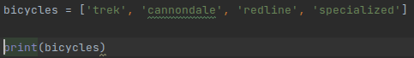

Si le pides a Python que imprima una lista, Python devolverá la representación de la lista incluyendo los corchetes:

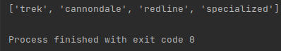

Puesto que esta no es la salida que los usuarios quieren ver, aprendamos cómo acceder a los elementos individuales en una lista.

Las listas son colecciones ordenadas, por lo que puedes acceder a cualquier elemento en una lista diciéndole a Python la posición, o índice, o el elemento deseado. Para acceder a un elemento de la lista, escribe el nombre de la lista seguido del indice encerrado entre corchetes.

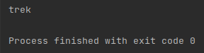

Los índices en una lista comienzan por la posición 0 y no por la posición 1, por lo que hay que tener en cuenta esta circunstancia a la hora de buscar un elemento en una lista. Así pues de la lista anterior, ‘trek’ estaría en la posición 0, ‘cannondale’ en la posición uno y así respectivamente.
Si queremos acceder al último elemento de la lista podemos utilizar el índice -1. Supongamos que queremos acceder al elemento ‘specialized’, pues bien podemos hacerlo de varias formas:
bicycles[-1] ó bicycles[3] ← Puesto que en este caso, el último elemento se encuentra en el índice 3 de la lista.

Ejercicios – Try it Yourself

3-1. Names: Almacena el nombre de unos cuantos amigos en una lista llamada ‘names’. Imprime el nombre de cada persona accediendo a cada elemento de la lista, uno a la vez.
3-2. Greetings: Comienza con la lista utilizada en el ejercicio 3-1, pero en lugar de imprimir el nombre de cada persona, imprime un mensaje para ellos. El texto de cada mensaje debería ser el mismo pero cada mensaje debería estar personalizado con el nombre de la persona.
3-3. Your own list: Piensa en tu modo favorito de transporte, como una motocicleta o un coche y haz una lista que almacene varios ejemplos. Utiliza tu lista para imprimir una serie de frases acerca de esos elementos como “Me gustaría tener una moto Honda.”

Modificar elementos de una lista
La sintaxis para modificar un elemento de una lista es muy parecida a la sintaxis para acceder a un elemento de la lista. Para modificar un elemento, utilizamos el nombre de la lista seguido del índice donde se encuentra el elemento que queremos cambiar y a continuación proporcionamos el valor que queremos proporcionar a ese elemento.

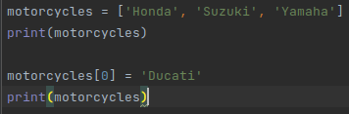

Añadir elementos a una lista.
La forma más sencilla de añadir elementos a la lista es con el método append(). Este método añade elementos siempre al final de la lista.

El método append() facilita la creación dinámica de listas. Por ejemplo, puedes empezar con una lista vacía e ir añadiendo elementos utilizando una serie de llamadas al método append().

Insertar elementos a una lista.
Se pueden añadir nuevos elementos en cualquier posición de la lista simplemente especificando el índice donde queremos insertar el nuevo elemento y su correspondiente valor, como se muestra a continuación:

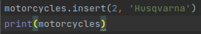

El método insert() desplaza cada valor un lugar a la derecha, de tal manera que, como en el ejemplo, el elemento que se encontrara en el índice 2, pasaría ahora a ocupar el índice 3 de la lista y el 2 sería ocupado por el nuevo elemento.

Eliminar elementos de la lista.
Supongamos que durante un juego el jugador ha eliminado un alienígena o un usuario de una web quiere eliminar su perfil de nuestro sitio; son ejemplos prácticos que nos pueden llevar a querer eliminar elementos de una lista (un alien menos, la baja de la web de un usuario, etc).

Se pueden eliminar elementos de una lista atendiendo a su posición en la lista o al valor del elemento.

Si conocemos la posición del elemento que queremos eliminar de la lista podemos utilizar el método del en la sentencia en la que deseamos eliminar el elemento:

Como podemos comprobar, la lista antes del método del que hemos utilizado para eliminar el elemento ‘Honda’ que hay en la posición 5 de la lista, y a continuación se muestra la lista sin el elemento ‘Honda’ que se encontraba en el índice 5 de la lista.
Si queremos eliminar el primer elemento de una lista sea cual sea esta sólo tendremos que indicar el índice 0 en el método del, por ejemplo:
del motorcycles[0].
Una vez que eliminemos un elemento de la lista no podremos volver a recuperarlo.

Eliminar un elemento utilizando el método pop().
A veces queremos eliminar el valor de un elemento después de eliminarlo de la lista. Por ejemplo, puedes querer obtener la posición x e y de un alien que acaba de ser abatido, así puedes dibujar una explosión en esa posición. En una aplicación web puedes querer eliminar un usuario de la lista de miembros activos y añadir ese usuario a otra lista de miembros inactivos.
El método pop() eliminar el último elemento de la lista pero te permite seguir trabajando con él después de eliminarlo. El término pop proviene del concepto de una lista como una pila de elementos y sacamos el elemento de la parte superior de la pila. En esta analogía, la parte superior de la pila se corresponde con el final de la lista.

Popeemos una motocicleta de la lista de motocicletas:

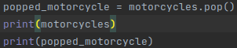

Como podemos comprobar, hemos almacenado el valor del elemento borrado en la variable popped_motorcycle y podemos seguir trabajando con ese valor, como por ejemplo así:

Popeando elementos de cualquier posición de la lista.
Puedes utilizar pop() para eliminar un elemento desde cualquier posición de la lista incluyendo el índice del elemento que quieres eliminar entre paréntesis.
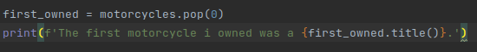
Recuerda que cada vez que utilizas pop() el elemento con el que lo hagas no volverá a estar almacenado en la lista.
Si no estás seguro de utilizar la sentencia del o el método pop(), existe una forma muy sencilla de decidirlo: cuando quieras eliminar un elemento de una lista y no lo vayas a volver a necesitar utiliza la sentencia del, si quieres poder volver a utilizarlos después de eliminarlo, utiliza el método pop().

Eliminar un elemento por su valor.
A veces no conocemos la posición del elemento que queremos eliminar de la lista. Si sólo conocemos el valor del elemento que queremos eliminar podemos utilizar el método remove().

Por ejemplo, supongamos que queremos eliminar el valor ‘Yamaha’ de la lista de motocicletas:
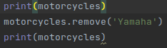

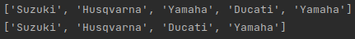

El código anterior le dice a Python dónde aparece ‘Yamaha’ en la lista y elimina ese elemento.
También puedes utilizar el método remove() para trabajar con el valor eliminado. Vamos a eliminar ‘Ducati’ e imprimir la razón por la que hemos decidido eliminarla:

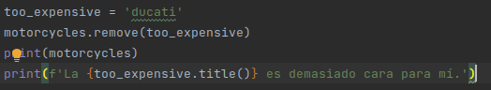
El método removes() sólo elimina la primera coincidencia del valor indicado. Si hubiera más de un elemento con el mismo valor en la lista necesitarías utilizar un bucle para asegurarte de eliminar todas las coincidencias.

Ejercicios – Try it yourself.

3-4. Guest List: Si pudieras invitar a alguien, vivo o muerto, a cenar, ¿a quién invitarías? Haz una lista que incluya al menos a tres personas a las que te gustaría invitar a cenar. Luego utiliza la lista para imprimir un mensaje a cada persona invitándola a cenar.
3-5. Changing Guest List: Has oído que uno de tus invitados no puede venir a cenar así que necesitas preparar otro conjunto de invitaciones. Tendrás que pensar en otra persona a quien invitar.
- Empieza con tu programa desde el ejercicio 3-4. Añade una llamada a print() al final de tu programa indicando el nombre del invitado que no va a poder asistir.
- Modifica la lista reemplazando el nombre de la persona que no puede asistir por el de la nueva persona que has invitado.
- Imprime un segundo conjunto de mensajes de invitación, uno por cada persona que todavía está en tu lista.
3-6. More Guests: Acabas de encontrar una mesa más grande para cenar, así que ahora dispones de más espacio. Piensa en tres invitados más para invitarlos a cenar.

- Empieza con tu programa desde el ejercicio 3-4. Añade una llamada a print() al final de tu programa informando a la gente de que has encontrado una mesa más grande para la cena.
- Utiliza insert() para añadir un nuevo invitado al principio de tu lista.
- Utiliza insert() para añadir un nuevo invitado en medio de la lista.
- Utiliza append() para añadir un nuevo invitado al final de la lista.
- Imprime un nuevo conjunto de invitaciones para cada persona de tu lista.

3-7. Shrinking Guest List: Te acabas de enterar de que tu nueva mesa no estará a tiempo para la cena y que sólo tiene espacio para dos invitados.

- Empieza con tu programa del ejercicio 3-6. Añade una nueva línea que imprima un mensaje diciendo que sólo puedes invitar a dos personas a cenar.
- Utiliza pop() para eliminar invitados de tu lista de uno en uno hasta que sólo queden dos nombres en tu lista. Cada vez que popees un nombre de tu lista imprime un mensaje a esa persona haciéndole saber que sientes mucho no poder invitarla a cenar.
- Imprime un mensaje a cada una de las dos personas que aún están en tu lista diciéndoles que permanecen invitadas.
- Utiliza del para eliminar los dos últimos nombres de tu lista, así que tienes una lista vacía. Imprime tu lista para asegurarte de que actualmente tienes una lista vacía al final de tu programa.

Organizar una lista.

Con frecuencia las listas se crean con un orden impredecible porque no siempre puedes controlar el orden en que tus usuarios te van a proporcionar los datos. A pesar de que esto es inevitable en la mayoría de circunstancias, con frecuencia querrás presentar tu información en un orden en concreto. A veces querrás conservar el orden original de tu lista y otras veces querrás cambiar el orden. Python proporciona diferentes maneras de organizar tus listas dependiendo de la situación.

Ordenar una lista de forma permanente con el método sort().

El método sort() de Python hace relativamente fácil ordenar una lista. Imagina que tenemos una lista de coches y queremos cambiar el orden de la lista para almacenarlos alfabéticamente. Para hacer la tarea más simple, asumamos que todos los valores de la lista están en minúsculas.
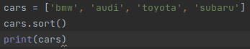

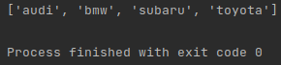

Ordenar una lista de forma temporal con la función sorted().
Podemos utilizar la función sorted() cuando queremos mantener el orden original de una lista pero queremos presentarla de forma ordenada. La función sorted() te permite mostrar tu lista en un orden determinado pero que no afecta al orden actual.
Probemos esta función con la lista de coches:

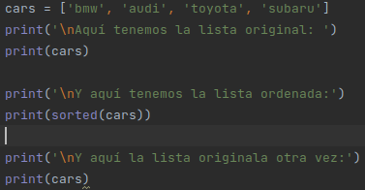

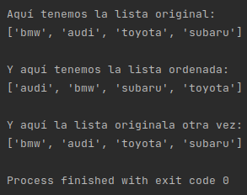

Primero imprimimos la lista original ordenada alfabéticamente, después mostramos la lista con el nuevo orden y por último mostramos que la lista aún está almacenada en su orden original.
Fíjate que la lista todavía está en su orden original a pesar de haber utilizado la función sorted(). La función sorted() puede aceptar el argumento reverse=True si quieres mostrar la lista ordenada alfabéticamente en orden inverso.

NOTA: Ordenar una lista alfabéticamente es más complicado cuando todos los valores no está en minúsculas. Existen muchas formas de interpretar las letras mayúsculas al determinar un orden de clasificación y especificar el orden exacto puede ser más complicado de lo que queremos en este momento. Sin embargo, la mayoría de los enfoques de ordenación se basarán en lo que hemos aprendido en esta lección.

Encontrar la longitud de una lista.
Puedes encontrar fácilmente la longitud de una lista utilizando la función len(). La lista de este ejemplo tiene cuatro elementos por lo que su longitud es 4.

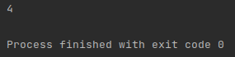

Encontrarás la función len() bastante útil cuando necesites identificar el número de aliens que todavía necesitan ser derribados en un juego, determinar la cantidad de datos que tienes que administrar en una visualización, o averiguar el número de usuarios registrados en un sitio web entre otras tareas.

NOTA: Python cuenta los elementos de una lista empezando por el uno, así que no deberías encontrarte con ningún error off-by-one determinando la longitud de la lista.

Ejercicios – Try it Yourself.
3-8. Seeing the world: Piensa al menos cinco lugares en el mundo que te gustaría visitar:

- Almacena la localización en una lista. Asegúrate de que la lista no está en orden alfabético.
- Imprime la lista en su orden original. No te preocupes por imprimir la lista ordenadamente, simplemente imprímelo como una lista de Python sin procesar.
- Utiliza sorted() para imprimir tu lista en orden alfabético sin modificar la lista actual.
- Muestra que tu lista permanece en su orden original imprimiéndola.
- Utiliza sorted para imprimir tu lista en orden alfabético inverso sin cambiar la ordenación de la lista original.
- Muestra que tu lista todavía se encuentra en el orden original imprimiéndola.
- Utiliza reverse() para cambiar el orden de tu lista. Imprímela para mostrar que el orden ha cambiado.
- Utiliza reverse() para cambiar de nuevo el orden de la lista. Imprime la lista para mostrar que ha vuelto a su orden original.
- Utiliza sort() para cambiar la lista que está almacenada en orden alfabético. Imprime la lista para mostrar que el orden ha cambiado.
- Utiliza sort() para cambiar la lista y almacenarla en orden alfabético inverso. Imprime la lista para mostrar que el orden ha cambiado.

3-9. Dinner Guests: trabajando con uno de los programas desde los ejercicios 3-4 hasta el 3-7(página 42), utiliza len() para imprimir el mensaje indicando la cantidad de gente a la que has invitado a comer.

3-10. Every Function: Piensa en algo que podrías almacenar en una lista. Por ejemplo, podrías hacer una lista de montañas, ríos, países, ciudades, idiomas, o cualquier cosa que te guste. Escribe un programa que genere una lista que contenga esos elementos y luego usa cada función mostrada en este capítulo al menos una vez.

Funciones utilizadas:

print()
indice[]
title()
indice[-1] – Último elemento
indice[i] = ‘loquesea’ – Modifcar elementos
list.append() - Añadir al final
list.insert(posicion, ‘elemento’)
del list[i] – Eliminar elemento de la lista en la posición i
lista.pop() - Eliminar usando el valor eliminado
list.remove[‘nombreDeElemento’]
list.sort() - ordenar permanentemente
reverse=True – ordenar a la inversa
sorted(list) – ordenar temporalemente
list.reverse() - ordenar a la inversa permanentemente
len(list) – longitud de la lista

Evitar errores de índices al trabajar con lìstas.
Es uno de los errores más comunes cuando se trabaja con listas. Supongamos que tienes una lista de tres elementos y preguntamos por el cuarto.
Tendríamos un index error o error de índice.
Si tienes un index error intenta ajustar el índice por el que estás preguntando. Ejecuta de nuevo el programa y para ver que los resultados son correctos.
Ten en cuenta que siempre que quieras acceder al último elemento de la lista hazlo usando índice -1. Esto siempre funciona, incluso si tu lista ha cambiado de tamaño desde la última vez que accediste a ella. La única vez que te puede dar error utilizar -1 es si lo utilizas con una lista vacía: list[].

NOTA. Si se produce un index error y no sabes cómo resolverlo, intenta imprimir tu lista o la longitud de la lista. La lista puede parece más diferente de lo que pensabas, especialmente si ha sido configurada dinámicamente por tu programa. Comprobar la lista actual o el número exacto de elementos de tu lista puede ayudarte a resolver muchos problemas de lógica.

Ejercicios – Try it Yourself.
3-11. Intentional Error: Si todavía no has recibido un index error en tu programa, intenta provocarlo. Cambia un índice en uno de tus programas para que produzca un error. Asegúrate de corregir el error antes de cerrar tu programa.

Capítulo 4. Trabajar con listas.
Aprenderemos hacer un bucle para recorrer todos los elementos de la lista con apenas unas pocas líneas de código.
Querrás recorrer a menudo todas las entradas de la lista para realizar la misma tarea con cada uno de sus elementos, por ejemplo cuando en un juego quieres mover todos los elementos en la pantalla o mostrar la cabecera de una lista de artículos de en un sitio web.

Supongamos que tenemos una lista de nombres de magos y queremos imprimir cada nombre de la lista. Podríamos mostrar cada nombre de forma individual pero este comportamiento podría causarnos serios problemas.
Usemos un bucle para imprimir cada nombre de la lista de magos.
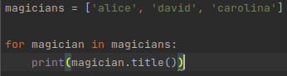

Este bucle for le dice a Python que extraiga un nombre de la lista y lo asocie a la variable magician. Ya dentro del bucle, la sentencia print imprime el valor que tiene asociado en ese momento la variable magician. Python repite esta sentencia para cada nombre de la lista. Podría ayudarnos a leer este código como: “Para cada mago de la lista de magos, imprime el nombre de mago.” La salida es una simple impresión del nombre de cada mago:
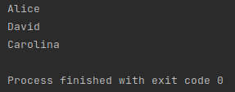

Mirando el bucle de cerca.
El concepto de bucle es importante porque is una de las formas más comunes que tiene una computadora de automatizar tareas repetitivas. Python inicialmente lee la primera línea del bucle:

Esta línea le dice a Python que recupere el primer valor de la lista de magos y lo asocie a la variable magician. El primer valor es ‘alice’. Entonces Python lee la siguiente línea:

Python imprime el valor actual de magician, que aún es ‘alice’. Puesto que la lista contiene más valores, Python devuelve la primera línea del bucle:

Python recupera el siguiente nombre de la lista, ‘david’ y asocia ese valor con la variable magician. Python entonces, ejecuta la linea:

Python imprime de nuevo el valor actual de magician, que ahora es ‘david’. Python repite el bucle completo una vez más con el último valor de la lista, ‘carolina’. Puesto que no hay más valores en la lista, Python se desplaza a la siguiente línea del programa. En este caso no hay nada después del bucle por lo que el programa sencillamente finaliza.
Cuando está utilizando bucles por primera vez, recuerda que cada paso se repite una vez por cada elemento de la lista sin importar cuantos elementos haya. Si tienes un millón de elementos en la lista, Python repetirá esos pasos un millón de veces, y normalmente muy rápido.
También recuerda cuando escribas tu propio bucle, que puedes elegir el nombre que quieras para la variable temporal que será asociada a cada valor de la lista. Sin embargo, ayuda mucho escoger un nombre significativo que represente a cada elemento de la lista. Por ejemplo, aquí tienes una buena manera de comenzar un bucle para una lista de gatos, de perros y una lista de elementos en general:

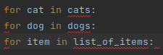

Estas convenciones de nomenclatura te pueden ayudar a seguir la acción que está realizando cada elemento dentro de un bucle for.

Utilizar una lista de números.
Si quieres hacer una lista de números, puedes convertir el resultado de range() directamente en una lista utilizando la función list[].
Cuando encapsulas list[] en una llamada a la función range(), la salida que obtienes es una lista de números.
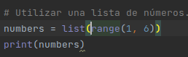

También podemos utilizar la función range() para decirle a Python que salte números en un rango dado. Si le pasamos un tercer argumento a range(), Python utilizará ese valor como tamaño de paso cuando genere los números.
Puedes crear casi cualquier conjunto de números que quieras utilizando la función range().

Por ejemplo, vamos a considerar calcular los cuadrados de los 10 primeros números.
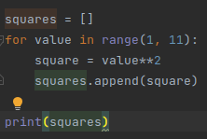

Estadísticas simples con listas de números.
Unas pocas funciones de Python nos ayudarán cuando trabajemos con listas de números. Por ejemplo, puedes encontrar fácilmente el mínimo, máximo y la suma de una lista de números.

List Comprehension.
Una list comprehension te permite generar la misma lista de cuadrados del ejemplo anterior con una sola línea de código. Una list comprehesion combina el bucle for y la creación de nuevos elementos en una línea y automáticamente añadir cada nuevo elemento. Las lists comprehension no son para principiantes pero se incluyen aquí porque suelen aparecer en el código de otros programadores más experimentados.

El siguiente ejemplo construye la misma lista de cuadrados de números que hemos visto antes, pero utilizando list comprehension.

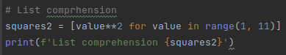

Para utilizar esta sintaxis comenzamos con un nombre descriptivo para la lista, como squares. A continuación abrimos un conjunto de corchetes y definimos la expresión para los valores que quieres almacenar en la nueva lista. En este ejemplo, la expresión es value**2, que eleva el valor a segunda potencia. Luego escribe un bucle for para generar los números que quieres introducir en la expresión y cierra los corchetes.
Practica para escribir tus propias list comprehensions, y encontrarás que vale la pena una vez te sientas cómodo creándolas. Cuando estés escribiendo tres o cuatro líneas de código para generar listas y comience a ser repetitivo valora escribir tu propia list comprehension.

Ejercicios – Try it Yourself.
4-3. Counting to Twenty: Utiliza un bucle para imprimir los números del 1 al 20 ambos inclusive.
4-4. One Million: Haz una lista de números de uno a un millón y luego utiliza un bucle para imprimir los números. (Si la salida es demasiado larga, páusala presionando Ctrl + C o cerrando la ventana.
4-5. Summing a Milion: Haz una lista de números desde uno a un millón y luego usa las funciones min() y max() para asegurarte actualmente empieza por uno y acaba por un millón. También utiliza la función sum() para ver cómo de rápido suma Python un millón de números.
4-6. Odd Numbers: Utiliza el tercer argumento de la función range() para hacer una lista de números impares desde el 1 al 20. Utiliza un bucle para imprimir cada número.
4-7. Threes: Haz una lista de múltiplos de 3 desde el 3 hasta el 30. Utiliza un bucle para imprimir los números de tu lista.
4-8.Cubes: Un número elevado a la tercera potencia se llama cubo. Por ejemplo, el cubo de 2 se escribe como 2**3 en Python. Haz una lista de los primeros 10 cubos (eso es, el cubo de cada entero desde 1 hasta 10) y utiliza un bucle para imprimir el valor de cada cubo.
4-9. Cube Comprehension: Utiliza una list comprehension para generar una lista de los diez primeros cubos.

Trabajar con partes de una lista.
En el capítulo 3 aprendimos a acceder elementos individuales en una lista y ahora aprenderemos como trabajar con todos los elementos de la lista. También puedes trabajar con un grupo específico de elementos de la lista que Python llama slice.

Devanar una lista.
Para hacer una devanado tienes que especificar el primer y el último elemento con los que quieres trabajar. Como con la función range(), Python se detiene un elemento antes del segundo índice que especifiquemos, es decir, si introducimos el rango lista[1:5], podremos trabajar con los elementos que se encuentren en las posiciones 1, 2, 3 y 4.
Si se omite el primer índice del devanado, Python comenzará a trabajar desde el principio de la lista.
Una sintaxis similar funciona si quieres un devanado que incluya el final de la lista. Por ejemplo, si quieres todos los elementos de la lista desde el índice 2 hasta el final de la lista, basta con omitir el segundo índice en el devanado como se muestra a continuación: lista[2:]

Esta sintaxis te permite generar todos los elementos desde cualquier punto de la lista, sin importar la longitud de esta. Un índice negativo devuelve un elemento a cierta distancia desde el final de la lista, por lo tanto puedes generar cualquier devanado desde el final de la lista. Por ejemplo, si queremos mostrar los tres últimos jugadores de la lista podemos utilizar el siguiente devanado: lista[-3:]

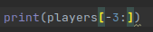

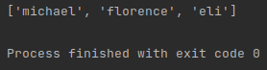

Esto imprimiría los nombres de los tres últimos jugadores y podría continuar funcionando a medida que la lista de jugadores cambie de tamaño.

NOTA: Puedes incluir un tercer valor en los corchetes. Si lo haces, le dirás a Python cuántos elementos saltar entre los elementos especificados en el rango.

Bucle a través del devanado.
Puedes utilizar el devanado en un bucle for si quieres recorrer un subconjunto de elementos en una lista. En el siguiente ejemplo recorreremos los tres primeros jugadores e imprimiremos sus nombres como parte de una lista más pequeña.

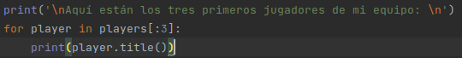
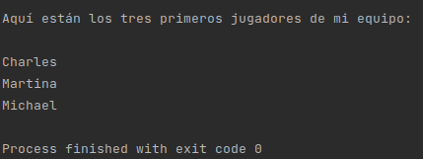

Los devanados son muy útiles en situaciones con números. Por ejemplo, cuando estás creando un juego puedes añadir la puntuación final de un jugador a una lista cada vez que el jugador termine de jugar. Puedes obtener los mejores tres marcadores y ordenarlos en una lista en orden decreciente y obtener un devanado que incluya sólo las tres mejores puntuaciones. Cuando estás trabajando con datos puedes utilizar slices para procesar tus datos en porciones de un tamaño específico. O cuando estás construyendo una aplicación web, puedes utilizar slices para mostrar información de una serie de páginas con una cantidad apropiada de información en cada página.

Copiar una lista.
Con frecuencia querrás empezar con una lista existente y hacer una lista completamente nueva basada en la primera. Exploremos como funciona el copiado de listas y examinemos una situación en la que copiar una lista es útil.

Para copiar una lista podemos hacer un devanado que incluya toda la lista original omitiendo el primer y segundo índices ([:]). Esto le dice a Python que haga un devanado que empiece en el primer elemento y termine con el último, produciendo una copia de toda la lista.

Por ejemplo, imagina que tenemos una lista de nuestras comidas favoritas y queremos hacer una lista separada de las comidas que le gustan a un amigo. A este amigo le gusta todo lo que hay en nuestra lista hasta ahora, así que podemos crear su lista copiando la nuestra:
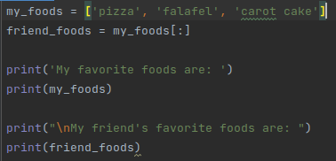

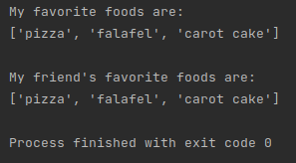

Para probar que tenemos dos listas separadas, añadiremos una nueva comida a cada lista y mostraremos que cada lista contiene las comidas favoritas de las personas correspondientes.
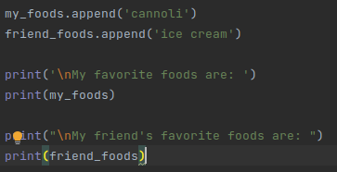

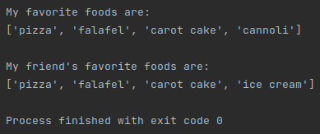

Si simplemente hubiéramos establecido friend_foods como my_foods, no produciría dos listas separadas. Por ejemplo aquí está lo que sucedería si intentamos copiar una lista sin utilizar el devanado:
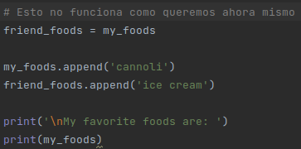

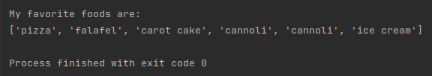
Como podemos comprobar en la salida, en lugar de almacenar una copia de my_foods en friend_foods, establecemos que friend_foods es igual my_foods. Esta sintaxis le dice a Python que asocie la nueva variable firend_foods con la lista que ya está asociada a my_foods, por lo que ahora ambas variables apuntan a la misma lista. Como resultado, cuando añadimos ‘cannoli’ a my_foods, también aparecerá en friend_foods. Igualmente, ‘ice cream aparecerá en ambas listas, a pesar de que parece que sólo se añade a friend_foods.
La salida muestra que ambas listas son la misma lista, y no es lo que estábamos buscando.

NOTA: No te preocupes por los detalles de este ejemplo por ahora. Básicamente si estás intentando trabajar con una copia de una lista y observas un comportamiento inesperado, asegúrate de que estás copiando la lista con un slice, tal y como hicimos en el primer ejemplo.

Ejercicios – Try it yourself.

4-10. Slices: Utilizando uno de los programas escritos en este capítulo, añade más líneas al final del programa que hagan lo siguiente:

- Imprime el mensaje ‘Los primeros tres elementos de la lista son: ’. Luego utiliza un slice para imprimir los tres primeros elementos de la lista de ese programa.
- Imprime el mensaje ‘Los elementos que se encuentran en medio de la lista son: ’. Luego utiliza un slice para imprimir los elementos que se encuentran en medio de la lista de ese programa.
- Imprime el mensaje ‘Los últimos tres elementos de la lista son: ’. Luego utiliza un slice para imprimir los tres últimos elementos de la lista de ese programa.

4-11. My Pizzas, Your Pizzas: Empieza con tu programa del ejercicio 4-1. Haz una copia de la lista de pizzas a llámala friend_pizzas. Luego haz lo siguiente:

- Añade una nueva pizza a la lista original.
- Añade una pizza diferente a la lista friend_pizzas.
- Comprueba que tienes dos listas separadas. Imprime el mensaje ‘Mis pizzas favoritas son: ‘, y luego utiliza un bucle for para imprimir la primera lista. Imprime el mensaje ‘Las pizzas favoritas de mi amigo son: ‘ y luego utiliza un bucle for para imprimir la segunda lista. Asegúrate de que cada nueva pizza se almacena en la lista apropiada.

4-12. More Loops: todas las versiones de foods.py en esta sección ha evitado utilizar bucles for para ahorrar espacio. Escoge una versión de foods.py y escribe dos bucles for para imprimir cada lista de alimentos.

Tuplas.
Las lista trabajan bien para almacenar colecciones de elementos que pueden cambiar durante la vida de nuestro programa. La capacidad para modificar listas es particularmente importante cuando estás trabajando con una lista de usuarios en un sitio web o una lista de personajes en un juego. Sin embargo, a veces querremos crear una lista de elementos que no puedan cambiar. Las tuplas te permiten hacer justo eso. Python se refiere a los valores que no pueden cambiar como inmutables y una lista inmutable se llama tupla.

Definir una tupla.
Una tupla se parece a una lista salvo porque usa paréntesis en lugar de corchetes. Una ve que defines una tupla, puedes acceder a los elementos individualmente utilizando el índice de cada uno de ellos, como lo harías con una lista.
Por ejemplo, si tenemos un rectángulo que debe tener siempre un tamaño determinado, podemos asegurarnos de que ese tamaño no va a cambiar poniendo las dimensiones en una tupla:
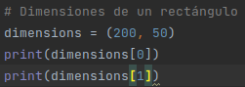

Utilizamos la misma sintaxis que hemos estado utilizando para acceder a los elementos en una lista para imprimir cada elemento de la tupla individualmente:
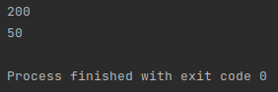

Veamos qué ocurre si intento cambiar uno de los elementos de la tupla dimensions:
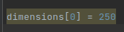

El código intenta cambiar el valor de la primera posición pero Python devuelve un Type Error. Básicamente porque estamos intentando cambiar el valor a una tupla y no se puede hacer con ese tipo de objetos. Python nos dice que no podemos asignar un nuevo valor a un elemento en una tupla:
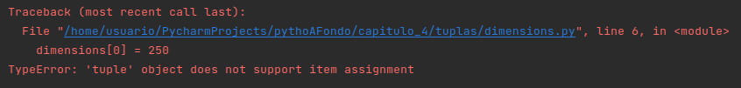
Esto es beneficioso porque queremos que Python genere un error cuando una línea de código intente cambiar las dimensiones del triángulo.

NOTA: Las tuplas se definen técnicamente por la presencia de una coma; los paréntesis hacen que sea más clara y legible. Si quieres definir una tupla con un sólo elemento, necesitas incluir una coma final. No suele tener mucho sentido construir una tupla con un sólo elementos, pero esto puede suceder cuando las tuplas se genera automáticamente.

Recorrer todos los valores de una tupla.
Puedes recorrer todos los valores de una tupla utilizando un bucle for, como hiciste con la lista:
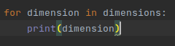

Python devuelve todos los elementos de una tupla tal como lo haría con una lista:
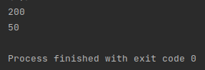

Escribiendo sobre una tupla.

A pesar de que una tupla no se puede modificar, puedes asignar un nuevo valor a una variable que represente a una tupla. Así que si queremos cambiar nuestras dimensiones podemos redefinir toda la tupla:
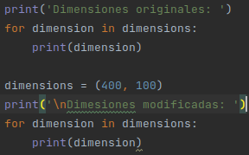

Asociamos una nueva tupla con la variable dimensions e imprimimos las nuevas dimensiones. Python no genera ningún error esta vez porque reasignar una variable es válido:
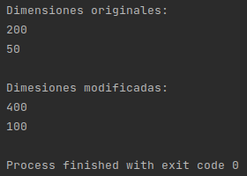

En comparación con las listas, las tuplas son estructuras de datos simples. Úsalas cuando quieras almacenar un conjunto de valores que podría no ser cambiado durante la vida de un programa.

Ejercicios – Try it Yourself.

4-13. Buffet: Un restaurante estilo buffet sólo tiene cinco comidas básicas. Piensa en cinco comidas simples y almacénalas en una tupla.

- Utiliza un bucle para imprimir cada comida que ofrece el restaurante.
- Intenta modificar uno de los elementos, y asegúrate de que Python rechace el cambio.
- El restaurante cambia su menú, reemplaza dos elementos con comida diferente. Añade una línea que reescriba la tupla y utiliza un bucle for para imprimir cada uno de los elementos del menú revisado.
Estilo de tu código.

Ahora que estás escribiendo programas más largos, vale la pena conocer ideas sobre cómo diseñar tu código.
Tómate tiempo para hacer tu código tan fácil de leer como sea posible. Escribir código fácil de leer (Easy-to-read) te ayuda a realizar un seguimiento de lo que hace tu programa y ayuda a otros a entender tu código también.
Los programadores de Python han acordado una serie de convenciones de estilo para garantizar que el código de todos está estructurado aproximadamente de la misma manera. Una vez que has aprendido a escribir código Python limpio, deberías ser capaz de entender la estructura general del código Python de cualquier otra persona, siempre y cuando sigan las mismas pautas. Si esperas convertirte en un programador profesional en algún momento, deberías seguir estas pautas tan pronto como sea posible para desarrollar buenos hábitos.

La guía de estilo.

Cuando alguien quiere hacer un cambio en el lenguaje Python, escriben un PEP (Python Enhancement Proposal) o propuesta de mejora de Python. Uno de los PEP’s más antiguos es PEP 8, que instruye a los programadores de Python sobre cómo diseñar su código. PEP 8 es bastante largo, pero se relaciona con estructuras de código más complejas de lo que has visto hasta ahora.
La guía de estilo de Python fue escrita con el entendimiento de que el código se lee más a menudo de lo que se escribe. Escribirás tu código una vez y luego empezarás a leerlo cuando empieces a depurarlo. Cuando añadas características a tu programa dedicarás más tiempo a leer tu código. Cuando compartas tu código con otros programadores, ellos también lo leerán.
Dada la elección entre escribir código que sea más fácil de escribir o código que sea más fácil de leer, los programadores de Python casi siempre te alentarán a escribir código que sea más fácil de leer. Las siguientes pautas te ayudarán a escribir código claro desde el principio.

Indentación.

PEP 8 recomienda que uses cuatro espacios de indentación por nivel. Utilizando cuatro espacios mejoras la legibilidad y dejas espacio para múltiples niveles de indentación en cada línea.
En un documento de un procesador de texto, las personas usan el tabulador en lugar del espacio para indentar. Esto funciona bien para documentos de procesamiento de textos, pero el intérprete de Python se puede confundir cuando se mezclen espacios con tabulaciones. Cada editor de textos proporciona unas herramientas que te permiten utilizar la tecla TAB pero entonces cada tabulación se convertiría en un número determinado de espacios. Puedes definir un uso para tu tecla TAB, pero asegúrate de que tu editor esté configurado para introducir espacios en lugar de tabulaciones en tu documento.
Mezclar tabulaciones y espacios en un fichero puede causar problemas que sean difíciles de detectar. Si piensas que tienes una mezcla de tabulaciones y espacios en un fichero, puedes convertir todas las tabulaciones del fichero en espacios en la mayoría de los editores.

Longitud de línea.

Muchos programadores de Python recomiendan que cada línea sea inferior a 80 caracteres. Históricamente, esta guía se desarrolló porque la mayoría de las computadoras sólo podía incluir 79 caracteres en una sola línea en una ventana de terminal. En la actualidad, las personas pueden incluir líneas mucho más largas en sus pantallas, pero existen otras razones para adherirse al estándar de 79 caracteres de longitud de línea. Los programadores profesionales suelen tener muchos ficheros abiertos en la misma pantalla y utilizando el estándar de longitud de línea les permite ver las líneas completas en dos o tres archivos que estén abiertos uno al lado del otro. PEP 8 también recomienda limitar todos lo comentarios a 72 caracteres por línea porque muchas de las herramientas que generan documentación automática para grandes proyectos añaden formato a los caracteres al principio de cada línea comentada.
Las pautas de PEP 8 para la longitud de línea no son inamovibles y algunos equipos prefieren limitar los caracteres a 99. No te preocupes demasiado por la longitud de líneas de tu código mientras estás aprendiendo, pero ten en cuenta que las personas que trabajan de forma colaborativa siempre siguen las pautas del PEP 8. La mayoría de editores te permiten configurar una señal visual, normalmente una línea vertical en la pantalla, que te muestra dónde están esos límites.
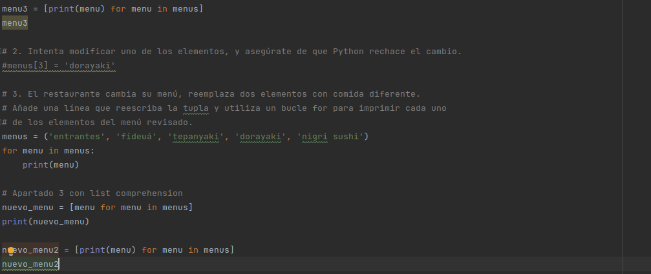
NOTA: El apéndice B te muestra cómo configurar tu editor de texto para que siempre introduzca cuatro espacios cada vez que pulses la tecla TAB y te muestre una guía vertical para ayudarte a seguir el límite de 79 caracteres.

Líneas en blanco.

Para agrupar visualmente partes de tu programa, utiliza líneas en blanco. Deberías usar líneas en blanco para organizar tus ficheros, pero no abuses. Siguiendo los ejemplos provistos en este libro debes lograr un equilibrio correcto. Por ejemplo, si tienes cinco líneas de código que construyen una lista y luego otras tres líneas que hacen algo con esa lista, se considera apropiado dejar una línea en blanco entre las dos secciones. Sin embargo, no deberías colocar tres o cuatro líneas en blanco entre las dos secciones.
Las líneas en blanco no afectan al comportamiento de tu código, pero sí a la legibilidad. El intérprete de Python utiliza indentación horizontal para interpretar el significado de tu código, pero no tiene en cuenta el espaciado vertical.

Otras pautas de estilo.

PEP 8 tiene muchas recomendaciones de estilo adicionales, pero la mayoría de las guías hacen referencia a programas más complejos de los que estás escribiendo en este momento. A medida que aprendas estructuras de Python más complejas, compartiré las partes importantes de las directrices PEP 8.

Ejercicios – Try it Yourself.

4-14. PEP 8: Consulta la guía de estilo original PEP 8 en ‘https://python.org/dev/peps/pep-0008/’ No utilizarás mucho de ella ahora mismo, pero puede ser interesante ojearla.

4-15. Code Review: Escoge tres de los programas que has escrito en este capítulo y modifícalos para cumplir con el PEP 8.

Capítulo 5. Sentencias If.

Las sentencias if te permiten examinar el estado actual de un programa y responder apropiadamente a ese estado. Aplicaremos estos conceptos a las listas, por lo que escribiremos uun bucle que maneje la mayoría de los elementos de una lista de una manera determinada, pero otros elementos con valores específicos de una manera diferente.

Un ejemplo sencillo.
Este ejemplo corto muestra cómo las pruebas con if te permiten responder a situaciones especiales correctamente. Imaginemos una lista de coches y queremos imprimir el nombre de cada coche. Los nombres de los coches son nombres propios por lo que la mayoría de los coches se suelen imprimir con la primera letra en mayúscula. Sin embargo, el valor ‘bmw’ podríamos imprimirlo con todas las letras en mayúsculas. El siguiente código recorre una lista de nombres de automóviles y busca el valor ‘bmw’. Siempre que el valor sea ‘bmw’, se imprime con todas las letras en mayúsculas, en lugar de poner sólo en mayúsculas la primera letra.

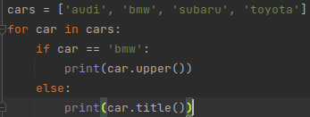

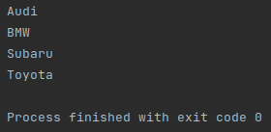

El bucle de este ejemplo, primero comprueba si el valor actual de car es ‘bmw’. Si lo es, lo imprime en uppercase. Si el valor de car es cualquier otro que no sea ‘bmw’, se imprime en title case.

Pruebas condicionales.
En el corazón de cada sentencia if, hay una expresión que puede ser evaluada como True o False y se llama Prueba Condicional (Conditional Test). Python utiliza los valores True y False para decidir si se debe ejecutar el código de una instrucción if. Si la prueba se evalúa como False, Python ignora el código a continuación de la sentencia if.

Ignorar las mayúsculas cuando se comprueba la igualdad.
Probemos la igualdad en mayúsculas/minúsculas en Python. Pro ejemplo, dos valores con diferente capitalización no se consideran iguales:
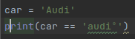

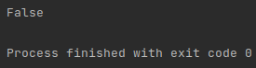

Si necesitas comparar mayúsculas y minúsculas, este comportamiento es ventajoso para nosotros, pero si no necesitamos o no queremos tener en cuenta la capitalización de las letras, podemos convertir los valores de las variables a minúsculas antes de realizar la comparación.
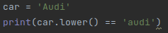

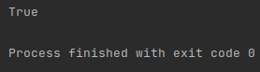

Esta prueba devolvería True sin importar cómo esté formateado el valor ‘Audi’ porque la prueba no distingue entre mayúsculas y minúsculas. La función lower() no cambia el valor original almacenado en car, por lo que puedes hacer cualquier tipo de comparación sin que afecte a la variable original.
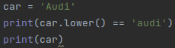

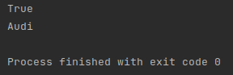

Los sitios web aplican ciertas reglas para los datos que los usuarios introducen de manera similar a esta. Por ejemplo, un sitio puede utilizar una prueba condicional como esta para asegurarse de que todos los usuarios tiene realmente un nombre único y que no sólo varíe la capitalización del nombre de usuario de otra persona. Cuando alguien envía un nuevo nombre de usuario, ese nuevo nombre de usuario se convierte a minúsculas y se compara con las versiones en minúscula de todos los nombres de usuario. Durante la comprobación un nombre de usuario como ‘John’ será rechazado si cualquier variación de ‘john’ ya estuviera en uso.

Comprobar la no igualdad.
Cuando queremos determinar si dos valores no son iguales, podemos combinar un signo de exclamación y un signo igual (!=). El signo de exclamación representa no, como en mucho lenguajes de programación.
Utilicemos otra sentencia if para examinar cómo utilizar el operador de no igualdad. Almacenaremos los ingredientes de la pizza que hemos pedido y luego imprimiremos un mensaje si la persona no pidió anchoas.
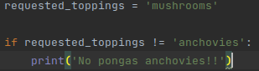

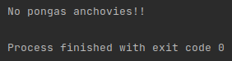

La mayoría de las expresiones condicionales que escribamos tratarán de probar la igualdad, pero a veces resultará más eficiente probar la no igualdad.

Comparaciones numéricas.
Probar valores numéricos es bastante sencillo. Por ejemplo, el siguiente código comprueba si una persona es mayor de 18 años:
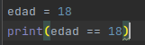

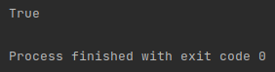

También puedes comprobar si dos números no son iguales. Por ejemplo, el siguiente código imprime un mensaje si la respuesta dad no es correcta:
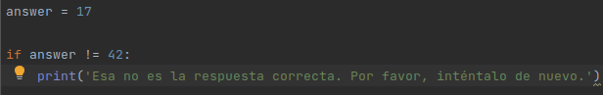
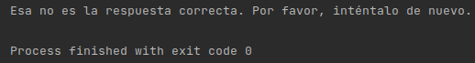
Puedes incluir varias comparaciones matemáticas en tu sentencia condicional como menor que <, menor o igual que <=, mayor que >, mayor o igual que >=, etc.
Cada comparación matemática se puede utilizar como parte de una sentencia if que puede ayudarte a detectar las condiciones exactas que te interesen.

Comprobar condiciones múltiples.
Podrías querer comprobar múltiples condiciones al mismo tiempo. Por ejemplo, a veces podrías necesitar que dos condiciones sean verdaderas para tomar una decisión, otras veces podría ser suficiente con que sólo una de las condiciones lo sea. Las palabras clave and y or pueden ayudarte en estos casos.

Utilizar y comprobar condiciones múltiples.
Para comprobar que dos condiciones son verdaderas simultáneamente utilizamos la palabra clave and, combinada con dos pruebas condicionales. Si alguna de las pruebas falla o lo hacen ambas la expresión se evaluará como False.
Por ejemplo, quieres comprobar si dos personas son mayores de 21 años utilizando el siguiente test:
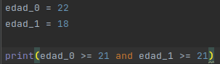

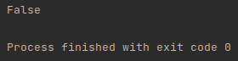

Para mejorar la legibilidad se pueden usar paréntesis alrededor de las pruebas individuales, pero no son obligatorios. En caso de usarlos las pruebas quedarían así:
(edad_0 >= 21) and (edad_1 >= 21)

Uso o comprobación de condiciones múltiples.
La palabra clave or también te permite comprobar condiciones múltiples, pero pasa cuando alguna o ambas pruebas individuales pasan. Un expresión or falla sólo cuando ambas pruebas individuales fallan. Es decir, False or True == True, True or False == True, True or True == True y False or False == False.
Consideremos de nuevo dos edades, pero esta vez busquemos que sólo una de ellas sea mayor de 21:
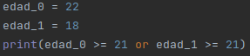

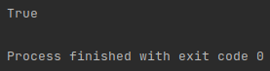

El siguiente ejemplo, ambas condiciones son falsas:
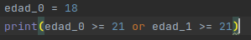

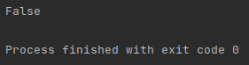

Comprobar si un valor está en una lista.
A veces es necesario comprobar si una lista contiene determinado valor antes de realizar cualquier acción. Por ejemplo, puede querer comprobar si un nombre de usuario ya existe en la lista actual de nombres de usuario antes de completar el registro de una persona en un sitio web. En un proyecto de mapeado, puedes querer comprobar si la localización enviada ya existe en la lista de localizaciones conocidas.
Para encontrar si un valor en concreto existe en una lista, utilizaremos la palabra clave in. Consideremos algún código que puedas escribir para una pizzería. Haremos una lista de ingredientes pedidos por un cliente para una pizza y luego comprobaremos si determinados ingredientes están en la lista.
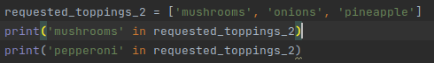

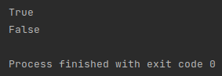

Comprobar si un valor No está en una lista.
Otras veces es importante saber si un valor no aparece en una lista. Puedes utilizar la palabra clave not in en esta situación. Por ejemplo, consideremos una lista de usuarios que tienen prohibido comentar en un foro. Puedes comprobar si un usuario ha sido baneado antes de permitir que esa persona envíe un comentario.
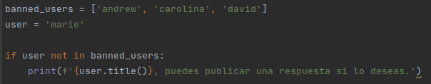
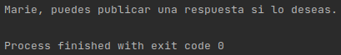

Expresiones booleanas.
A medida que aprendas más acerca de la programación, escucharás el termino ‘expresiones booleanas’ en algún momento. Una expresión booleana es sólo otro nombre para probar los condicionales. Un valor booleano puede ser True o False, al igual que el valor de una expresión condicional después de ser evaluada.
Los valores booleanos se suelen utilizar para hacer un seguimiento de determinadas condiciones tales como que un juego se esté ejecutando o que un usuario pueda editar cierto contenido en un sitio web:
game_active = True
can_edit = False
Los valores booleanos te proporcionan una forma eficiente de hacer un seguimiento del estado de un programa o de una condición en particular que es importante en tu programa.

Ejercicios – Try It Yourself.

5-1. Conditional Tests: Escribe una serie de test condicionales. Imprime un frase describiendo cada test y tu predicción para el resultado de cada test. Tu código debería parecerse a este:

- Mira de cerca tus resultados y asegúrate de que comprendes por qué cada línea se evalúa a True o False.
- Crea al menos diez test que tengan al menos cinco pruebas evaluadas a True y otras cinco a False.

5-2. More Conditional Tests: No tienes que limitar el número de test que has creado a sólo diez. Si quieres probar más comparaciones escribe más test y añádelos a conditional_tests.py. Ten al menos un resultado True y otro False para cada uno de los siguientes:
- Un test de igualdad y no igualdad con cadenas.
- Un test utilizando el método lower().
- Test numéricos que incluyan igualdad y no igualdad, mayor que, mayor o igual que y menor que y menor o igual que.
- Test utilizando las palabras clave and y or.
- Test si un elemento está en una lista.
- Test si un elemento no está en una lista.

Sentencias if.
Cuando comprendas las pruebas condicionales puedes empezar a escribir sentencias if. Existen varios tipos diferentes de instrucciones if y tu elección de cuál usar, depende del número de condiciones que necesites testear. Hemos visto varios ejemplos de instrucciones if en el tema acerca de las pruebas, pero ahora profundicemos en el tema.

Instrucciones if sencillas.
El tipo más sencillo de instrucción if tiene una sola prueba y una sola acción:
if conditional_test:
do somenthing
Si la prueba condicional se evalúa a True, Python ejecuta el código a continuación de la instrucción if, pero si se evalúa como False, Python ignorará el código a continuación del if. Es decir, si se cumple la condición (True),se ejecuta el código que hay dentro del if, en caso contrario (False), se ignora ese código y el programa lee la siguiente instrucción del programa.
Supongamos que tenemos una variable que representa la edad de una persona y queremos saber si esta persona es mayor para votar. El siguiente código comprueba si esa persona puede votar:
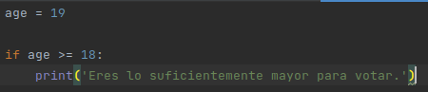

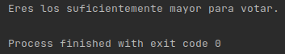

La indentación desempeña el mismo papel en las instrucciones if que en los bucles for.
Todas las líneas indentadas después de la instrucción if se ejecutarán si se ha pasado el test y todo el bloque de las líneas indentadas se ignorará si no se pasa el test.
Puedes tener tantas líneas de código como quieras en el bloque siguiente a la instrucción if. Añadamos otra línea a la salida si la persona es lo suficientemente mayor para votar preguntando si la persona ya se ha registrado para votar.

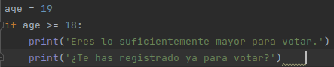

El test condicional ha pasado y ambas llamadas a print() están indentadas, así que se imprimen ambas líneas.

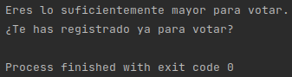

Si el valor de age es menor que 18 este programa no produciría ninguna salida.

Instrucciones if-else.

Con frecuencia querrás realizar una acción cuando un test condicional pase y otra acción diferente en todos los demás casos. La sintaxis de Python if-else lo hace posible.
Un bloque if-else es parecido a una instrucción if sencilla, pero la sentencia else te permite definir una acción o un conjunto de acciones que serán ejecutadas cuando el test condicional falle.
Mostraremos el mismo mensaje que teníamos previamente, si la persona es suficientemente mayor para votar, pero esta vez añadiremos un mensaje para quien no es lo suficiente mayor para votar.

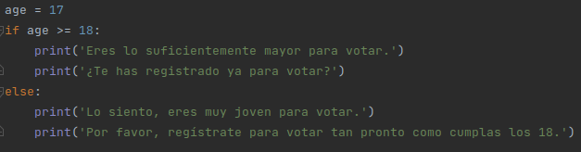
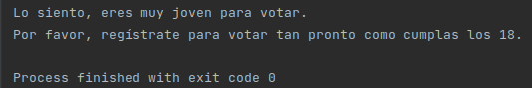
Este código funciona porque sólo tiene dos posibles situaciones para evaluar: una persona es mayor para votar o no lo es. La estructura if-else funciona bien en situaciones en las que quieres que Python siempre ejecute una de las dos acciones. En una cadena de if-else simple como esta, una de las dos acciones será ejecutada.

La cadena if-elif-else.
Con frecuencia necesitarás comprobar más de dos situaciones posibles y para evaluarlas puedes usar la sintaxis de Python if-elif-else. Python sólo ejecuta un bloque en esta cadena. Ejecuta cada test condicional hasta que uno de ellos es lo que buscamos. Cuando una comprobación da el ok, el código que sigue a esa comprobación se ejecuta y Python descarta el resto de comprobaciones.
Muchas situaciones del mundo real implican más de dos condiciones posibles. Por ejemplo, consideremos un parque de atracciones que cobra diferentes tarifas por diferentes grupos de edad:

- Menores de 4 años: gratis.
- Entre 4 y 18 años: 25 euros.
- 18 o mayores de 18: 40 euros.
¿Cómo podemos determinar la tasa para aplicar a una persona con una sentencia if? El siguiente código comprueba el grupo de edad de una persona y luego imprime un mensaje con el precio de admisión.

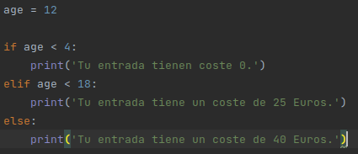

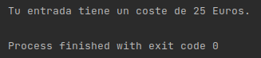

Pero en lugar de imprimir el precio de admisión dentro del bloque if-elif-else, sería más concreto establecer sólo el precio dentro del if-elif-else y luego hacer una simple llamada a print() que se ejecute después de que la cadena haya sido evaluada:

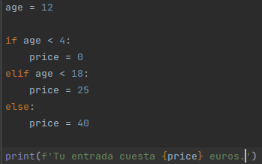

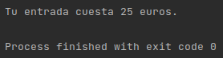

Este código produce el mismo resultado que el ejemplo anterior, pero en este caso, el propósito de la cadena if-elif-else es más concreto. En lugar de determinar un precio y mostrar un mensaje, simplemente se determina el precio de admisión. Además de ser más eficiente, este código revisado es más fácil de modificar que el enfoque original. Para cambiar el texto del mensaje de salida, necesitarías cambiar solamente una llamada a print() en lugar de tres llamadas por separado.

Utilizar múltiples bloques elif.
Puedes utilizar tantos bloques elif en tu código como quieras. Por ejemplo, si el parque de atracciones implementara un descuento para personas mayores, podrías añadir otro test condicional al código para determinar aquellas personas que pueden acceder al descuento de mayores. Digamos que cualquiera de 65 años o más pagaría la mitad de una entrada normal, o 20 euros:
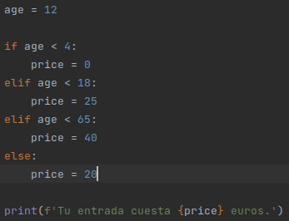

La mayoría del código no ha cambiado, el segundo bloque elif ahora comprueba para asegurarse de que una persona es menor de 65 años antes de asignarle el precio de la entrada a 40 Euros. Ten en cuenta que el valor asignado en el bloque else, debe cambiarse a 20 euros porque las únicas edades que llegan a este bloque son personas de 65 años o más.

Omitir el bloque else.

Python no requiere un bloque else al final de una cadena if-elif. A veces un bloque else es útil, otras veces es más recomendable usar una declaración elif que capte la condición específica que nos interesa.

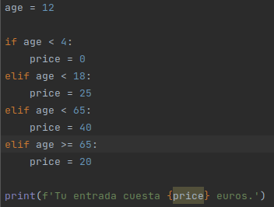

El bloque else es una declaración general. Coincide con cualquier condición que no haya sido compatible con una comprobación específica if o elif y eso a veces puede incluir datos no válidos o incluso maliciosos. Si tiene una especificación final de una condición que estás probando, considera utilizar un bloque final elif y omitir el bloque else. Como resultado, te asegurarás de que tu código se ejecutará solo en las condiciones correctas.

Prueba de múltiples condiciones.
La cadena if-elif-else es poderosa, pero sólo es apropiado utilizarla cuando tan sólo necesitas pasar una prueba. Tan pronto como Python encuentra una prueba satisfactoria, omite el resto de las comprobaciones. Este comportamiento es beneficioso porque es eficiente y te permite comprobar una condición específica.
Sin embargo, a veces es necesario comprobar todas las condiciones de interés. En este caso podrías usar una serie de sentencias if simples sin bloques elif o else. Esta técnica tiene sentido cuando más de una condición puede ser verdadera (True) y tú quieres actuar en cada condición que lo sea. Consideremos el ejemplo de la pizzería. Si alguien quiere dos ingredientes en la pizza necesitarás estar seguro de incluir ambos ingredientes en su pizza:

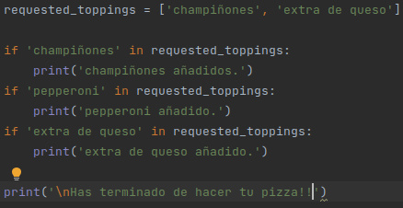

Debido a que cada condición de este ejemplo ha sido evaluada, ambos ingredientes (‘champiñones’ y ‘extra de queso’)se han añadido a la pizza.
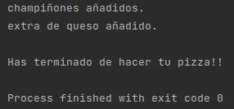

Este código podría no funcionar adecuadamente si utilizamos un bloque if-elif-else, porque el código podría detenerse después de la primera comprobación verdadera. Este es el ejemplo:
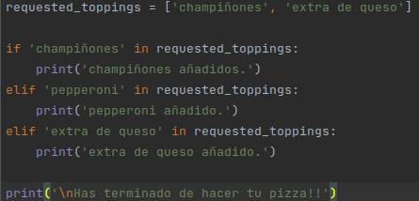

Este sería el resultado de ejecutar este código:
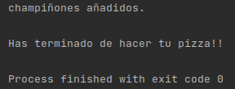

Como podemos comprobar, no se añade el ingrediente ‘extra de queso’ debido a que Python, una vez que encuentra una condición verdadera en el bloque if-elif-else, ignora el código a continuación y no continuará buscando ninguna comprobación más.
En resumen, si sólo quieres ejecutar un bloque de código, utiliza la cadena if-elif-else. Si necesitas ejecutar más de un bloque utiliza una serie de sentencias if independientes.

Ejercicios – Try it yourself.

5-3. Alien Colors #1:Imagina un alien que acaba de ser eliminado en un juego. Crea una variable llamada alien_color y asígnale un valor de ‘green’, ‘yellow’ o ‘red’.

- Escribe una sentencia if para comprobar si el color del alien es verde. Si lo es, imprime un mensaje que indique que el jugador acaba de ganar 5 puntos.
- Escribe una versión de este programa que pase una prueba if y otra que no lo haga (la versión que falle no tendrá salida).

5-4. Alien Colors #2: Escoge un color para un alien como hiciste en el ejercicio 5-3 y escribe una cadena if-else.

- Si el color del alien es verde, imprime una frase que indique que el jugador acaba de ganar 5 puntos por disparar al alien.
- Si el color del alien no es verde, imprime una frase que indique que el jugador acaba de ganar 10 puntos.
- Escribe una versión de este programa que ejecute un bloque if y otra que ejecute un bloque else.

5-5. Alien Colors #3: Convierte la cadena if-else del ejercicio 5-4 en una cadena if-elif-else.

- Si el alien es verde, imprime un mensaje que indique que el jugador ha ganado 5 puntos.
- Si el alien es amarillo, imprime un mensaje que indique que el jugador ha ganado 10 puntos.
- Si el alien es rojo, imprime un mensaje que indique que el jugador ha ganado 15 puntos.
Escribe tres versiones de este programa. Asegúrate de que cada mensaje se imprime para el color adecuado del alien.

5-6. Stages of Life: Escribe una cadena if-elif-else que determine la etapa de la vida de una persona. Establece una variable para la edad y luego:

- Si la persona es menor de 2 años, imprime un mensaje que indique que esa persona es un bebé.
- Si la persona tiene al menos 2 años pero menos de 4, imprime un mensaje que indique que esa persona es un niño pequeño.
- Si la persona tiene al menos 4 años pero menos de 13, imprime un mensaje que indique que esa persona es un chico.
- Si la persona tiene al menos 13 años pero menos de 20, imprime un mensaje que indique que esa persona es un adolescente.
- Si la persona tiene al menos 20 años pero menos de 65, imprime un mensaje que indique que esa persona es un adulto.
- Si la persona tiene 65 años o más, imprime un mensaje que indique que esa persona es mayor.

5-7. Favorite Fruit: Haz una lista de tus frutas favoritas y luego escribe una serie de sentencias if para buscar ciertas frutas en tu lista.
- Haz una lista de tus tres frutas favoritas y llámala favorite_fruits.
- Escribe cinco sentencias. Cada una debe comprobar si un determinado tipo de fruta está en tu lista. Si lo está, el bloque if debe imprimir una frase como ¡Realmente te gustan los plátanos!

Usar instrucciones if con listas.

Puedes hacer un trabajo interesante cuando combinas sentencias if con listas. Puedes observar los valores especiales que necesitan ser tratados de distinta manera a otros valores de la lista. Puedes gestionar las condiciones cambiantes de manera eficiente como la disponibilidad de ciertos elementos en un restaurante a través de un cambio. También puedes empezar a probar que tu código funciona como esperabas en todas las situaciones posibles.

Comprobar elementos especiales.

Este capítulo comienza con un ejemplo simple que mostraba cómo manejar un valor especial como ‘bmw’ que necesitaba ser impreso en formatos diferentes de otros valores de la lista. Ahora que tienes conocimientos básicos de pruebas condicionales y sentencias if, miremos más de cerca cómo observar valores especiales en una lista y manejarlos apropiadamente.
Continuemos con el ejemplo de la pizzería. La pizzería muestra un mensaje cuando se añade un ingrediente a la pizza y está lista. El código para esta acción se puede escribir de manera más eficiente haciendo una lista de los ingredientes que ha pedido el cliente y usar un bucle para informar de cada ingrediente añadido a la pizza.

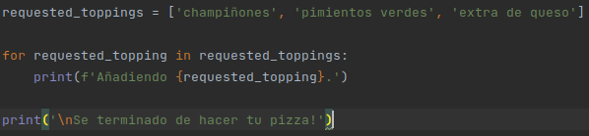
Pero ¿qué pasaría si la pizzería se queda sin pimientos verdes? Una sentencia if dentro del bucle puede ayudara a manejar adecuadamente esta situación:

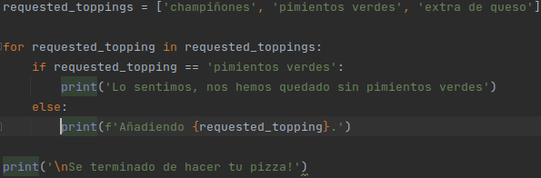

La salida muestra cómo se ha manejado adecuadamente cada ingrediente solicitado:

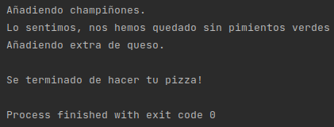

Comprobar que una lista no esté vacía.
Hasta ahora hemos asumido que cada lista tiene al menos un elemento, pero ahora dejaremos que sean los usuarios quienes proporciones la información almacenada en las listas, por lo que no podremos dar por hecho que una lista tiene elementos cada vez que se ejecute un bucle. En estas situaciones, es común comprobar si la lista está vacía antes de entrar en el bucle.
Como ejemplo, comprobemos si la lista de los ingredientes está vacía antes de hacer la pizza. Si lo está, solicitaremos al usuario que confirme si quiere una pizza sin ingredientes y si no lo está, haremos la pizza tal y como la cocinamos en los ejemplos anteriores:

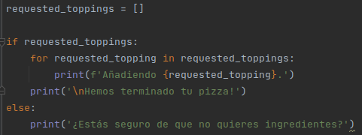

Como la lista está vacía, la salida pregunta al usuario si realmente no quiere ingredientes:

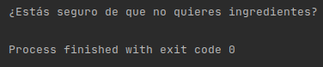

En caso de que no lo estuviera, se irían añadiendo los ingredientes de la lista de ingredientes a la pizza, ojo, no a la lista, sino a la pizza.

Utilizar múltiples listas.
¿Que pasaría si un cliente quiere patatas fritas en su pizza? Podemos usar listas y sentencias if para asegurarnos de esa entrada de datos antes de continuar ejecutando el programa.
Hay que tener mucho cuidado con las peticiones inusuales. En el siguiente ejemplo se definen dos listas, la primera es una lista de ingredientes disponibles en la pizzería, la segunda es la lista de ingredientes que el usuario ha solicitado:
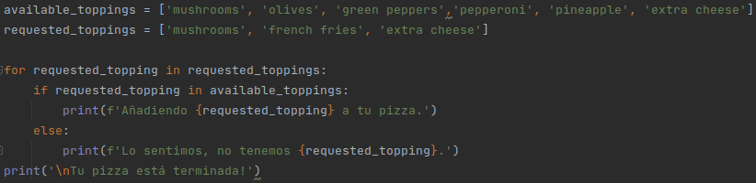
Primero definimos una lista de ingredientes disponibles, que podría ser una tupla en el caso de que la pizzería tuviera una selección fija de ingredientes que no cambiara.
A continuación hacemos una lista de ingredientes que quiere el cliente y después recorremos la lista de ingredientes del cliente con un bucle for y una vez dentro del bucle comprobamos si cada ingrediente que solicita el cliente se encuentra en la lista de ingredientes disponibles; si lo está, se añade a la pizza, en caso contrario se muestra un mensaje de no disponibilidad del ingrediente. Cuando se ha terminado de comparar la lista del cliente con la de la pizzería, se sale del bucle y se muestra un mensaje indicando que ya se ha terminado la pizza.

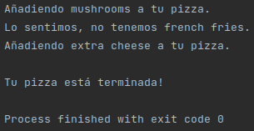

En unas pocas líneas de código hemos manejado una situación del mundo real de forma muy efectiva.

Ejercicios – Try it yourself.

5-8. Hello Admin: Haz una lista de cinco o más usuarios, incluyendo el nombre ‘admin’. Imagina que estás imprimiendo un código que imprimirá un saludo a cada usuario después de que se identifiquen en un sitio web. El bucle recorrerá la lista e imprimirá un saludo a cada usuario:

- Si el usuario es ‘admin’, imprime un saludo especial como ‘Hola admin, ¿te gustaría ver un informe de estado?’
- De lo contrario imprime un saludo genérico como ‘Hola Jaden, gracias por iniciar sesión nuevamente.’

5-9. No Users: Añade una comprobación if a hello_admin.py para asegurarte de que la lista de usuarios no está vacía.

- Si lo está, imprime el mensaje ‘Necesitamos encontrar algunos usuarios!’.
- Elimina todos los nombres de usuario de tu lista y asegúrate de que el mensaje se imprime correctamente.

5-10. Cheking Usernames: Haz lo siguiente para crear un programa que simule como un sitio web comprueba que cada uno tiene un nombre de usuario único.

- Haz una lista de cinco o más usuarios llamada current_users.
- Haz otra lista de cinco nombres de usuario llamada new_users. Asegúrate de que uno o dos nombres de usuario también están en la lista current_users.
- Recorre la lista new_users para ver si cada nombre de usuario ya se ha utilizado. Si lo ha hecho, imprime un mensaje para que la persona introduzca un nuevo nombre de usuario. Si el nombre de usuario no ha sido utilizado, imprime un mensaje diciendo que ese nombre está disponible.
- Asegúrate de que tu comparación no distingue entre mayúsculas y minúsculas. Si ‘John’ ya está en uso, ‘JOHN’ no es un nombre válido. (Para hacer esto necesitas hacer una copia de current_users que contenga una versión en minúsculas de todos los nombres de usuario existentes.)

5-11. Ordinal Numbers: Los números ordinales indican su posición en una lista como primero o segundo. La mayoría de los números ordinales terminan en th, excepto 1, 2 y 3 (first, second, third).

- Almacena números del 1 al 9 en una lista.
- Recorre la lista.
- Utiliza una cadena if-elif-else dentro del bucle para imprimir la terminación ordinal apropiada para cada número. Tu salida debería leer “1st 2nd 3rd 4th 5th 6th 7th 8th 9th” y cada resultado debería está en una línea separada.

Aplicar estilo a las instrucciones if.

En cada ejemplo de este capítulo hemos visto buenos hábitos de estilo. La única recomendación que proporciona PEP8 para las pruebas condicionales es usar un sólo espacio alrededor de los operadores de comparación como ==, >=, <=. Por ejemplo:

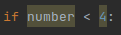
Esto:

Es mejor que esto:

Ese espacio no afecta a la forma en la que Python interpreta el código, simplemente hace que este sea más fácil de leer tanto para uno mismo como para otras personas.

Capítulo 6. Diccionarios.

En este capítulo aprenderás cómo utilizar los diccionarios de Python que te permitirán conectar partes de información relacionada. Aprenderás cómo acceder a la información una vez que esté en el diccionario y cómo modificar esa información. Debido a que los diccionarios pueden almacenar una ingente cantidad de información, aprenderás a recorrer los datos de un diccionario a través de un bucle.
Comprender los diccionarios te permitirá modelar una variedad de objetos del mundo real con mayor precisión. Podrás crear diccionarios que representen una persona y luego almacenar tanta información como quieras acerca de esa persona. Puedes almacenar su nombre, edad, domicilio, trabajo y cualquier otro aspecto de una persona que puedas describir. Podrás almacenar dos tipos de información que se pueda emparejar como una lista de palabras, una lista de montañas y sus altitudes y así sucesivamente.

Un diccionario sencillo.
Imagina un juego de alienígenas que tenga diferentes colores y puntuaciones. Este sencillo diccionario almacena información acerca de un alien en particular.

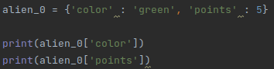

El diccionario almacena el color y la puntuación del alien. Las dos últimas líneas acceden y muestran esa información, como se muestra a continuación:
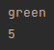

Al igual que con la mayoría de conceptos nuevos de programación, el uso de diccionarios requiere práctica.

Trabajar con diccionarios.

Un diccionario en Python es una colección de pares clave-valor. Cada clave está conectada con un valor y puedes usar una clave para acceder al valor asociado a esa clave. El valor de una clave puede ser un número, una cadena, una lista o incluso otro diccionario. De hecho puedes utilizar cualquier objeto que puedas crear en Python como valor en un diccionario.
En Python, un diccionario se delimita por llaves, con una serie de pares clave-valor dentro de las llaves como se muestra en el ejemplo anterior.
Un par clave-valor es un conjunto de valores asociados entre sí. Cuando proporcionas una clave, Python devuelve el valor asociado a esa clave. Cada clave está conectada a su valor por los dos puntos y cada par clave-valor esta separado por comas. Puedes almacenar tantos pares clave-valor como quieras en un diccionario.
El diccionario más simple tiene exactamente un par clave-valor como se muestra en esta versión modificada del diccionario alien_0:

Este diccionario almacena una parte de información acerca del alien_0, llamada color del alien. La cadena ‘color’ es una clave en este diccionario y su valor asociado es ‘green’.

Acceso a valores en un diccionario.
Para obtener el valor asociado a una clave, asigna el nombre del diccionario y luego coloca la clave dentro de un conjunto de corchetes como se muestra a continuación.

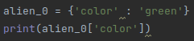

Esto devuelve el valor asociado a la clave ‘color’ desde el diccionario alien_0.

Puedes tener un número ilimitado de pares clave-valor en un diccionario. Por ejemplo, este el diccionario original alien_0 con dos pares clave-valor:

Ahora puedes acceder al color o a la puntuación de alien_0. Si un jugador elimina este alien, puedes buscar cuántos puntos deberías ganar usando un código como este:

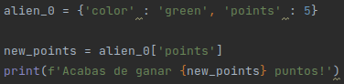

Una vez que hemos definido el diccionario, almacenamos en la variable new_points el valor asociado a la clave ‘points’ de nuestro diccionario, de la manera que se muestra en la imagen anterior. A continuación imprimimos una frase acerca de cuántos puntos acaba de ganar el jugador:

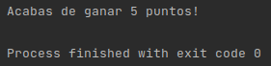

Añadir nuevos pares clave-valor.
Los diccionarios son estructuras dinámicas y puedes añadir nuevos pares clave-valor en cualquier momento. Por ejemplo, para añadir un nuevo par clave-valor hay que proporcionar el nombre del diccionario seguido del nuevo valor de la clave encerrada entre corchetes.
Añadamos dos nuevas piezas de información al diccionario alien_0: Las coordenadas x e y que te ayudarán a mostrar al alien en una posición particular en la pantalla. Situemos al alien en la esquina izquierda de la pantalla 25 píxeles por debajo del borde superior. Debido a que las coordenadas de la pantalla comienzan generalmente en la esquina superior izquierda, colocaremos al alienígena en el borde izquierdo de la pantalla estableciendo la coordenada x a 0 y 25 píxeles desde la parte superior estableciendo la coordenada y en 25 positivos tal y como se muestra a continuación:

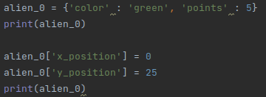

Comenzamos definiendo el mismo diccionario con el que hemos estado trabajando. Cuando lo imprimimos, mostramos una instantánea de su información. Luego añadimos un nuevo par clave-valor al diccionario: clave ‘x_position’ y valor ‘0’ y hacemos lo mismo para la clave ‘y_position’. Al imprimir el diccionario modificado podemos ver dos pares clave-valor adicionales.
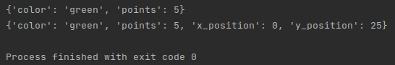
La versión final del diccionario contiene cuatro pares clave-valor. Los dos originales que especifican el color y la puntuación y dos más que especifican la posición del alien.

NOTA: A partir de Python 3.7 los diccionarios conservan el orden en que fueron definidos. Cuando imprimes un diccionario o lo recorres a través de sus elementos, verás esos elementos en el mismo orden en que fueron añadidos al diccionario.

Empezando con un diccionario vacío.
Unas veces es conveniente o incluso necesario, empezar con un diccionario vacío y después añadir cada nuevo elemento. Para empezar a completar un diccionario vacío, declara un diccionario con un conjunto de llaves vacías y luego añade cada par clave-valor en su propia línea. Por ejemplo, aquí tenemos cómo construir el diccionario alien_0 siguiendo este enfoque:

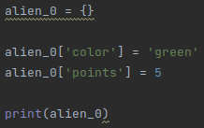

Aquí hemos definido un diccionario vacío y luego le hemos añadido el color y la puntuación. El resultado es el diccionario que hemos estado usando en los ejemplos anteriores:
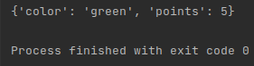

Normalmente usarás diccionarios vacíos cuando almacenes datos proporcionados por el usuario o cuando escribas código que genere un gran número de pares clave-valor que se emparejen automáticamente.

Modificar valores de un diccionario.

Para modificar un valor en un diccionario, se da el nombre del diccionario con la clave entre corchetes y luego el nuevo valor que quieras asociar con esa clave. Por ejemplo, consideremos que un alien cambia de verde a amarillo a medida que avanzas en el juego:

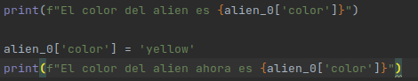

La salida muestra que, en efecto, el alien ha cambiado de verde a amarillo.

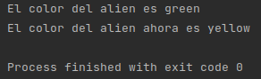

Para un ejemplo más interesante, vamos a rastrear la posición de un alien que puede moverse a diferentes velocidades. Almacenaremos un valor que represente la velocidad actual del alien y luego lo utilizaremos para determinar lo lejos que se puede desplazar a la derecha:
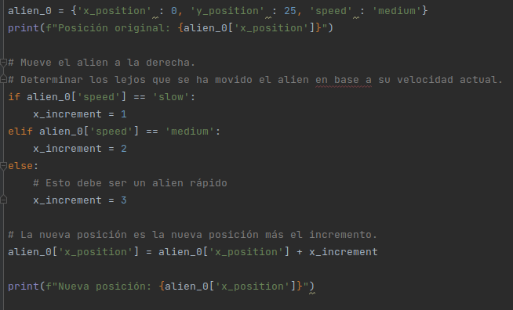

Debido a que esta es una velocidad de alien media, su posición se desplazará dos unidades a la derecha.

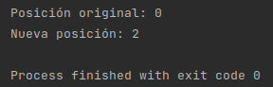

Esta técnica es bastante genial: cambiando un valor en el diccionario del alien puedes cambiar todo el comportamiento del alien. Por ejemplo, para cambiar la velocidad media del alien a una velocidad rápida puede añadir la línea:

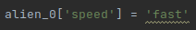

El bloque if-elif-else asignaría un valor mayor a x_increment la próxima vez que se ejecute el código.

Eliminar pares clave-valor.
Cuando ya no necesites una parte de la información almacenada en un diccionario puedes utilizar la sentencia del para eliminar completamente un par clave-valor. Todo lo que del necesita es el nombre del diccionario y la clave que quieras eliminar.
Por ejemplo, eliminemos la clave ‘points’ del diccionario ‘alien₀’ junto con su valor.

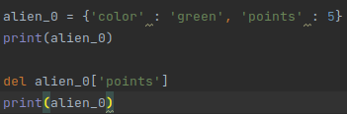

En este ejemplo, hemos eliminado la clave ‘points’ del diccionario ‘alien_0’ y hemos eliminado también el valor asociado a esa clave. La salida muestra que la calve ‘points’ y el valor 5 se han eliminado pero el resto del diccionario no ha sido afectado.

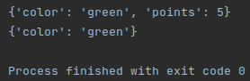

NOTA: Hay que ser cuidadosos, ya que los pares clave-valor se eliminarán de forma permanente.

Diccionario de objetos similares.
El ejemplo previo implicaba almacenar diferentes tipos de información acerca de un objeto, un alien en un juego. También puedes utilizar un diccionario para almacenar un tipo de información sobre varios objetos. Por ejemplo, supongamos que quiere encuestar a varias personas y preguntarles cuál es su lenguaje de programación favorito. Un diccionario es lo más útil para almacenar los resultados de una simple encuesta, como esta:

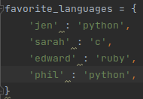

Como puedes ver, hemos dividido un diccionario más grande en varias líneas. Cada clave es el nombre de una persona que ha respondido a la encuesta y cada valor es su elección de lenguaje. Cuando sepas que vas a necesitar más de una línea para definir un diccionario, presiona ENTER después de la llave de apertura. Luego indenta la siguiente línea un nivel (4 espacios) y escribe el primer par clave-valor seguido de una coma. Desde este punto en adelante, cuando pulses ENTER tu editor indentará automáticamente los siguientes pares clave-valor para que coincidan con el primero.

Una vez que has terminado de definir el diccionario, añade un cierre de llave en una nueva línea después del último par clave-valor e indéntala un nivel para alinearla con las claves del diccionario. Se considera una buena práctica incluir una coma después del último par clave-valor, así estás preparado para añadir un nuevo par en la línea siguiente.

NOTA: Muchos editores tienen algunas funcionalidades que te ayudan a formatear listas extendidas y diccionarios de una forma similar a este ejemplo. También hay otras maneras aceptables de formatear diccionarios grandes, por lo que es posible que observes formatos ligeramente diferentes en tu editor o en otras fuentes.

Para usar este diccionario, proporciona el nombre de una persona que haya realizado la encuesta, puedes ver fácilmente cuál es su lenguaje favorito. Para ver el lenguaje favorito de Sarah:

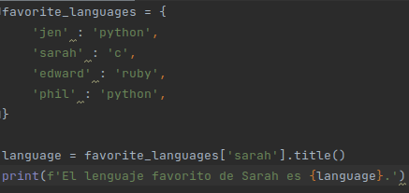

Asignamos el valor (‘c’) de la clave (‘Sarah’) a la variable ‘language’. Creando una variable aquí hacemos más limpia la llamada a print(). La salida muestra el lenguaje favorito de Sarah:

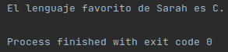

Puedes utilizar esta misma sintaxis con cualquier individuo representado en el diccionario.

Utilizar get() para acceder a los valores.
Utilizar claves entre corchetes para recuperar el valor que te interesa de un diccionario puede causar un problema potencial: si la clave que buscas no existe obtendrás un error.
Veamos qué ocurre cuando buscamos la puntuación de un alien que no tienen configurada dicha puntuación.

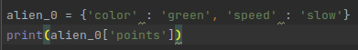

Esto da como resultado un rastreo que muestra un KeyError:

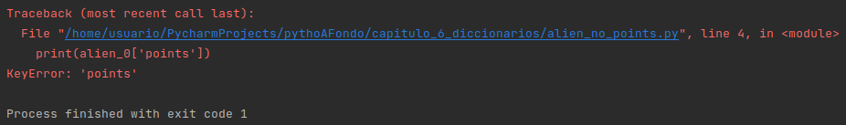
Puedes aprender más acerca de capturar errores como este en general en el capítulo 10. Para diccionarios, específicamente puedes usar el método get() para configurar un valor por defecto que será devuelto en caso de que la clave solicitada no exista.
El método get() requiere una clave como primer argumento. Como segundo argumento opcional, puedes pasar el valor a devolver si la clave no existe:

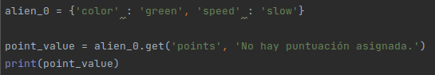
Si la clave ‘points’ existe en el diccionario, obtendrás el valor correspondiente. Si no existe, obtendremos el valor por defecto que hemos pasado como segundo parámetro opcional, en este caso, ‘No hay puntuación asignada.’ en lugar de un mensaje de error.

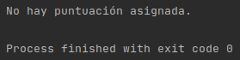

Si hay la posibilidad de que la clave que buscas no exista, considera utilizar el método get() en lugar de una notación de corchetes.

NOTA: Si no defines el segundo argumento en la llamada a get() y la clave no existe, Python devolverá el valor None. El valor especial None significa que “no existe el valor”. Esto no es un error: es un valor especial que quiere indicar la ausencia de un valor. Veremos más usos de None en el capítulo 8.

Ejercicios – Try it yourself.

6-1. Person: Usa un diccionario para almacenar información acerca de una persona que conozcas. Almacena su primer nombre, apellido, edad la ciudad en la que vive. Podrías tener claves como first_name, last_name, age y city. Imprime cada parte de la información almacenada en el diccionario.

6-2. Favorite Numbers: Usa un diccionario para almacenar números favoritos de personas. Piensa cinco nombres y úsalos como claves de tu diccionario. Piensa en el número favorito de cada persona y almacénalo como valor. Imprime el nombre de cada persona y su número favorito. Para mayor diversión, sondea algunos amigos y obtén datos reales para tu programa.

6-3. Glosario: Un diccionario Python se puede usar para modelar un diccionario actual, sin embargo, para evitar confusión, llamémosle glosario.

- Piensa cinco palabras de programación que hayas aprendido en los capítulos anteriores. Usa esas palabras como claves en tu glosario y almacena sus significados como valores.

- Imprime cada palabra y su significado con un formato de salida claro. Puedes imprimir la palabra seguida de una coma y después su significado, o imprimir la palabra en una línea y luego imprimir su significado indentado en una segunda línea. Utiliza el carácter newline(\n) para insertar un línea en blanco entre cada par palabra-significado en la salida.

Recorrer en bucle un diccionario.

Un sencillo diccionario de Python puede contener sólo un os pocos pares de clave-valor o millones de ellos. Debido a que un diccionario puede contener grandes cantidades de datos, Python permite recorrerlos a través de un bucle. Los diccionarios se puede utilizar para almacenar información de varias maneras, por lo tanto, existen diferentes maneras de recorrerlos con un bucle. También puedes recorrerlo todos los pares clave-valor, a través de las claves o a través de los valores.
Recorrer con un bucle todos los pares clave-valor.

Antes de explorar los diferentes enfoques del bucle, consideremos un nuevo diccionario diseñado para almacenar información acerca de un usuario en un sitio web. El siguiente diccionario podría almacenar el nombre de usuario, nombre y apellido de una persona:

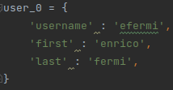

Puedes acceder a una parte sencilla de la información del user_0 basado en lo que ya has aprendido en este capítulo. Pero ¿y si quisieras ver todo lo almacenado en el diccionario de este usuario? Para hacerlo puedes recorrer el diccionario con un bucle for:

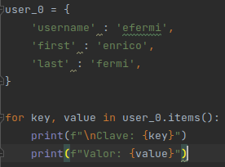

Como se muestra en la imagen, hemos escrito un bucle for para recorrer el diccionario y se han creado nombres para dos variables que contendrán la clave y el valor de cada par clave-valor. Puedes elegir el nombre que quieras para estas dos variables. Este código puede funcionar también si has usado abreviaturas para los nombres de las variables como:

for k, v in user_0.items()

La segunda parte de la sentencia for incluye el nombre del diccionario seguido del método items(), que devuelve una lista de los pares clave-valor. El bucle for asigna cada uno de esos pares a las dos variables. En ese ejemplo, usamos las variables para imprimir cada claves seguida de su valor asociado.

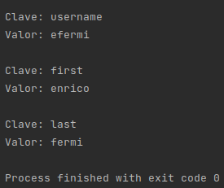

Recorrer con un bucle todos los pares clave-valor funciona particularmente bien para diccionarios como el de ejemplo de lenguajes_favoritos.py, que almacenan el mismo tipo de información para muchas claves diferentes. Si recorres a través de un bucle el diccionario lenguajes_favoritos.py obtendrás el nombre de cada persona y su lenguaje de programación favorito. Debido a que las claves siempre se refieren al nombre de una persona y el valor siempre se refiere al lenguaje, usaremos las variables name y language en el bucle en lugar de key y value. Esto hará más fácil seguir lo que está ocurriendo dentro del bucle.

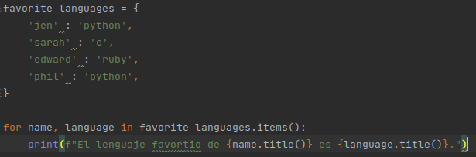

El resultado se muestra de una forma bastante clara:

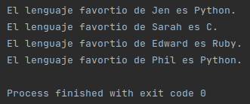

Este tipo de bucles funcionaría igual de bien si nuestro diccionario almacenara el resultado de encuestar a mil o incluso a un millón de personas.

Recorrer todas las claves de un diccionario.
El método keys() se utiliza cuando no necesitas trabajar con todos los valores de un diccionario. Recorramos a través de un bucle el diccionario favorite_languages e imprimamos los nombres de cada persona que ha realizado la encuesta:

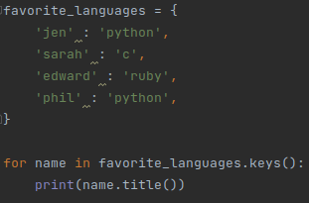

El bucle for le dice a Python que extraiga todas las claves del diccionario favorite_languages y las asigne una cada vez a la variable name. La salida muestra los nombres de cada persona que hizo la encuesta:
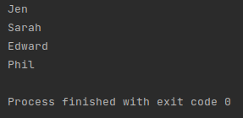

Recorrer las claves es el comportamiento por defecto cuando recorres un diccionario, por lo que este código:

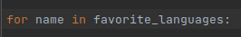

Haría exactamente lo mismo que este:

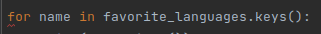

Puedes escoger utilizar el método keys() explícitamente si eso hace que tu código sea más legible o puedes omitirlo si lo deseas.
Puedes acceder al valor asociado con cualquier clave que te interese dentro del bucle mediante la clave actual. Imprimamos un mensaje de una pareja de amigos sobre el lenguaje que han escogido. Recorreremos con un bucle los nombres del diccionario como hicimos anteriormente, pero cuando el nombre coincida con uno de nuestros amigos, mostraremos un mensaje sobre su lenguaje favorito:

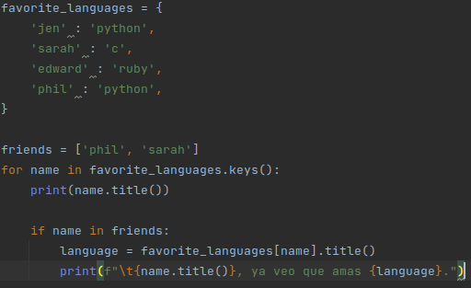
Hacemos una lista de amigos (‘friends’) de los que queremos imprimir un mensaje. Dentro del bucle imprimimos los nombres de todas las personas, pero con la sentencia if indicamos (dentro del bucle for) que aquellas que se encuentren en la lista de amigos, además indiquen cuál es su lenguaje favorito, por lo que imprimiremos todos los nombres pero nuestros amigos recibirán un mensaje especial:

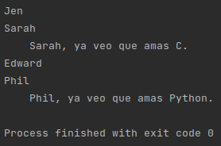

También puedes usar el método keys() para averiguar si una persona en concreto que ha sido encuestada. Esta vez averigüemos si Erin hizo la encuesta:

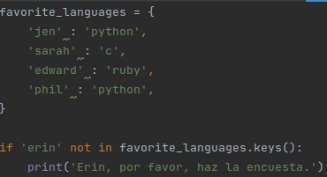

El método keys() no es sólo para bucles: en realidad devuelve una lista de todas las claves; en el if simplemente comprueba si ‘Erin’ está en la lista porque si no lo está imprime un mensaje invitándola a realizar la encuesta:

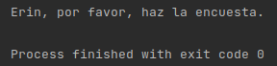

Recorrer con un bucle las claves de un diccionario en un orden en particular.

A partir de Python 3.7, recorrer un diccionario devuelve los elementos en el mismo orden en que se insertaron. A veces, sin embargo, querrás recorrer un diccionario en un orden diferente.
Una manera de hacerlo es ordenar las claves a medida que van siendo devueltas en el bucle. Puedes utilizar la función sorted() para obtener una copia de las claves en orden:

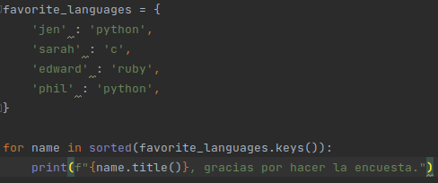

Esta sentencia for es como otras salvo porque hemos envuelto la función sorted() alrededor del método dicitionary.keys(). Esto le dice a Python que liste todas las claves del diccionario y ordene dicha lista antes de recorrerla. La salida muestra quienes ha realizado la encuesta con sus nombres en orden alfabético:

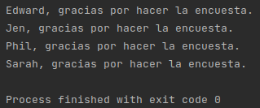

Recorrer todos los valores de un diccionario.

Si estás interesado principalmente en los valores que contiene un diccionario, puedes utilizar el método values() para devolver una lista de valores sin las claves.

Por ejemplo, di que sólo necesitas una lista de todos los lenguajes de programación elegidos en nuestra encuesta de lenguajes de programación sin el nombre de las personas que han hecho cada elección:

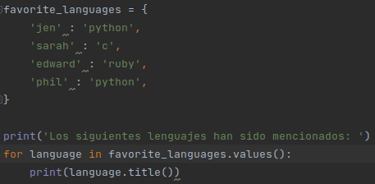

La instrucción for aquí extrae cada valor del diccionario y lo asigna a la variable language. Cuando se imprimen esos valores, obtenemos una lista de todos los lenguajes elegidos:

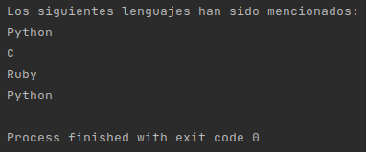

Este enfoque extrae todos los valores del diccionario sin comprobar si existen repeticiones. Esto puede funcionar bien con un pequeño número de valores, pero en una encuesta con un gran número de entrevistados, esto daría como resultado una lista con muchas repeticiones. Para ver la elección de cada lenguaje sin repeticiones podemos usar set. Set es una colección en la cual cada elemento debe ser único:

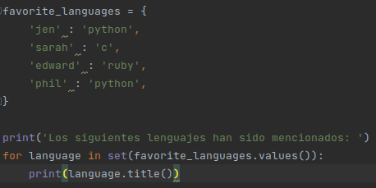

Cuando envuelves una lista con elementos duplicados dentro de una función set(), Python identifica los elementos únicos en la lista y construye un conjunto con ellos. En este ejemplo usamos set() para extraer los lenguajes no repetidos en favorite_languages.values(). El resultado es una lista de lenguajes no repetidos que han sido mencionados por las personas de la encuesta:

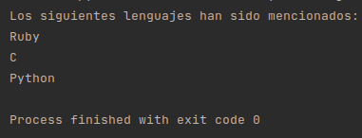

NOTA: también puedes construir un conjunto de elementos no repetidos usando directamente llaves y separando los elementos por comas:
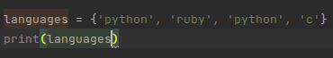

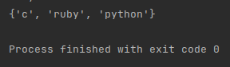

Es fácil confundir conjuntos con diccionarios porque ambos están envueltos en llaves. Cuando ves llaves, pero no ves pares clave-valor, probablemente estés viendo un conjunto. A diferencia de las listas y los diccionarios, los conjuntos no conservan los elementos en ningún orden específico.

Ejercicios – Try it yourself.

6-4. Glossary: Ahora que sabes cómo recorrer un diccionario, limpia el código del ejercicio 6-3 reemplazando tus series de llamadas a print() con un bucle que recorra las claves y los valores del diccionario. Cuando estés seguro de que tu bucle funciona, añade cinco términos Python más a tu diccionario. Cuando ejecutes tu programa de nuevo, esas nuevas palabras y significados deberían ser incluidas automáticamente en la salida.

6-5. Rivers: Haz un diccionario que contenga los tres mayores ríos y el país que atraviesa cada uno. Un par clave-valor puede ser ‘nile’ : ‘egypt’.

- Utiliza un bucle para imprimir una frase de cada río como, ‘El Nilo recorre Egipto.’
- Utiliza un bucle para imprimir el nombre de cada río incluido en el diccionario.
- Utiliza un bucle para imprimir el nombre de cada país incluido en el diccionario.

6-6. Polling: Utiliza el código de favorite_languages.py.

- Haz una lista de las personas que han hecho la encuesta. Incluye algunos nombres que ya estén en el diccionario y otros que no lo estén.
- Recorre la lista de personas que han hecho la encuesta. Si la han hecho, imprime un mensaje de agradecimiento por responder, si no lo han hecho, imprime un mensaje invitándolas a hacerla.

Nesting.
A veces querrás almacenar múltiples diccionarios en una lista o una lista de elementos como valor en un diccionario. A esto se le conoce como anidar. Puedes anidar diccionarios dentro de una lista, una lista de elementos dentro de un diccionario o incluso un diccionario dentro de otro diccionario. El anidamiento es una característica muy poderosa como demuestran los siguientes ejemplos.

Una lista de diccionarios.

El diccionario alien_0 contiene variedad de información acerca de un alien, pero no tiene espacio para almacenar información acerca de un segundo alien y mucho menos de una pantalla llena de aliens.
¿Cómo puedes manejar una flota de alienígenas? Una forma es hacer una lista de aliens en la que cada alien es un diccionario de información ese alien. Por ejemplo, el siguiente código construye una lista de tres aliens:
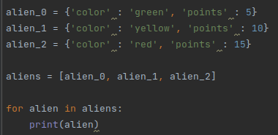

Primero creamos tres diccionarios, cada uno representando a un alien. Luego almacenamos esos diccionarios en una lista llamada aliens. Finalmente recorremos la lista e imprimimos cada alien:

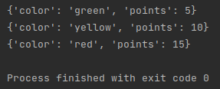

Un ejemplo más realista podría involucrar más de tres aliens con código que genere automáticamente cada alien. En el siguiente ejemplo utilizamos range() para crear una flota de 30 aliens:

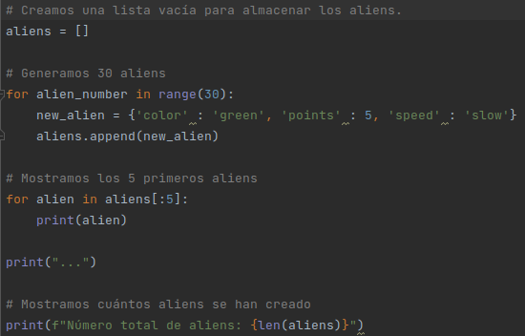

Este ejemplo comienza con una lista vacía que contendrá todos los aliens que sean creados. La función range() devuelve una serie de números que sólo le dice a Python cuántas veces queremos que se repita el bucle. Cada vez que el bucle se ejecuta creamos un nuevo alien y luego lo añadimos a la lista aliens. A continuación utilizamos un slice (devanado) para mostrar los cinco primeros aliens y luego imprimimos la longitud de la lista para demostrar que realmente hemos generado una flota completa de 30 aliens:

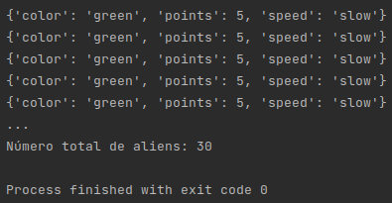

Estos aliens tienen las mismas características pero Python considera a cada uno como un objeto diferente, lo que nos permite modificar cada alien de manera individual.
¿Cómo podríamos trabajar con un grupo de aliens como este? Imagina que un aspecto del juego es que algunos aliens cambien de color y se muevan más rápido a medida que progrese el juego. Cuando sea el momento de cambiar el color, podemos usar un bucle for y una sentencia if para cambiar el color de los aliens. Por ejemplo, para cambiar los primeros tres aliens a amarillo, velocidad media que valen 10 puntos cada uno, podemos hacer esto:

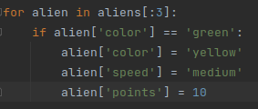

Puesto que queremos modificar los tres primeros aliens, recorremos con un bucle el slice que incluya sólo a los tres primeros aliens. Todos lo aliens son verdes ahora pero no queremos que siempre sea ese el caso, por lo que escribimos una sentencia if para asegurarnos de que sólo estamos modificando los aliens verdes. Si el alien es verde, cambiamos el color a ‘yellow’, la velocidad a ‘medium’ y el valor de puntuación a 10, como se muestra en la siguiente salida:

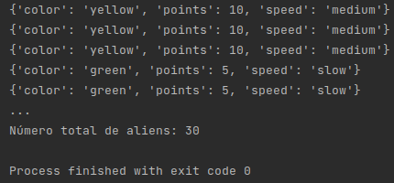

Puedes expandir este bucle añadiendo un bloque elif que vuelva rojos a los aliens amarillo, la velocidad rápida y que valen 15 puntos cada uno. Sin mostrar todo el programa de nuevo, este bucle se parecería a esto:

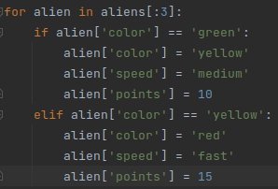

Es común almacenar un número de diccionarios en una lista cuando cada diccionario contiene muchos tipos de información acerca de un objeto. Por ejemplo, podrías crear un diccionario para cada usuario de un sitio web como hicimos en users.py y almacenar diccionarios individuales en una lista llamada users. Todos los diccionarios de la lista podrían tener una estructura idéntica por lo que podrías recorrer la lista con un bucle y trabajar con cada objeto del diccionario de la misma manera.

Un lista en un diccionario.

En lugar de poner un diccionario dentro de una lista, a veces es más práctico poner una lista dentro de un diccionario. Por ejemplo, consideremos cómo podrías describir una pizza que alguien ha pedido. Si sólo usaras una lista, todo lo que realmente podrías almacenar sería una lista de los ingredientes de la pizza. Con un diccionario, una lista de ingredientes puede ser sólo uno de los aspectos de la pizza que estás describiendo.
En el siguiente ejemplo, se almacenan dos tipos de información para cada pizza: un tipo de corteza y una lista de ingredientes. La lista de ingredientes es un valor asociado con la clave ‘toppings’. Para usar los elementos de la lista proporcionaremos el nombre del diccionario y la clave ‘toppings’ como lo haríamos con cualquier diccionario. En lugar de devolver un valor simple, obtendremos una lista de ingredientes:
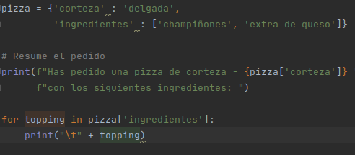

La siguiente salida resume la pizza que vamos a cocinar:
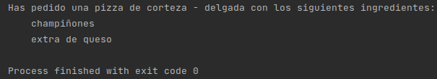
Puedes anidar una lista dentro de un diccionario siempre que quieras asociar más de un valor a una sola clave de diccionario. En el anterior ejemplo de los lenguajes de programación favoritos, si quisiéramos almacenar las respuesta de cada persona en una lista la gente podría elegir más de un lenguaje favorito. Cuando recorremos un diccionario, el valor asociado con cada persona podría se una lista de lenguajes en lugar de un sólo lenguaje. Dentro del bucle for del diccionario otro bucle for para recorrer la lista de lenguajes asociados a cada persona:
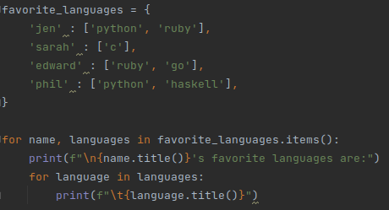

Como puedes ver, el valor asociado a cada nombre es ahora una lista. Observa que algunas personas tienen un lenguaje de programación favorito y otras tienen varios. Cuando recorremos el diccionario utilizamos el nombre de variable languages para capturar cada valor del diccionario puesto que sabemos que cada valor será una lista. Dentro del bucle principal del diccionario usamos otro bucle for para recorrer la lista de lenguajes favoritos de cada persona. Ahora cada persona puede enumerar tantos lenguajes favoritos como desee:

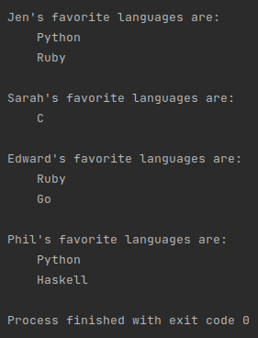

Para redefinir este programa más allá incluso, podrías incluir una sentencia if al principio del bucle for del diccionario para ver si cada persona tiene más de un lenguaje favorito atendiendo al valor de len(languages). Si lo tienen, la salida quedará igual, pero si sólo tienen uno se puede cambiar la redacción para que muestre la frase en singular: “Sarah’s favorite language is C.”

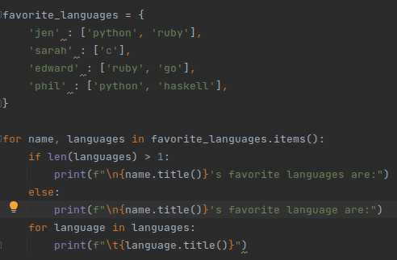
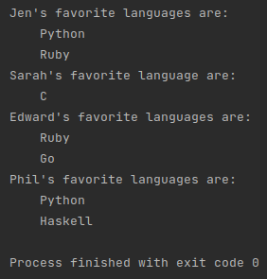

NOTA: No deberías anidar las listas y diccionarios demasiado profundo. Si lo haces o estás trabajando con el código de otra persona con niveles significativos de anidamiento, lo más probable es que exista una manera más sencilla de resolver el problema.

Un diccionario en un diccionario.
Puedes anidar un diccionario dentro de otro diccionario, pero tu código puede volverse complicado rápidamente cuando lo hagas. Por ejemplo, si tienes mucho usuarios para un sitio web, cada uno con un nombre de usuario distinto, puedes utilizar los nombres de usuario como claves. Luego puedes almacenar información de cada usuario utilizando un diccionario como valor asociado con su nombre de usuario. En el siguiente listado, almacenamos tres piezas de información de cada usuario: su nombre, apellido y ubicación. Accederemos a esta información recorriendo los nombres de usuario y el diccionario de información asociado con cada uno de ellos:

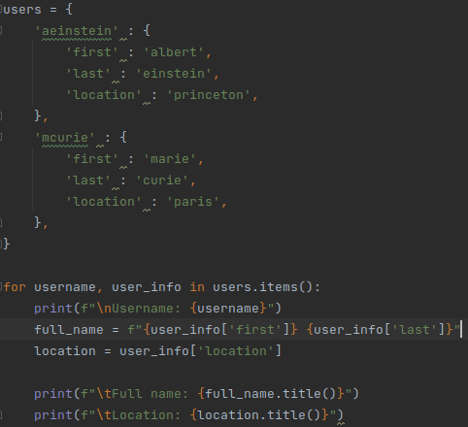

Primero definimos un diccionario llamado users con dos claves: una para cada nombre de usuario ‘aeinstein’ y ‘mcurie’. El valor asociado con cada clave es un diccionario que incluye el nombre, apellido y ubicación de cada usuario. Al recorrer el diccionario, Python asigna cada clave a la variable username y el diccionario asociado con cada nombre de usuario es asignado a la variable user_info. Una vez dentro del bucle principal del diccionario, imprimimos el nombre de usuario.
A continuación empezamos accediendo al diccionario interno. La variable user_info que contiene el diccionario con la información del usuario, tiene tres claves: ‘first’, ‘second’ y ‘location’. Utilizaremos cada clave para generar un formato limpio del nombre completo y la ubicación de cada persona y luego imprimiremos un resume de todo lo que conocemos de cada una:

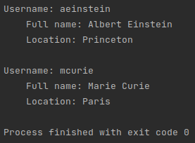

Observa que la estructura de cada diccionario de usuario es idéntica. Aunque Python no lo requiere, esta estructura facilita el trabajo con diccionarios anidados. Si cada usuario del diccionario tiene diferentes claves, el código dentro del bucle for podrías ser más complicado.

Ejercicios – Try it yourself.

6-7. People: Comienza con el programa que escribiste en el ejercicio 6-1. Haz dos nuevos diccionarios representando a diferentes personas y almacena los tres diccionarios en una lista llamada people. Recorre tu lista de personas. A medida que recorras la lista, imprime todo lo que sepas de cada persona.

6-8. Pets: Haz varios diccionarios donde cada uno represente a una mascota diferente. En cada uno incluye el tipo de animal y el nombre del propietario. Almacena esos diccionarios en una lista llamada pets. A continuación, mientras recorres la lista imprime todo lo que sepas de cada mascota.

6-9. Favorite Places. Haz un diccionario llamado favorite_places. Piensa tres nombres para usar como claves en el diccionario y almacena de uno a tres lugares favoritos para cada persona. Para hacer este ejercicio un poco más interesante, pregunta a algunos amigos el nombre de unos cuantos de sus lugares favoritos. Recorre el diccionario e imprime el nombre de cada persona y sus lugares favoritos.

6-10. Favorite Numbers: Modifica el programa del ejercicio 6-2 para que cada persona pueda tener más de un número favorito. Luego imprime el nombre de cada persona con sus números favoritos.

6-11. Cities: Haz un diccionario llamado cities. Usa el nombre de tres ciudades como claves de tu diccionario. Crea un diccionario de información de cada ciudad e incluye el país donde está esa ciudad, su población aproximada y un dato de la ciudad. Las claves para cada diccionario de ciudades podría ser algo como country, population and fact. Imprime el nombre de cada ciudad y toda la información que hayas almacenado sobre ella.

6-12. Extensions: Ahora estamos trabajando con ejemplos lo suficientemente complejos como para que se puedan ampliar de muchas maneras. Utiliza un programa de ejemplo de este capítulo y amplíalo añadiendo nuevas claves y valores, cambiando el contexto del programa y mejorando el formato de salida.

Capítulo 7. Entradas de usuario y bucles while.

Muchos programas están escritos para resolver un problema del usuario final. Para hacerlo, necesitas normalmente algo de información del usuario, por ejemplo, digamos que alguien quiere saber si tiene la edad suficiente para votar. Si escribes un programa que responda a esta pregunta, necesitarás saber la edad del usuario antes de dar una respuesta. El programa tendrá que pedirle al usuario que introduzca o ingrese su edad. Una vez que el programa tiene esta entrada puede compararla con la edad de voto para comprobar si el usuario tiene la edad suficiente para votar y luego informar del resultado.

Cómo trabaja la función input().

La función input() detiene tu programa a espera al usuario para que introduzca el siguiente texto. Una vez que Python recibe la entrada del usuario, asigna esa entrada a una variable que ha sido declarada para que trabajes con ella.
Por ejemplo, el siguiente programa le pide al usuario que introduzca algún texto, después el mensaje será mostrado de vuelta en la pantalla del usuario.

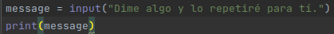

La función input() tiene un argumento: el prompt, o instrucciones, que queremos mostrar al usuario para que sepa qué hacer. En este ejemplo, cuando Python ejecuta la primera línea el usuario puede ver en el prompt “Dime algo y lo repetiré para ti: ”. El programa espera hasta que el usuario introduce su respuesta y continúa después de pulsar ENTER. La respuesta se asigna a la variable message y a continuación print(message) lo muestra la entrada en pantalla al usuario.

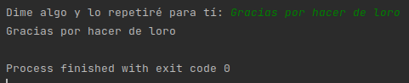

NOTA: Sublime Text y otros editores no ejecutan programas que soliciten la entrada al usuario. Puedes utilizar estos editores para escribir programas, pero necesitarás ejecutarlos en una terminal.

Escribir mensajes claros.

Cada vez que utilizas la función input(), podrías incluir mensaje limpio, easy-to follow, que diga al usuario qué tipo de información estás buscando exactamente. Cualquier frase que diga al usuario que entrada podría funcionar. Por ejemplo:

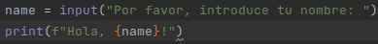

Añade un espacio al final de tus mensajes (después de los dos puntos en el ejemplo anterior) para separar el mensaje de la respuesta del usuario y ponerle más fácil a tu usuario dónde tiene que introducir su texto:

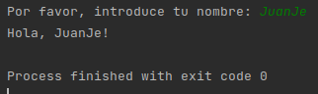

A veces querrás escribir un mensaje más largo que una sola línea. Por ejemplo, puedes querer decirle al usuario por qué estás pidiéndola determinada entrada de datos. Puedes asignar tu mensaje a una variable y pasar esa variable a la función input(). Esto te permite construir tu mensaje de varias líneas y después escribir una sentencia input() limpia:

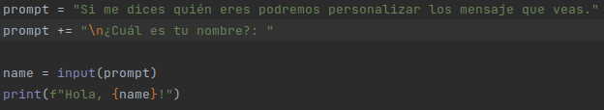
Este ejemplo muestra una manera de construir una cadena multi-línea. La primera línea asigna la primera parte del mensaje a la variable prompt. En la segunda línea, el operador += coge la cadena que ha sido asignada a prompt y la añade a la nueva cadena al final.
El mensaje abarca ahora dos líneas, de nuevo con un espacio después de la pregunta que marca para una mayor claridad.

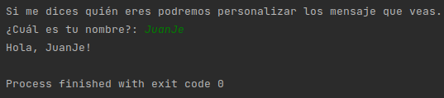

Utilizar int() para aceptar entradas numéricas.

Cuando usas la función input(), Python interpreta cualquier cadena que introduzca el usuario. Considera la siguiente sesión de interpretación que pregunta por la edad al usuario:
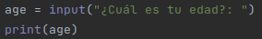

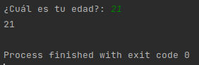

El usuario introduce el número 21, pero cuando Python preguntemos a Python por el valor de la edad devolverá ‘21’, la cadena que representa el valor numérico introducido. Sabemos que Python ha interpretado la entrada como una cadena porque el número está encerrado entre llaves. Si todo lo que necesitas es imprimir la entrada, esto funcionará. Pero si intentas usar la entrada como un numero obtendrás un error:
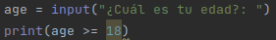

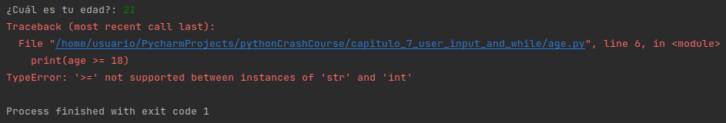
Cuando intentas utilizar la entrada para hacer una comparación numérica, Python genera un error porque no se pueden comparar cadenas con enteros: la cadena ‘21’ asignada a ‘age’ no se puede comparar con el valor numérico 18.
Podemos resolver este problema utilizando la función int() que le dice a Python que trate la entrada como un valor numérico. La función int() convierte una cadena representando a un número en una representación numérica, como se muestra a continuación:

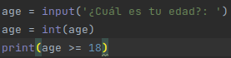

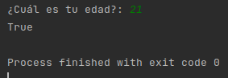

En este ejemplo, cuando introducimos 21 en el mensaje, Python interpreta el número como una cadena, pero el valor es convertido a representación numérica con int(). Ahora Python puede ejecutar el test condicional: comparar la edad (que representa el valor numérico 21) y 18 para ver si ‘age’ es mayor o igual que 18. Esta prueba se evalúa a True.
¿Cómo se usa la función int() en un programa real? Considera un programa que determine si una persona es lo suficientemente alta para subir a una montaña rusa:

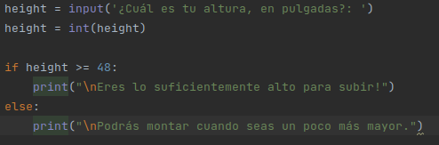

El programa puede comparar height con 48 porque height = int(height) convierte el valor introducido a representación numérica antes de hacer la comparación. Si el número introducido es igual o mayor a 48, decimos que el usuario es lo suficientemente alto:

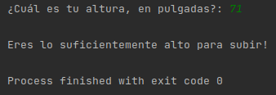

Cuando uses entradas numéricas para hacer cálculos y comparaciones asegúrate de convertir primero la entrada a representación numérica.

El operador módulo %.

Una herramienta muy útil para trabajar con valores numéricos es el operador módulo (%), que divide un número entre otro y devuelve el resto.

El operador módulo no te dice cuántas veces un número encaja en otro, sólo te dice cuál es su resto.
Cuando un número es divisible por otro, el resto es 0, por lo que el operador módulo siempre devolverá 0. Puedes utilizar esta circunstancia para determinar si un número es par o impar.
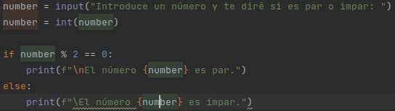

Los pares siempre son divisibles entre dos por lo que si el módulo de un número es cero (if number % 2 == 0) el número es par. De otra manera es impar.

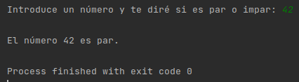

Ejercicios – Try it yourself.

7-1. Rental Car: Escribe un programa que pregunte al usuario qué tipo de coche quiere. Imprime un mensaje sobre el coche como “Déjame ver si puedo encontrarte un Subaru.”

7-2. Restaurant Seating: Escribe un programa que pregunte al usuario cuántas personas serán en el grupo de la cena. Si la respuesta es más de 8, imprime un mensaje diciendo que tendrán que esperar una mesa libre, en caso contrario infórmales que hay mesa disponible.

7-3. Múltiples of Ten: Pregunta al usuario por un número y dile so el número es múltiplo de 10 o no.

Introducción a los bucles while.

El bucle for toma una colección de elementos y ejecuta un bloque de código para cada uno de los elementos de la colección. Por el contrario, el bucle while se ejecuta siempre y cuando o mientras que, una determinada condición sea verdadera.

El bucle while en acción.

Puedes usar el bucle while para contar a través de una serie de números. Por ejemplo, el siguiente bucle while cuenta del 1 al 5:

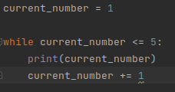

En la primera línea empezamos contando desde 1 asignando a current_number el valor 1. El bucle while entonces está configurado para ejecutarse mientras que el valor de current_number sea menor o igual que 5. El código dentro del bucle imprime el valor de current_number y luego le añade 1 con ‘+= 1’ (el operador += es un atajo para indicar current_number = current_number + 1).
Python repite el bucle mientras que la condición current_number <= 5 es verdadera. Puesto que 1 es menor que 5, Python imprime 1 y luego añade 1, haciendo que el número actual sea 2. Puesto que 2 es menor que 5, Python imprime 2 y añade de nuevo 1 haciendo que el número actual sea 3 y así sucesivamente. Una vez que el valor de current_number es mayor que 5, el bucle se detiene y el programa finaliza:
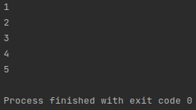

Lo más probable es que los programas que uses a diario contengan bucles while. Por ejemplo, un juego necesita un bucle while para seguir ejecutándose tanto tiempo como quieras estar jugando por lo que puede dejar de hacerlo en el momento en que le pidas que se detenga. Los programas no serían divertidos de usar si se detuvieran antes de que les dijéramos que hagan o se mantuvieran funcionando incluso después de que queramos detenerlos por lo que los bucles while son muy útiles.

Permitir al usuario elegir cuándo acabar.

Podemos hacer que el programa parrot.py se ejecute tanto tiempo como el usuario quiera poniendo la mayor parte del programa dentro de un bucle while. Definiremos un valor de detención y luego mantendremos el programa ejecutándose mientras que el usuario no introduzca dicho valor de detención.

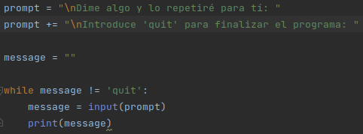

Primero definimos un mensaje que dice al usuario sus dos opciones: introducir un mensaje o introducir ‘quit’ para finalizar el programa. Luego configuramos una variable message para hacer un seguimiento de los valores que introduce el usuario. Definimos message como una cadena vacía “” por lo que Python tienen algo que comprobar la primera ve que alcanza la línea while. La primera vez que el programa se ejecuta y Python alcanza la sentencia while, necesita comparar el valor de message con ‘quit’ pero el usuario no ha introducido nada todavía. Si Python no tuviera nada con qué comparar no podría continuar ejecutando el programa. Para resolver este problema nos aseguramos de proporcionar un valor inicial a message. Aunque sólo es una cadena vacía, para Python tendrá sentido y le permitirá realizar la comprobación que hace que el bucle while funcione. El bucle while se ejecuta mientras que el valor de message no sea ‘quit’.
La primera vez que recorremos el bucle, message sólo es una cadena vacía, por lo que Python entra en el bucle. En message = input(prompt), Python muestra el mensaje por pantalla y espera a que el usuario introduzca su entrada. Lo que sea que el usuario introduzca será asignado a message e impreso. Mientras que el usuario no introduzca ‘quit’, el mensaje se mostrará de nuevo y Python esperará más entradas. Cuando el usuario finalmente introduzca ‘quit’, Python detendrá la ejecución del bucle while y finalizará el programa:

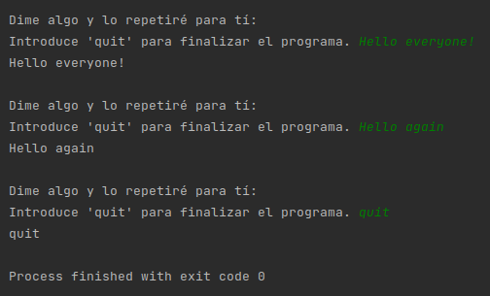

Este programa funciona bien salvo porque imprime la palabra ‘quit’ como si fuera un mensaje más que introduce el usuario para mostrarlo y no queremos que lo haga ya que es el valor que finaliza el bucle. Una simple comprobación if lo soluciona:

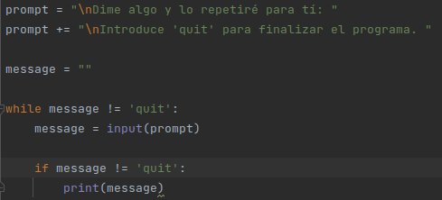

Ahora el programa hace una comprobación rápida antes de mostrar el mensaje por pantalla y sólo lo imprime si no coincide con ‘quit’.

Utilizar un flag.

En el ejemplo anterior teníamos un programa que realizaba ciertas tareas mientras que la condición dada fuera verdadera. Pero ¿qué sucedería en programas más complicados en los que diferentes eventos pudiera provocar que el programa se detuviera?
Por ejemplo, en un juego, cantidad de eventos diferentes podrían finalizarlo. Cuando el jugador se queda sin barcos, su tiempo se agota o las ciudades que se supone que debe proteger están todas destruidas, el juego debería terminar. Necesita finalizar si sucede cualquiera de esos eventos. Si son muchos los eventos que pueden hacer que el programa se detenga, intentar verificar todas esas condiciones en un sólo bucle while se puede volver complicado y dificultoso.

Para un programa que puede ejecutarse sólo mientras que las condiciones sean verdaderas, puedes definir una variable que determine si todo el programa está activo o no. Esta variable, llamada flag(bandera), actúa como una señal para el programa. Podemos escribir nuestros programas para que se ejecuten mientras que flag está configurado a True y detenerlos cuando cualquiera de los muchos eventos establezcan el valor de flag a False. Como resultado, todas nuestras sentencias while necesitan comprobar una sola condición: si el flag está actualmente a True o no. Entonces, todas nuestras otras comprobaciones (para ver si ha ocurrido un evento que haya configurado el flag a False) se pueden organizar limpiamente en el resto del programa.

Añadamos un flag a parrot.py de la sección anterior. Este flag, que llamaremos active, (piensa que puedes llamarlo como quieras) monitoreará si el programa puede seguir ejecutándose o no:

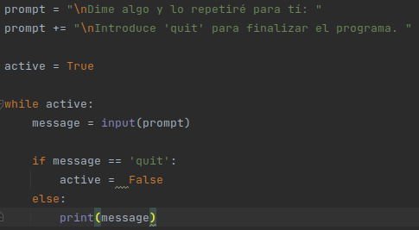

Hemos configurado la variable active a True por lo que el programa comienza con un estado activo. Al hacerlo, la instrucción while es más sencilla porque no se realiza ninguna comparación en la propia instrucción while; la lógica es cuidadosa en otras partes del programa. Mientras la variable active siga siendo True el bucle continuará ejecutándose.
En la sentencia if, dentro del bucle while, comprobamos el valor de message una ve que el usuario ha introducido su entrada. Si el usuario introduce ‘quit’ configuramos ‘quit’ a False y el bucle se detiene. Si el usuario introduce cualquier otra cosa diferente a ‘quit’, imprimiremos su entrada como un mensaje.
Este programa tiene la misma salida que el ejemplo anterior donde hemos colocado la comprobación condicional directamente en la sentencia while. Pero ahora tenemos un flag que nos indica si el todo el programa está en estado activo, sería más sencillo añadir más test (como sentencias elif) para eventos que podrían causar que active se volviera False. Esto es útil en programas complicados como juegos en los que puede haber muchos eventos que podrían, cada uno, detener el programa. Cuando uno de esos eventos cause que el flag se vuelva False, el juego principal se saldrá del bucle, se podría mostrar un mensaje de Game Over y el jugador podría tener la opción de jugar de nuevo.

Utilizar break para salir del bucle.

Para salir de un bucle while inmediatamente sin ejecutar ningún código restante en el bucle, independientemente de los resultados de cualquier prueba condicional, utiliza la instrucción break. La instrucción break direcciona el flujo de tu programa; puedes utilizarla para controlar qué líneas de código son ejecutadas y cuáles no, por lo que el programa ejecutará el código que tú quieras cuando tú quieras.
Por ejemplo, considera un programa que pregunte al usuario sobre los lugares que ha visitado. Podemos detener el bucle while en este programa llamando a break tan pronto como el usuario introduzca el valor ‘quit’:
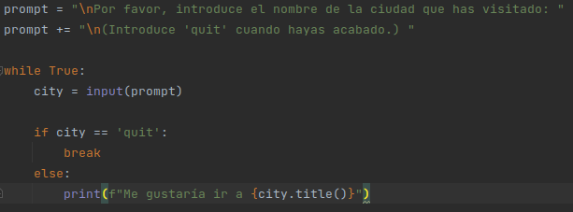
Un bucle que comienza con while a True siempre se ejecutará a menos que alcance una instrucción break. El bucle en este programa continúa pidiendo al usuario que introduzca los nombres de las ciudades en las que ha estado hasta que teclee ‘quit’. Cuando lo hace se ejecuta la instrucción break provocando que Python se salga del bucle.

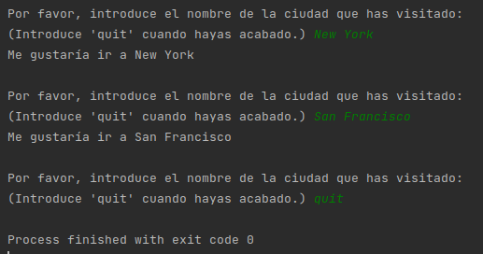

NOTA: Puedes utiliza la instrucción break en cualquier bucle de Python. Por ejemplo, podrías usar break para salir de un bucle for que esté recorriendo una lista o un diccionario.

Usar continue en un bucle.

En lugar de salir de un bucle por completo sin ejecutar el resto del código, puedes usar la instrucción continue para volver al principio del bucle en función del resultado de un test condicional. Por ejemplo, considera un bucle que cuente los números del 1 al 10 pero sólo imprima los impares de ese rango:

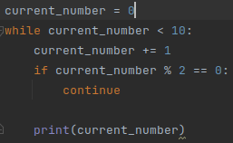

Primero inicializamos current_number a 0. Puesto que es menor de 10, Python entra en el bucle. Una vez dentro, incrementa su valor a 1, por lo que current_number ahora es 1. A continuación la sentencia if comprueba el módulo de current_number y 2. Si el módulo es cero la instrucción continue le dice a Python que ignore el resto del bucle vuelva al principio. Si el número actual no es divisible entre dos el resto del bucle se ejecuta y Python imprime al número actual:

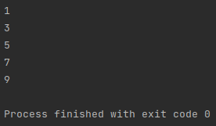

Evitar bucles infinitos.

Cualquier bucle while necesita una forma de detenerse porque si no se ejecutaría para siempre. Por ejemplo, este bucle podría contar de 1 a 5:

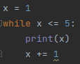

Pero si accidentalmente omitimos la línea x += 1 (como se muestra a continuación), el bucle se ejecutará para siempre.

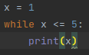

Esto sucede porque el valor de x que comienza en 1, nunca cambiaría por lo que la condición del while siempre sería True.
Todos los programadores escriben un bucle infinito de vez en cuando, especialmente cuando los bucles de los programas tienen sutiles condiciones de salida. Si tu programa se atasca en un bucle infinito, presiona CTRL + C o sencillamente cierra la ventana del terminal en la que estés mostrando tu programa.
Para evitar escribir bucles infinitos, prueba cada bucle while y asegúrate de que el bucle se detiene cuando se espera que lo haga. Si quieres que tu programa finalice cuando el usuario introduzca cierto valor, ejecuta el programa e introduce ese valor. Si el programa no finaliza, examina la forma en la que tu programa debería hacer que el bucle se cierre. Asegúrate de que al menos una parte del programa haga que la condición del bucle sea falsa o provoca una para llegar a una instrucción break.

NOTA: Sublime Text y otros editores tienen embebida una ventana de salida. Esto puede dificultar detener un bucle infinito y podrías tener que cerrar el editor para finalizar el bucle. Intenta clicar en el área de salida del editor antes de presionar CTRL + C y tal vez puedas cancelar el bucle infinito.

Ejercicios – Try it yourself.

7-4. Pizza Toppings: Escribe un bucle que solicite al usuario proporcionar una serie de ingredientes para pizza hasta que introduzca el valor ‘quit’. A medida que introduce cada ingrediente, imprime un mensaje que diga que se agregará ese ingrediente a su pizza.

7-5. Movie Tickets: Un cine tiene diferentes precios de entrada dependiendo de la edad de las personas. Si una persona es menor de 3 años, la entrada es gratis; si tiene entre 3 y 12 cuesta 10 euros; y para los mayores de 12, 15 euros. Escribe un bucle que pregunte la edad al usuario y luego infórmales del coste de su entrada.

7-6. Three Exists: Escribe diferentes versiones de los ejercicios 7-4 o 7-5, para que hagan lo siguiente al menos una vez:

- Utiliza un test condicional en la instrucción while para detener el bucle.
- Utiliza una variable activa para controlar cuánto tiempo se ejecuta el bucle.
- Utiliza una sentencia break para salir del bucle cuando el usuario introduzca el valor ‘quit’.

7-6. Infinity: Escribe un bucle que no termine nunca y ejecútalo. (Para finalizarlo pulsa CTRL + C o cierra la ventana de ejecución del bucle.)

Utilizar un bucle while con listas y diccionarios.

Hasta ahora, hemos estado trabajando sólo con una parte de información de usuario a la vez. Recibimos la entrada del usuario y luego imprimimos la salida o respondemos a ella. La próxima vez que recorramos el bucle while recibiremos otro valor de entrada y responde a eso. Pero para mantener un seguimiento de muchos partes de información de usuarios necesitaremos utilizar listas y diccionarios con nuestros bucles while.
Un bucle for es efectivo para recorrer una lista, pero no deberías modificar una lista dentro de un bucle for porque Python tendrá problemas para realizar un seguimiento de los elementos de la lista. Para modificar una lista a medida que avances en ella, utiliza un bucle while. Utilizar un bucle while con listas y diccionarios te permite coleccionar, almacenar y organizar muchas de entradas para examinar e informar más tarde.

Mover elementos de una lista a otra.

Considera una lista de nuevos usuarios registrados pero que aún sin verificar para un sitio web. Después de verificar esos usuarios, ¿cómo podemos moverlos a una lista separada de usuarios confirmados? Una forma podría ser usar un bucle while para extraer usuarios de la lista de usuarios no confirmados a medida que los verificamos y después añadirlo a una lista separada de usuarios confirmados. Así es como se vería este código:

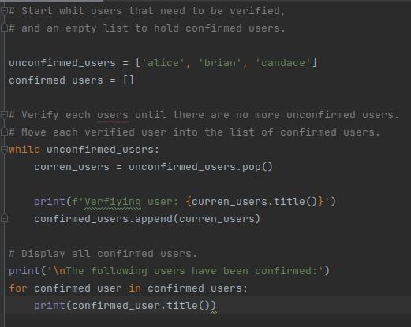

Comenzamos con una lista de usuarios sin confirmar (Alice, Brian y Candace) y una lista vacía para completarla con usuarios confirmados. El bucle while se ejecuta mientras que la lista de unconfirmed_users no esté vacía. Dentro de este bucle, la función pop() elimina los usuarios no verificados una vez desde el final desde el final de unconfirmed_users. Aquí, debido a que Candace es la última de la lista unconfirmed_users, su nombre será el primero en ser eliminado, asignado a current_users y añadido a la lista de confirmed_users. Después Brian luego Alice.
Simulamos la confirmación de cada usuario imprimiendo un mensaje de verificación y añadiéndolos luego a la lista de usuario confirmados. A medida que la lista de usuarios no confirmados se reduce, la lista de usuarios confirmados crece. Cuando la lista de usuarios no confirmados esté vacía el bucle se detiene y se imprime la lista de usuarios confirmados.

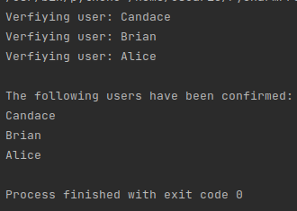

Eliminar todas las instancias de un valor específico de una lista.

En el capítulo 3 usábamos remove() para eliminar un valor específico de una lista. La función remove() nos fue bien porque el valor que estábamos buscando aparecía sólo una vez en la lista. Pero ¿qué ocurre si queremos eliminar todas las instancias de el valor de una lista?.
Digamos que tienes una lista de mascotas con el valor ‘cat’ repetido varias veces. Para eliminar todas las instancias de ese valor, puedes ejecutar un bucle while hasta que ‘cat’ no aparezca más en la lista, como se muestra a continuación:

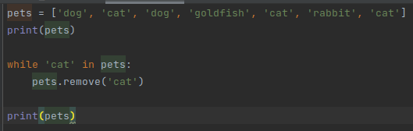

Comenzamos con una lista que contiene múltiples instancias de ‘cat’. Después de imprimir la lista, Python introduce el bucle while porque encuentra el valor en la lista al menos una vez. Una vez dentro del bucle, Python elimina la primera instancia de ‘cat’, vuelve a la línea del while y luego vuelve a entrar en el bucle cuando encuentra que ‘cat’ todavía está en la lista. Elimina cada instancia de ‘cat’ hasta que el valor no vuelve a aparecer en la lista, momento en el que Python sale del bucle e imprime la lista nuevamente:

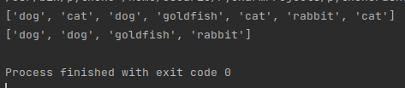

Completando un diccionario con entradas de usuario.

Puedes solicitar tantas entradas como necesites en cada paso a través del bucle while. Hagamos un programa de sondeo en el que a todo aquel que pase por el bucle se le solicite el nombre y la respuesta del solicitante. Almacenaremos los datos que hemos recopilado en un diccionario puesto que queremos vincular cada respuesta con un usuario en particular:

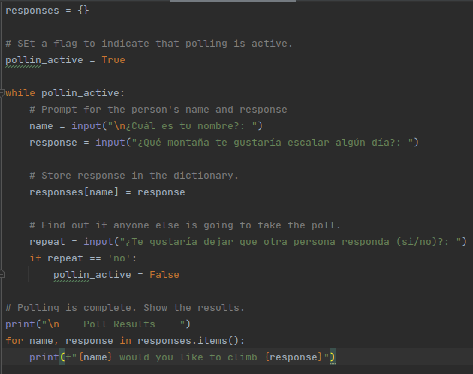

El programa primero define un diccionario vacío (responses) y configura un flag (polling_active) para indicar que la encuesta esta activa. Mientras polling_active esté a True, Python ejecutará el código dentro del bucle.
En el bucle, se le pide al usuario que introduzca su nombre y una montaña que le gustaría escalar. Esa información es almacenada en el diccionario responses y se le pregunta al usuario si desea o no mantener la encuesta en ejecución.
Si introduce ‘si’, el programa entra en el bucle while de nuevo. Si introduce ‘no’ el flag polling_active se configura a False, el bucle while detiene su ejecución, y el bloque de código final muestra en pantalla los resultados de la encuesta.
Si ejecutas este programa e introduces respuestas de ejemplo, podrías obtener una salida como esta:

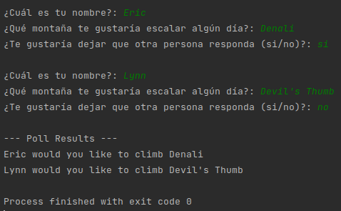

Ejercicios – Try it yourself.

7-8. Deli: Haz una lista llamada sandwich_orders y rellénala con nombres de varios sandwiches. Luego haz una lista vacía llamada finished_sandwiches. Recorre la lista de pedidos de sandwich e imprime un mensaje para cada pedido, como He hecho tu sandwich de atún. Cada sandwich hecho muévelo a la lista de sandwiches terminados. Después de hacer todos los sandwiches, imprime un mensaje que enumere cada sandwich que se hizo.

7-9. No Pastrami: Utiliza la lista sandwich_orders del ejercicio 7-8, asegúrate de que el sandwich ‘pastrami’ aparece en la lista al menos tres veces. Añade código cerca del principio de tu programa para imprimir un mensaje diciendo que la tienda de delicatessen se ha quedado sin pastrami y luego utiliza un bucle while para eliminar todas las coincidencias de ‘sandwich_orders’. Asegúrate de que los sandwiches de pastrami no se añadan a finished_sandwiches.

7-10. Dream Vocation: Escribe un programa que encueste a usuarios sobre sus vacaciones de ensueño. Escribe un mensaje similar a Si pudieras visitar un lugar en el mundo, ¿dónde te gustaría ir? Incluye un bloque de código que imprima los resultados de la encuesta.

Capítulo 8. Funciones.

En este capítulo aprenderás a escribir funciones, que llamarán a bloques de código diseñados para hacer un trabajo específico. Cuando quieras realizar una tarea en particular que has definido en una función, llamas a la función responsable de esa tarea. Si necesitas utilizar esa función varias veces a lo largo de tu programa, no vas a necesitar escribir de nuevo todo el código para la misma tarea una y otra vez; tan sólo tienes que llamar a la función dedicada a realizar esa tarea y la llamada le dice a Python que ejecute el código dentro de esa función. Encontrarás que el uso de las funciones hará que tus programas sean más fáciles de escribir, leer , probar y arreglar.

En este capítulo también aprenderás formas de pasar información a las funciones, cómo escribir ciertas funciones que cuyo trabajo principal es mostrar información y otras funciones diseñadas para procesar datos y devolver un valor o conjunto de valores. Por último aprenderás a almacenar funciones en archivos separados llamados módulos que te ayudarán a organizar los archivos de tu programa principal.

Definir una función.

Esta es una función sencilla llamada greet_user() que imprime un saludo:

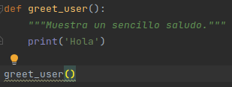

Este ejemplo muestra la estructura más sencilla de una función. La línea 1 utiliza la palabra clave def para informar a Python que estás definiendo una función. Esta es la definición de función que le dice a Python el nombre de la función y, si procede, qué tipo de información necesita la función para hacer su trabajo. Los paréntesis contienen esa información. En este caso, el nombre de la función es greet_user() y no necesita información para hacer su trabajo, por lo que los paréntesis están vacíos. (En cualquier caso, los paréntesis son obligatorios.) Finalmente, la definición termina con dos puntos.
Todas las líneas indentadas a continuación de def greet_user(): forman el cuerpo de la función. El texto en la línea 2 es llamado docstring, que describe lo que hace la función. Los docstrings se encierran entre triples comillas dobles o simples, que Python busca cuando se genera documentación para las funciones en tus programas.
La línea 3 es la única línea en el cuerpo de esta función, por lo que greet_user() sólo hace una tarea: print(‘Hola’).
Cuando quieras usar esta función, llámala. Una llamada a la función le dice a Python que ejecute el código de la función. Para llamar a la función, escribe el nombre de la función seguido de cualquier información necesaria dentro de los paréntesis, como se muestra en la última línea. Puesto que no necesita información adicional, la llamada a la función es tan simple como introducir greet_user(). Como se esperaba, imprime Hola:

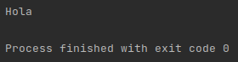

Pasar información a la función.

Modificar ligeramente la función greet_user() no sólo puede decirle al usuario Hola, sino que también puede saludarlo por su nombre. Para que la función haga esto introduce username en los paréntesis de la definición de la función en def greet_user(). Añadiendo username aquí permite que la función acepte cualquier valor de username que le especifiquemos. La función espera que asignemos un valor a username cada vez que la llamemos.. Cuando llamas a greet_user() puedes pasar un nombre como ‘jesse’ dentro de los paréntesis.

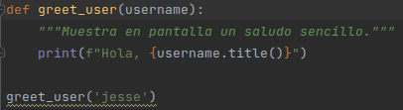

Al introducir greet_user(‘jesse’) se llama a greet_user() y se da a la función la información que necesita para ejecutar la llamada a print(). La función admite el nombre que le hemos pasado y muestra por pantalla el saludo para ese nombre:

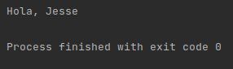

De la misma manera al introducir greet_user(‘sarah’) llama a greet_user(), pasa ‘sarah’ e imprime ‘Hola, Sara.’. Puedes llamar a esta función siempre que quieras y pasarle el nombre que quieras para generar una salida distinta cada vez.

Argumentos y parámetros.
En la función anterior, definimos que greet_user() requiriera un valor para la variable username. Una vez llamada la función y dada la información (el nombre de una persona), imprime el saludo correcto.
La variable username en la definición de greet_user() es un ejemplo de parámetro, parte de la información que la función necesita para trabajar. El valor ‘jesse’ in greet_user(‘jesse’) es un ejemplo de argumento. Un argumento es la parte de información pasada en la llamada de una función a otra función. Cuando llamamos a la función, colocamos el valor con el que queremos que funcione la función entre paréntesis. En este caso el argumento ‘jesse’ se ha pasado a la función greet_user() y el valor se ha asignado al parámetro username.

NOTA: La gente a veces habla de argumentos y parámetros indistintamente. No te sorprendas si ves variables en la definición de una función referidas como argumentos o variables en la llamada a una función referidas como parámetros.

Ejercicios – Try it yourself.

8-1. Message: Escribe una función llamada display_message() que imprima un mensaje diciendo a cada uno qué está aprendiendo en este capítulo. Llama a la función y asegúrate de que el mensaje se muestra correctamente.
8-2. Favorite Book: Escribe una función llamada favortie_book() que acepte un parámetro, title. La función podría imprimir un mensaje como ‘Uno de mis libros favoritos es Alicia en el país de las maravillas’. Llama a la función y asegúrate de incluir el título del libro como argumento en la llamada a la función.

Pasar argumentos.

Debido a que la definición de una función puede tener múltiples parámetros, la llamada a la función podría necesitar múltiples argumentos. Puedes pasar argumentos a tus funciones de muchas maneras. Puedes usar argumentos posicionales, que necesitan estar en el mismo orden en que fueron escritos los parámetros; argumentos de palabras clave, donde cada argumento consiste en el nombre de una variable y un valor; y listas y diccionarios de valores. Veamos cada uno de ellos por orden.

Argumentos posicionales.

Cuando llamas a una función, Python debe hacer coincidir cada argumento de la llamada a la función con un parámetro en la definición de la función. La forma más sencilla de hacerlo se basa en el orden en que se proporcionan los argumentos. Los valores coincidentes de esta manera se llaman argumentos posicionales.
Para ver cómo funcionan, consideremos una función que muestra por pantalla información acerca de mascotas. La función nos dice que tipo de animal es cada mascota y su nombre, como se muestra a continuación:

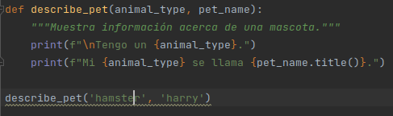

La definición muestra que esta función necesita un tipo y un nombre de animal. Cuando llamamos a describe_pet(), necesitamos proporcionar un tipo de animal y un nombre, en ese mismo orden. Por ejemplo, en la llamada a la función, el argumento ‘hamster’ se asigna al parámetro animal_type y el argumento ’harry’ al parámetro pet_name. En el cuerpo de la función, esos dos parámetros se utilizan para mostrar información sobre la mascota que se está describiendo.
La salida describe un hámster llamado Harry:

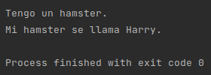

Múltiple llamadas a función.

Puedes llamar a una función tantas veces como lo necesites. Describir una mascota diferente requiere tan sólo una llamada más para describe_pet().
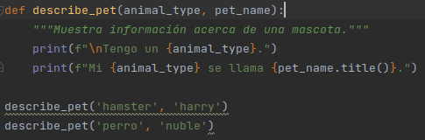

En la segunda llamada , pasamos los argumentos ‘perro’ y ‘nuble’ a describe_pet(). Al igual que con los argumentos utilizados anteriormente, Python hace coincidir ‘perro’ con el parámetro ‘animal_type’ y ‘nuble’ con el parámetro ‘pet_name’. Como anteriormente, la función hace su trabajo e imprime valores para un perro llamado Nuble. Ahora tenemos un hámster llamado Harry y un perro llamado Nuble.

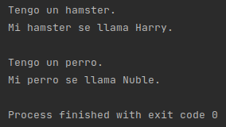

Llamar a una función múltiples veces es una forma muy eficiente de trabajar. El código describiendo a una mascota se escribe una sóla vez en la función. Luego, en cualquier momento que quieras describir a una nueva mascota, puedes llamar a la función con la nueva información de la mascota. Incluso si el código se expandiera a diez líneas, todavía podrías describir una nueva mascota en una sola línea llamando de nuevo a la función.
Puedes utilizar cualquier argumento posicional que necesites en tus funciones. Python trabaja a través de los argumentos que le proporcionemos cuando llamamos a la función y hace coincidir cada uno con el correspondiente parámetro en la definición de la función.

El orden importa en los argumentos posicionales.

Puedes obtener resultados inesperados si mezclas el orden de los argumentos en la llamada a la función si usas argumentos posicionales:

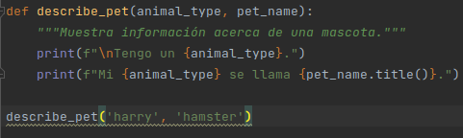

En esta llamada a la función enumeramos primero el nombre y el tipo de animal en segundo lugar. Puesto que el argumento ‘harry’ está ordenado el primero en esta ocasión, ese valor es asignado al parámetro animal_type. De la misma manera, ‘hamster’ es asignada a ‘pet_name’. Ahora tenemos un ‘harry’ llamado ‘hamster’:

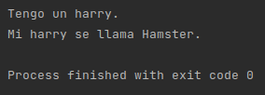

Si obtienes resultados divertidos como este, asegúrate de que el orden de los argumentos en tu función coincide con el orden de los parámetros en la definición de la función.

Argumentos de palabras clave.

Un argumento de palabra clave, es un par nombre-valor que pasas a la función. Asocias directamente el nombre y el valor en los argumentos, así que cuando pasas el argumento a la función, no hay confusión (no terminarás con un harry llamado hamster). Los argumentos de palabras clave te liberan de tener que preocuparte de ordenar correctamente los argumentos en la llamada a la función y aclaran el rol de cada valor en la llamada a la función.

Reescribamos pets.py utilizando argumentos de palabras clave para llamara a describe_pet():

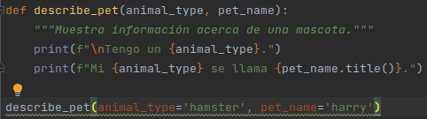

La función describe_pet() no ha cambiado. Pero cuando llamamos a la función decimos explícitamente a Python qué parámetro debe emparejar con cada argumento. Cuando Python lea la llamada a la función sabrá asignar el argumento ‘hamster’ al parámetro animal_type y el argumento ‘harry’ a pet_name. La salida correcta muestra que tenemos un hamster llamado Harry.
El orden de los argumentos de palabras clave no importa porque Python sabe dónde tiene que ir cada valor. Las dos siguientes llamadas a la función son equivalentes:

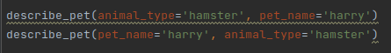

NOTA: Cuando uses argumentos de palabras clave, asegúrate de utilizar el nombre exacto de los parámetros en la definición de la función.

Valores por defecto.

Cuando escribimos una función puedes definir un valor por defecto para cada parámetro. Si un argumento para un parámetro se proporciona en la llamada a la función, Python usa el valor del argumento. Si no, utiliza el valor por defecto del parámetro. Así que cuando defines un valor por defecto para un parámetro, puedes excluir el argumento correspondiente que normalmente se escribiría en la llamada a la función. Utilizar valores por defecto puede simplificar tus llamadas a la función y aclarar las formas en que tus funciones se utilizan normalmente.
Por ejemplo, si observas que la mayoría de las llamadas a la función describe_pet() se utilizan para describir perros, puedes establecer el valor predeterminado de animal_type() en ‘perro’. Ahora cualquier llamada a describe_pet() para un perro, puede omitir esa información:

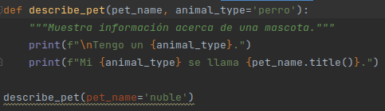

Cambiamos la definición de describe_pet() para incluir un valor por defecto, ‘perro’, para animal_type. Ahora cuando la función es llamada sin especificar animal_type, Python sabe que tiene que usar el valor ‘perro’ para ese parámetro:

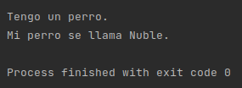

Observa que el orden de los parámetros en la definición de la función ha cambiado. Debido a que el valor por defecto no es necesario para especificar un tipo de animal como un argumento, el único argumento que queda en la llamada a la función es el nombre de la mascota. Python todavía interpreta esto como un argumento posicional, por lo que si la función es llamada sólo con el nombre de la mascota, ese argumento coincidirá con el primer parámetro ordenado en la definición de la función. Esta es la razón por la que el primer parámetro debe ser pet_name.
La forma más sencilla para usar ahora esta función es proporcionar sólo el nombre del perro en la llamada a la función.

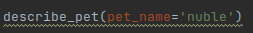

Esta llamada a la función tendría el mismo resultado que en el ejemplo anterior. El único argumento proporcionado es ‘nuble’ por lo que coincide con el primer parámetro en la definición de pet_name. Puesto que no se proporciona un argumento para animal_type, Python utiliza el valor por defecto ‘perro’.
Para describir a un animal que no sea un perro podrías usar la llamada a la función así:

Debido a que se proporciona un argumento explícito para animal_type, Python ignora el valor por defecto del parámetro.

NOTA: Cuando uses valores por defecto, cualquier parámetro con un valor por defecto debe aparecer después de todos los parámetros que no tienen valores predeterminados.

Llamadas a funciones equivalentes.

Debido a que los argumentos posicionales, los de palabras clave y los valores predeterminados se pueden usar juntos, a menudo tendrás varias formas equivalentes de llamar a una función. Considera la siguiente definición para describe_pet() con un valor por defecto proporcionado:

Con esta definición siempre necesitas proporcionar un argumento para pet_name, y este valor se puede proporcionar usando al formato posicional o de palabra clave. Si el animal descrito no es un perro, se debe incluir un argumento en la llamada a animal_type, y este argumento también puede ser especificado utilizando el formato posicional o de palabra clave.

Todas las llamadas siguientes podrían funcionar para esta función:
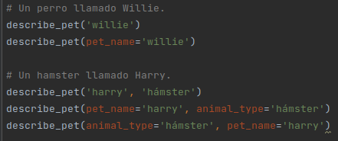

Cada una de estas llamadas a la función tendría el mismo resultado que los anteriores ejemplos.

NOTA: Realmente no importa qué estilo de llamada utilices. Siempre que tus llamadas a la función produzcan el mismo resultado, utiliza sencillamente el estilo que te resulte más fácil de entender.

Evitar errores de argumento.

Cuando empiezas a usar funciones, no te sorprendas si encuentras errores de argumentos no coincidentes. Los argumentos no coincidentes se producen cuando se proporciona a una función más o menos argumentos de los que necesita para hacer su trabajo. Por ejemplo, esto es lo que sucedería si intentamos llamar a describe_pet() sin argumentos:

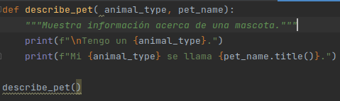

Python reconoce que falta información en la llamada a la función y el rastreo nos dice que:

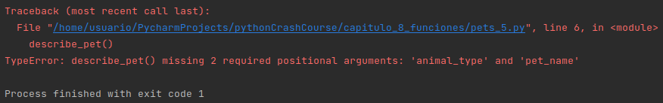
El seguimiento nos dice la localización del problema, permitiéndonos revisar y ver si algo ha salido mal en la nuestra llamada a la función. Se escribe la llamada a la función no válida para que la veamos. El seguimiento nos dice que la llamada ha perdido dos argumentos e informa los nombres de los argumentos perdidos. Si esta función estuviera en un archivo separado, probablemente podríamos reescribir la llamada correctamente sin tener que abrir ese fichero y leer el código de la función.
Python es útil porque lee el código de la función por nosotros y nos dice los nombres de los argumentos que necesitamos proporcionar. Esta es otra motivación para dar a tus variables y funciones nombres descriptivos. Si lo haces, los mensajes de error de Python serán más útiles para ti y para cualquiera que pueda usar tu código.
Si proporcionas demasiados argumentos, deberías obtener un seguimiento similar que pueda ayudarte a hacer coincidir correctamente la llamada a la función con la definición de la función.

Ejercicios – Try it yourself.

8-3. T-Shirt: Escribe una función llamada make_shirt() que acepte una talla y el texto de un mensaje que debe ser impreso en la camiseta. La función podría imprimir una frase resumiendo la talla de la camiseta y el mensaje impreso en ella.
Llama a la función usando argumentos posicionales para hacer la camiseta. Llama a la función una segunda vez utilizando argumentos de palabras clave.

8-4. Large Shirts: Modifica la función make_shirt() para que las camisetas sean large por defecto con un mensaje en el que se lea I love Python. Haz una talla large y otra medium con el mensaje por defecto y una camiseta de cualquier talla con un mensaje diferente.

8-5. Cities: Escribe una función llamada describe_city() que acepte el nombre de una ciudad y su país. La función debe imprimir una frase simple como Reykjavik está en Islandia. Da un valor por defecto al parámetro país. Llama a tu función con tres ciudades diferentes y al menos una de las cuales no esté en el país por defecto.

Valores de retorno.

Una función no siempre tiene que mostrar una salida directamente. En su lugar, puede procesar algunos datos y devolver un valor o un conjunto de valores. El valor devuelto por la función se llamada valor de retorno. La instrucción return toma un valor de dentro de una función y lo envía de vuelta a la línea que ha llamado a esa función. Los valores de retorno te permiten mover gran parte del trabajo pesado de tu programa a tus funciones, lo que puede simplificar el cuerpo de tu programa.

Devolver un valor simple.

Echemos un vistazo a una función que toma un nombre y un apellido y devuelve un nombre completo con un formato ordenado.

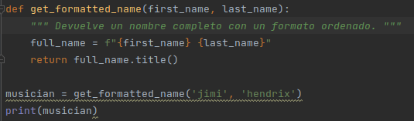

La definición de get_formatted_names() toma como parámetros un nombre y un apellido. Combina esos dos valores, añade un espacio entre ellos y asigna el resultado a full_name. El valor full_name es convertido a title case, y luego es devuelto a la llamada de la línea return.
Cuando llamas a una función con valores de retorno, debes proporcionar una variable a la que se le pueda asignar el valor devuelto. En este caso, el valor devuelto es asignado a la variable musician. La salida muestra un nombre con un formato ordenado compuesto por las partes del nombre de una persona.

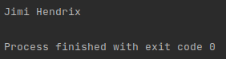

Esto puede parecer mucho trabajo para obtener un nombre bien formateado cuando podríamos haber escrito print(‘Jimi Hendrix’).
Pero cuando consideres trabajar con un programa grande que necesita almacenar muchos nombres y apellidos por separado, las funciones como get_formatted_name() se vuelven muy útiles. Almacena nombres y apellidos por separado y a continuación llamas a esta función siempre que desees mostrar un nombre completo.

Hacer que un argumento sea opcional.

A veces tiene sentido hacer que un argumento sea opcional para que las personas que usan la función puedan optar por proporcionar información adicional sólo si quisieran hacerlo. Puede utilizar valores por defecto para hacer argumentos opcionales.
Por ejemplo, digamos que queremos expandir get_formatted_names() para manejar también los segundos nombres. Un primer intento de incluir segundos nombres se podría parecer a esto:

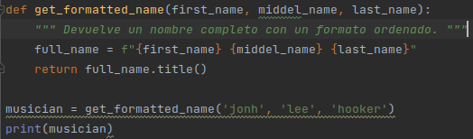

Esta función trabaja cuando le damos un primer y segundo nombre y los apellidos. La función toma las tres partes del nombre y luego construye una cadena con ellos. La función añade espacios donde se necesitan y convierte todo el nombre con las primeras letras a mayúsculas.

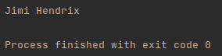

Pero no siempre se necesitan los segundos nombres y esta función, tal y como está escrita, no funcionaría si intentaras llamar la sólo con un nombre y un apellido. Para hacer que el segundo nombre sea opcional podemos dar al argumento middle_name un valor por defecto vacío e ignorarlo a menos que el usuario proporcione un valor. Para hacer que get_formatted_names() funciones sin un segundo nombre, configuraremos el valor por defecto de middle_name a una cadena vacía y lo desplazaremos al final de la lista de parámetros:

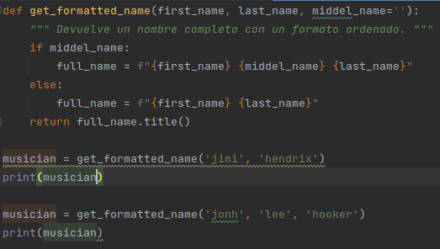

En este ejemplo, el nombre se construye de tres posibles partes. Puesto que siempre hay un nombre y un apellido, esos parámetros se ordenan primero en la definición de la función. El segundo nombre es opcional, por lo que se coloca el último en la definición y su valor por defecto es una cadena vacía.
En el cuerpo de la función comprobamos si se ha proporcionado un segundo nombre. Python interpreta las cadenas no vacías como True por lo que middle_name se evalúa a True si hay un argumento para el segundo nombre en la llamada a la función. Si se proporciona un segundo nombre, el primer y segundo nombre y el apellido se combinan para formar el nombre completo. Después se cambia este nombre para que las primeras letras de cada nombre sean mayúsculas y se devuelve a la línea que llama a la función donde se asigna a la variable musician y se imprime. Si no se proporciona una segundo nombre, la cadena vacía hace que el test if falle y se ejecute el bloque else. El nombre completo se hace sólo con nombre y apellido, el nombre formateado se devuelve para llamar a la línea donde es asignado a musician y se imprime.
Llamar a esta función con un nombre y un apellido se faćil. Sin embargo, si estuviéramos usando un segundo nombre, tenemos que asegurarnos de que ese segundo nombre sea el último argumento pasado para que Python haga coincidir correctamente a los argumentos posicionales.
Esta versión modificada de nuestra función, trabaja sólo con primer nombre y apellido e igualmente lo hace con personas que tengan también un segundo nombre:

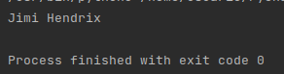

Los valores opcionales permiten que las funciones manejen una amplia gama de casos de uso mientras que permite que las llamas a funciones sigan siendo lo más simples posible.

Devolver un diccionario.

Un función puede devolver cualquier tipo de valor que necesites, incluyendo estructuras de datos más complejas como listas y diccionarios. Por ejemplo, la siguiente función toma pares de una nombre y devuelve un diccionario que representa a una persona:

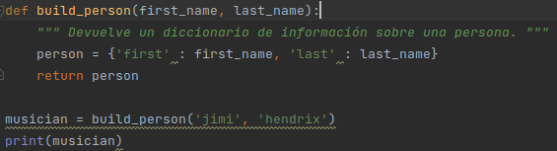

La función build_person() toma un nombre y un apellido y pone esos valores dentro de un diccionario. El valor de first_name se almacena con la clave ‘first’, y el valor de last_name se almacena con la clave ‘last’. El diccionario completo representando a una persona se devuelve con return. El valor devuelto se imprime con las dos partes originales de la información textual ahora almacenadas en un diccionario.

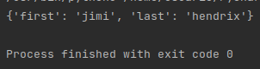

Esta función toma una simple información textual y la coloca en una estructura de datos más significativa que te permite trabajar con la información más allá de una simple impresión. Las cadenas ‘jimi’ y ‘hendrix’ están ahora etiquetadas como primer nombre y apellido. Puedes extender fácilmente esta función para que acepte valores opcionales como un segundo nombre, una edad, una ocupación o cualquier otra información que quieras almacenar acerca de una persona. Por ejemplo, el siguiente cambio también te permite almacenar la edad de una persona:

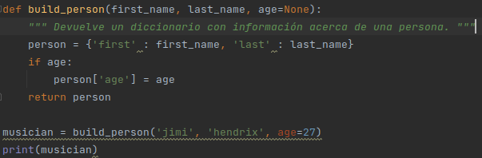
Añadimos el nuevo parámetro opcional age a la definición de la función y asignamos al parámetro el valor especial None, que es utilizado cuando la variable no tiene ningún valor asignado. Puedes pensar en None como un marcador de valor. En una prueba condicional, None se evalúa a False. Si la llamada a la función incluye un valor para age, ese valor es almacenado en el diccionario. Esta función siempre almacena el nombre de una persona, pero puede ser modificada para almacenar cualquier otra información que quieras acerca de una persona.
Usar una función con un bucle while.

Puedes usar funciones con todas las estructuras que has aprendido hasta ahora. Por ejemplo, usemos la función get_formatted_name() con un bucle while para saludar más formalmente a los usuarios. Aquí tenemos un primer intento de saludar a las personas usando su nombre y su apellido:

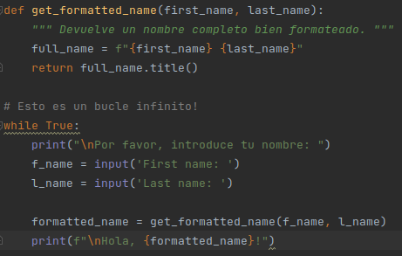

Para este ejemplo, hemos utilizado una versión simple de get_formatted_name() que no incluye segundos nombres. El bucle while, pide al usuario que introduzca su nombre y nosotros solicitamos su nombre y apellido por separado.
Pero hay un problema con este bucle while: No hemos definido una condición de terminación. ¿Donde ponemos esa condición cuando preguntamos por una serie de entradas? Queremos que el usuario pueda salir tan fácil como sea posible, por lo que cada mensaje debería ofrecer una forma de salir. La sentencia break ofrece una forma directa de salir del bucle en cualquier momento:

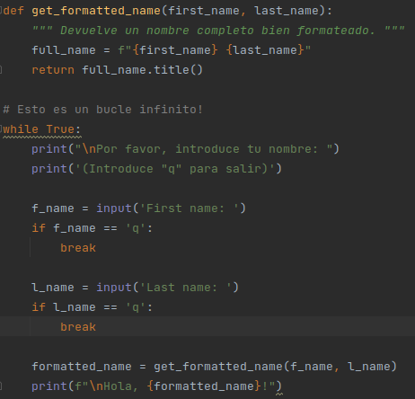

Añadimos un mensaje que informa al usuario cómo salir y luego salimos del bucle si el usuario introduce el valor de salida en cualquier momento. Ahora el programa continuará saludando personas hasta que alguien introduzca ‘q’ para su nombre:

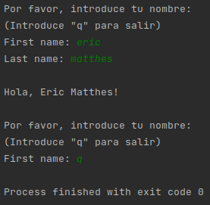

Ejercicios – Try it yourself.

8-6. City Names: Escribe una función llamada city_country() que tome el nombre de una ciudad y de su país. La función devolverá una cadena formateada como esta:
“Santiago, Chile”

Llama tu función con al menos tres pares ciudad-país, e imprime los valores devueltos.

8-7. Album. Escribe una función llamada make_album() que construya un diccionario que describa un álbum de música. La función debe tomar un nombre de un artista, el título de un álbum y tiene que devolver un diccionario que contenga esas dos partes de información. Utiliza la función para hacer tres diccionarios que representen diferentes álbumes. Imprime cada valor devuelto para mostrar que los diccionarios almacenan correctamente la información del álbum.
Utiliza None para añadir un parámetro para que make_album() te permita almacenar el número de canciones en un álbum. Si la línea de llamada incluye un valor para el número de canciones, agrega ese valor al diccionario del álbum. Haz al menos una nueva llamada a la función que incluya el número de canciones en un álbum.

8-8. User Albums. Comienza con el programa del ejercicio 8-7. Escribe un bucle while que permita a los usuarios introducir el álbum de un artista y el título. Una vez que tienes esa información, llama a make_album() con la entrada del usuario e imprime el diccionario que se ha creado. Asegúrate de incluir un valor quit en el bucle while.

Pasar una lista.

Con frecuencia encontrarás muy útil pasar una lista a una función, ya sea una lista de nombres, números u objetos más complejos como diccionarios. Cuando pasas una lista a una función, la función obtiene acceso directo al contenido de la lista. Usemos funciones para hacer que el trabajo con listas sea más eficiente.
Digamos que tenemos una lista de usuarios y queremos imprimir un saludo a cada uno. El siguiente ejemplo envía una lista de nombres a una función llamada greet_users(), que saluda a cada persona de la lista individualmente:

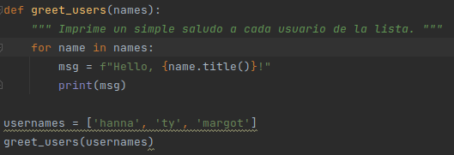

Definimos greet_users() que espera una lista de nombres que asigna al parámetro nombres. La función recorre la lista recibida e imprime un saludo a cada usuario. Definimos la lista de usuarios usernames, y luego la pasamos a greet_users() en nuestra llamada a la función:

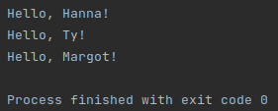

Esta es la salida que esperábamos. Cada usuario ve un saludo personalizado y puedes llamar a la función cada vez que quieras saludar a un grupo específico de usuarios.

Modificar una lista en una función.

Cuando pasas una lista a una función, la función puede modificar la lista. Cualquier cambio que hagas en la lista dentro del cuerpo de la función será permanente, permitiéndote trabajar eficientemente incluso cuando estés trabajando con una gran cantidad de datos.

Considera una compañía que crea modelos de impresión en 3D de diseños que envía a los usuarios. El diseño que necesita para imprimir está almacenado en una lista y antes de ser impreso lo mueven a una lista separada. El siguiente código hace eso sin utilizar funciones:

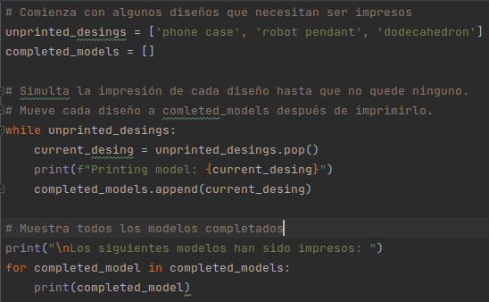

Este programa empieza con una lista de diseños que necesitan ser impresos y una lista vacía llamada completed_models para mover cada diseño después de ser impreso. Mientras los diseños permanezcan en unprinted_designs, el bucle while simula la impresión de cada diseño eliminando un diseño del final de la lista, almacenándolo en current_design y mostrando por pantalla un mensaje indicando que el diseño actual ha sido impreso. Luego añade el diseño a la lista de modelos completados. Cuando el bucle termina, se muestra por pantalla la lista de diseños que se ha impreso:

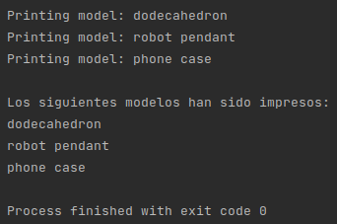

Podemos reorganizar este código escribiendo dos funciones, cada una de las cuales realiza una función específica. La mayor parte del código no cambiará; solamente lo estamos haciendo más cuidadosamente estructurado. La primera función se encargará de imprimir el diseño y la segunda resumirá las impresiones que se han realizado:

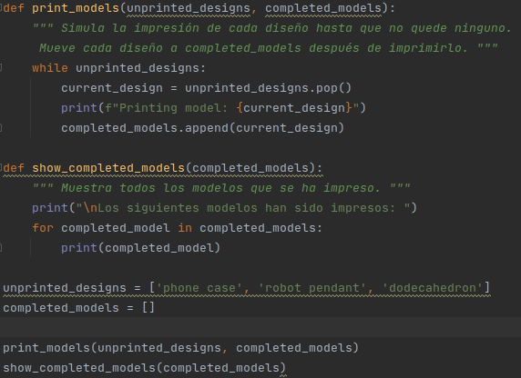

Definimos la función print_models() con dos parámetros: una lista de diseños que necesita ser impresa y una lista de modelos completados. Dando esas dos listas, la función simula imprimir cada diseño vaciando la lista de diseños no impresos y rellenando la lista de modelos completados. Luego definimos la función show_completed_models() con un parámetro: la lista de modelos completados. Dando esta lista, show_completed_models() muestra por pantalla cada modelo que ha sido impreso.

Este programa tiene la misma salida que la versión sin funciones, pero el código está mucho mejor organizado. El código que hace la mayoría del trabajo se ha movido a dos funciones separadas, lo que hace que la parte principal del programa sea más fácil de entender. Mira el cuerpo del programa para ver lo fácil que es entender lo que está haciendo este programa:

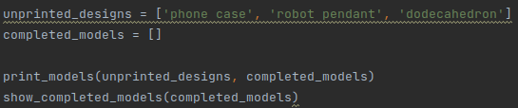

Configuramos una lista de diseños no impresos y una lista que contendrá los modelos completados. Luego, puesto que ya hemos definido nuestras dos funciones, todo lo que tenemos que hacer es llamarlas y pasarles los argumentos correctos. Llamamos a print_models() y pasamos las dos listas que necesitamos; como se esperaba, print_models() simula imprimir los diseños. Luego llamamos a show_completed_models() y pasamos la lista de modelos completados para que pueda informar de los modelos que se han impreso. Los nombres de las funciones descriptivas permiten a otros leer el código y entenderlo incluso sin comentarios.
Este programa es más fácil de extender y mantener que la versión sin funciones. Si necesitamos imprimir más diseños después, simplemente llamamos de nuevo a print_models(). Si observamos que el código de impresión necesita ser modificado, podemos cambiar el código una vez y nuestros cambios tendrán lugar en todos los lugares donde se llama a la función. Esta fórmula es más eficiente que tener que actualizar código de forma separada en todas las partes del programa.
Este ejemplo también demuestra la idea de que cada función puede hacer un trabajo específico. La primera función imprime cada diseño y la segunda muestra los modelos completados. Esto es más beneficioso que usar una función que haga ambos trabajos. Si está escribiendo una función y observas que la función hacer demasiadas tareas, intenta dividir el código en dos funciones. Recuerda que siempre puedes llamar a una función desde otra función, lo que te ayudará al dividir una tarea compleja en una serie de pasos.

Impedir que una función modifique una lista.

A veces querremos evitar que una función modifique una lista. Por ejemplo, digamos que empezamos con una lista de diseños no impresos y escribimos una función para moverlos a una lista de modelos completados, como en el ejemplo anterior. Puedes decidir que, aunque hayas impreso todos los diseños, quieras conservar la lista original de diseños no impresos para tus registros.
Pero puesto que has sacado todos los nombres de unprinted_designs, la lista está ahora vacía y esta lista vacía es la única versión que tenemos de la lista; la original se marchó. En este caso, podemos solucionar el problema pasando a la función una copia de la lista, no la original. Los cambios que la función haga a la lista, afectarán sólo a la copia, dejando intacta la lista original.
Puedes enviar una copia de la lista a la función de esta manera:

function_name(list_name[:])

La notación slice [:] hace una copia de la lista para enviarla a la función. Si no queremos vaciar la lista de diseños no impresos en printing_models.py, podemos llamar a print_models() así:

print_models(unprinted_designs[:], completed_models)

La función print_models() puede hacer este trabajo porque todavía recibe los nombres de todos los diseño no impresos. Pero esta vez utiliza una copia de la lista original de diseños no impresos, no la lista unprinted_desgins actual. La lista completed_models, se rellenará con los nombres de modelos impresos como hicimos anteriormente, pero la lista original de diseños no impresos no se verá afectada por la función.
Aunque puedes conservar el contenido de una lista pasando una copia de ella a tus funciones, puedes pasar la lista original a tus funciones, a menos que tengas una razón específica para pasarle una copia. Es más eficiente que una función trabaje con una lista existente para evitar usar el tiempo y la memoria necesarios para hacer una copia separada, especialmente cuando se trabaja con listas grandes.

Ejercicios – Try it yourself.

8-9. Messages: Haz una lista que contenga una serie de mensajes de texto cortos. Pasa la lista a una función llamada show_messages(), que imprima cada mensaje de texto.

8-10. Sending Messages: Empieza con una copia de tu programa del ejercicio 8-9. Escribe una función llamada send_messages() que imprima cada mensaje de texto y mueva cada mensaje a una nueva lista llamada sent_messages a medida que se imprime. Después de llamar a la función, imprime ambas listas para asegurarte de que los mensajes se hayan movido correctamente.

8-11. Archived Messages: Empieza con tu trabajo del ejercicio 8-10. Llama a la función send_messages() con una copia de la lista de mensajes. Después de llamar a la función, imprime ambas listas para mostrar que la lista original ha conservado sus mensajes.

Pasar un número arbitrario de argumentos.

A veces no sabremos de antemano cuántos argumentos necesita aceptar una función. Afortunadamente, Python permite a una función coleccionar un número arbitrario de argumentos desde la instrucción de llamada.
Por ejemplo, considera una función que fabrique una pizza. Necesitará aceptar un número de ingredientes, pero no puedes saber de antemano cuántos ingredientes querrá una persona. La función del siguiente ejemplo tiene un parámetro, *toppings, pero este parámetro, pero este parámetro colecciona tantos argumentos como le proporcione la línea de la llamada:

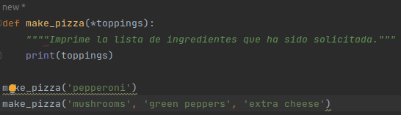

El asterisco en el parámetro llamado *toppings, le dice a Python que fabrique una lista vacía llamada toppings y empaquete los valores que reciba dentro de la tupla. La llamada a print() en el cuerpo de una función, muestra que Python puede manejar una llamada a la función con un valor y otra con tres valores. Trata las diferentes llamadas de manera similar. Observa que Python empaqueta los argumentos en una tupla, incluso si la función sólo recibe un valor:

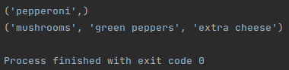

Ahora podemos reemplazar la llamada a print() con un bucle que recorra la lista de ingredientes y describa la pizza que se está pidiendo:

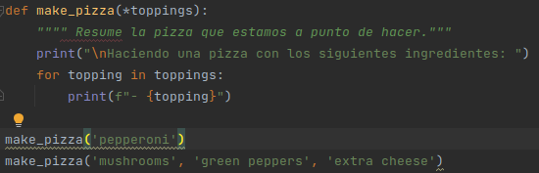

La función responde de forma adecuada, reciba uno o tres valores:

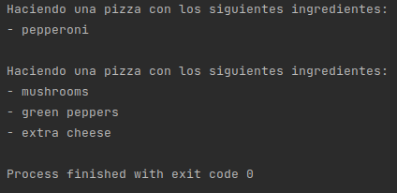

Esta sintaxis funciona independientemente de cuántos argumentos reciba la función.

Mezclando argumentos posicionales y arbitrarios.

Si quieres que una función acepte varios tipos diferentes de argumentos, el parámetro que acepta un número arbitrario de argumentos se debe colocar el último en la definición de la función. Python hace coincidir primero los argumentos posicionales y de palabras clave y luego recopila los argumentos restantes en el final del parámetro.
Por ejemplo, si la función necesita obtener un tamaño para la pizza, ese parámetro debe ir antes del parámetro *toppings:

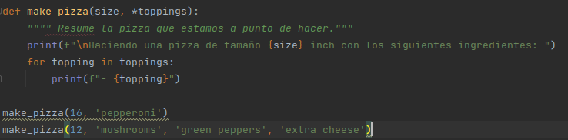
En la definición de la función, Python asigna el primer valor que recibe al parámetro size. Todos los otros valores que van después son almacenados en la tupla toppings. La llamada a la función incluye un argumento para el tamaño primero, seguido de tantos toppings como se necesiten.
Ahora cada pizza tiene un tamaño y un número de ingredientes, y cada parte de la información se imprime en su lugar apropiado, mostrando primero el tamaño y después los ingredientes:

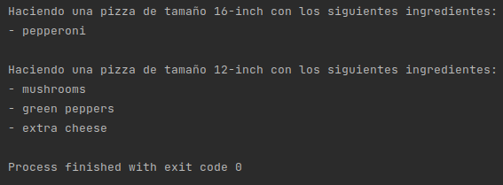

NOTA: A menudo verás el nombre genérico del parámetro *args, que recopila argumentos posicionales arbitrarios como este.

Utilizando argumentos de palabras clave arbitrarios.

A veces querrás aceptar un número arbitrario de argumentos, pero no sabrás de antemano qué tipo de información se pasará a la función. En este caso puedes escribir funciones que acepten tantos pares clave-valor como proporcione la instrucción de llamada. Un ejemplo puede ser la creación de perfiles de usuario: sabes que obtendrás información del usuario, pero no sabes qué tipo de información vas a recibir. La función build_profile() del siguiente ejemplo, siempre toma un primer nombre y un apellido, pero también acepta un número arbitrario de argumentos de palabras clave:

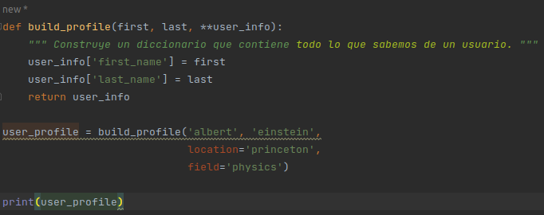
La definición de build_profile() espera un nombre y un apellido y luego permite al usuario pasar tantos pares nombre-valor como quiera. El doble asterisco antes del valor **user_info hace que Python cree un diccionario vacío llamado user_info y empaquete cualquier par nombre-valor que reciba en ese diccionario.
En el cuerpo de build_profile(), añadimos el nombre y el apellido al diccionario user_info porque siempre recibiremos esas dos partes de información del usuario y no se han colocado en el diccionario todavía. Luego devolvemos el diccionario user_info a la línea de llamada de la función.
Llamamos a build_profile(), pasando el nombre ‘albert’, el apellido ‘einstein’ y los dos pares clave-valor location=’princeton’ y field=’physics’. Asignamos el perfil devuelto a user_profile e imprimimos user_profile:

El diccionario devuelto contiene el nombre y el apellido del usuario y, en este caso, también la ubicación y el campo de estudio. La función trabajará sin importar cuántos pares clave-valor se proporcionen en la llamada a la función.
Puedes mezclar posicionales, palabras clave y valores arbitrarios de muchas formas diferentes cuando escribas tus propias funciones. Es de utilidad saber existen todos esos tipos de argumentos porque los verás con frecuencia cuando empieces a leer código de otras personas. Se necesita practica para aprender a usar los diferentes tipos correctamente y saber cuándo usar cada uno. Por ahora, recuerda usar el enfoque más simple que haga el trabajo. A medida que progreses aprenderás a usar el enfoque de manera más eficiente cada vez.

NOTA: Con frecuencia verás el parámetro llamado **kwargs usado para colecciones de argumentos de palabras clave sin especificar.

Ejercicios – Try it yourself.

8-12. Sandwiches: Escribe una función que acepte una lista de elementos que una persona quiera en un sándwich. La función debe tener un parámetro que coleccione tantos elementos como proporcione la llamada a la función y debería imprimir un resumen del sándwich que se ha pedido. Llama a la función tres veces utilizando diferentes números de argumentos cada vez.

8-13. User Profile: Empieza con una copia de user_profile.py del ejemplo anterior. Construye un perfil de ti mismo, llamado build_profile(), utilizando tu nombre, apellidos y otros tres pares clave-valor que te describan.

8-14. Cars: Escribe una función que almacene información sobre un coche en un diccionario. La función siempre debe recibir un fabricante y un nombre de modelo de coche. Debe aceptar un número arbitrario de palabras clave. Llama a la función con la información requerida con la información requerida y otros dos pares clave-valor como color o una función opcional. Tu función podría trabajar con una llamada como esta:

Imprime el diccionario devuelto para asegurarte de que toda la información se ha almacenado correctamente.

Almacenar las funciones en módulos.

Una ventaja de las funciones es la forma en que separan los bloques de código de tu programa principal. Usando nombres descriptivos en tus funciones, tu programa principal será mucho más fácil de seguir. Puedes ir un paso más allá almacenando tus funciones en archivos separados llamados módulos y luego importar esos módulos a tu programa principal. Una instrucción import le indica a Python que haga que el código de un módulo esté disponible en el archivo de programa que se está ejecutando actualmente.
Almacenar tus funciones en archivos separados, te permite ocultar los detalles del código de tu programa y centrarte en su lógica de nivel superior. También te permite reutilizar funciones en diferentes programas. Cuando almacenas funciones en archivos separados puedes compartir esos archivos con otros programadores sin tener que compartir todo el programa. Saber cómo importar funciones también te permite usar librerías de funciones que otros programadores hayan escrito.
Existen muchas formas de importar un módulo, y lo veremos brevemente.

Importar un módulo completo.

Para empezar a importar funciones, primero necesitamos crear un módulo. Un módulo es un fichero terminado en .py que contiene el código que quieres importar a tu programa. Hagamos un módulo que contenga la función make_pizza(). Para hacer este módulo eliminaremos todo lo del archivo pizza.py salvo la función make_pizza():

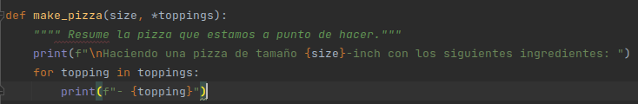
Ahora, hagamos un archivo archivo separado llamado making_pizzas.py en el mismo directorio que pizza.py. Este fichero importa el módulo que acabamos de crear y hace dos llamadas a make_pizza():

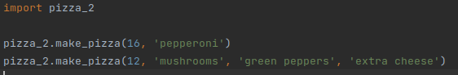

Cuando Python lee este archivo, la línea import pizza le dice a Python que abra el archivo pizza.py y copie todas las funciones desde él a este programa. Ahora mismo no ves que el código esté siendo copiado entre los archivos porque Python copia el código entre bastidores justo antes de ejecutar el programa. Todo lo que necesitas saber es que cualquier función definida en pizza.py estará disponible en making_pizzas.py.

Para llamar a una función desde un módulo importado, introduce el nombre del módulo importado, pizza, seguido del nombre de la función, make_pizza(), separados por un punto. Este programa produce la misma salida que el programa original que no importaba ningún módulo:

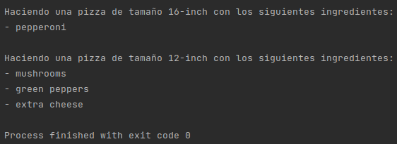

Este primer enfoque para importar, en el que simplemente escribes import seguido del nombre del módulo, hace que cada función del módulo esté disponible en tu programa. Si usas este tipo de sentencia import para importar un nombre de módulo completo llamado module_name.py, cada función de este módulo estará disponible a través de la siguiente sintaxis:

Importar funciones específicas.

También puedes importar una función concreta desde un módulo. Aquí está la sintaxis general para este enfoque:

Puedes importar tantas funciones como quieras de un módulo separando el nombre de cada función con una coma:

El ejemplo making_pizzas.py se podría parecer a esto si quisiéramos importar sólo la función que vayamos a usar:

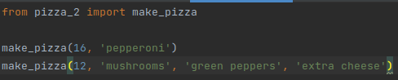

Con esta sintaxis no necesitas usar la notación de punto cuando llames a la función. Debido a que estamos importando explícitamente la make_pizza() en la sentencia import, podemos llamarla por el nombre cuando usemos la función.

Asignar un Alias a una función.

Si el nombre de la función que estás importando puede crear conflicto con un nombre existente en tu programa o si el nombre de la función es muy largo, puedes utilizar uno corto, un alias que es como un nombre parecido a un apodo para la función.
Aquí le damos a la función make_pizza() un alias mp(), para importar make_pizza como mp. La palabra clave as renombra la función utilizando el alias que tú le proporciones:

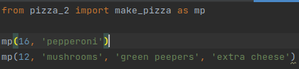

La instrucción import que se muestra aquí, cambia el nombre de la función make_pizza() a mp() en este programa. Cada vez que queramos llamar a make_pizza() podemos escribir simplemente mp() en su lugar y Python ejecutará el código de make_pizza() evitando cualquier confusión con otra función make_pizza que puedas haber escrito en este archivo de programa.
La sintaxis general para proporcionar un alias es:

Utilizar as para dar un alias a un módulo.

También puedes proporcionar un alias para el nombre de un módulo. Dando un alias corto a un módulo como p para pizza, te permite llamar a las funciones de los módulos más rápidamente. La llamada p.make_pizza() es más concisa que la llamada pizza.make_pizza():

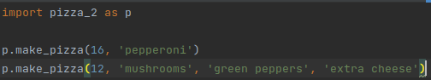

Al módulo pizza se le ha dado el alias p en la instrucción import, pero todos las funciones del módulo conservan sus nombres originales.
Llamar al as funciones escribiendo p.make_pizza() no sólo es más conciso que escribir pizza.make_pizza() sino que también redirige tu atención desde el nombre del módulo y te permite centrarte en los nombres descriptivos de las funciones. Estos nombres de función, que claramente te dicen lo que hace cada una, son más importantes para la legibilidad de tu código que utilizar el nombre del módulo completo.
La sintaxis general para este enfoque es:

Importar todas las funciones de un módulo.

Puedes decirle a Python que importe cada función de un módulo utilizando el operador asterisco:

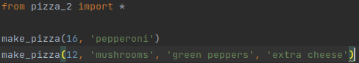

El asterisco en la sentencia import le dice a Python todas las funciones del módulo pizza a este archivo de programa. Puesto que cada función es importada puedes llamar a cada función por su nombre sin usar la notación punto. Sin embargo, es mejor no usar este enfoque cuando trabajes con módulos más grandes que no hayas escrito tu: si el módulo tienen un nombre de función que coincide con un nombre existente de tu proyecto, puedes obtener resultados inesperados. Python puede ver varias funciones o variables con el mismo nombre y en lugar de importar todas las funciones por separado, las sobrescribirá.
El mejor enfoque es importar la función o funciones que quieras o importar todo el módulo y usar la notación punto. Esto conduce a un código fácil de leer y de entender. Se incluye esta sección para reconocer sentencias import como las siguientes cuando las veas en el código de otras personas:

Diseñar funciones.

Debes tener en cuenta algunos detalles cuando diseñes funciones. Las funciones deben tener nombres descriptivos y esos nombres deben usar letras minúsculas y guiones bajos. Los nombres descriptivos te ayudan a ti y a otros a comprender que está intentando hacer tu código. Los nombres de módulos deben usar también estas convenciones.
Cada función debe tener un comentario que explique de forma concisa qué hace la función. Este comentario debe aparecer inmediatamente después de la definición de la función y usar el formato comillas. En una función bien documentada, otros programadores pueden usar la función leyendo sólo la descripción entre las comillas. Se debe poder confiar en que el código funciona como se describe en los comentarios y siempre que se conozcan el nombre de la función, los argumentos que necesita y el tipo de valor que devuelve, debes ser capaz de usarlo en tus programas.
Si especificas un valor predeterminado para un parámetro, no se debe utilizar ningún espacio a cada lado del signo igual.

La misma convención se debe usar para los argumentos de palabras clave en las llamadas a la función:

El PEP 8 recomienda que limites las líneas de código a 79 caracteres para que cada línea sea visible en una ventana del editor de código a un tamaño razonable. Si un conjunto de parámetros provoca que la definición de una función sea mayor de 79 caracteres, presiona ENTER después de abrir paréntesis en la línea de la definición. En la siguiente línea pulsa TAB dos veces para separar la lista de argumentos del cuerpo de la función que sólo tendrá un nivel de indentado.
La mayoría de los editores alinean automáticamente cualquier línea adicional de parámetros para que coincida con el indentado que se ha establecido en la primera línea:

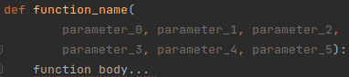

Si tu programa o módulo tiene más de una función, puedes separar cada una con dos líneas en blanco para que sea más fácil ver dónde termina una función y comienza la siguiente.
Todas las instrucciones import deben ser escritas al principio del fichero. La única excepción es si usas comentarios al principio de tu fichero para describir el programa en general.

Ejercicios – Try it yourself.

8-15. Printing Models: Pon las funciones del ejemplo printing_models.py en un archivo separado llamado printing_functions.py. Escribe una sentencia import en la parte superior de printing_models.py, y modifica el archivo para utilizar las funciones importadas.

8-16. Imports: Usa un programa que hayas escrito que contenga una función, almacena la función en un archivo separado. Importa la función al archivo de tu programa principal y llama a la función utilizando cada uno de estos enfoques:
__________________________________________________________________
import module_name
from module_name import function_name
from module_name import function_name as fn
import module_name as mn
from module_name import *
__________________________________________________________________
8-17. Styling Functions: Elige tres programas cualquiera escritos en este capítulo y asegúrate de que sigue las guías de estilo descritas en esta sección.

Resumen.

En este capítulo hemos aprendido cómo escribir funciones y pasar argumentos para que tus funciones tengan acceso a la información que necesitan para hacer su trabajo. Hemos aprendido cómo usar argumentos posicionales y de palabras clave y cómo aceptar un número arbitrario de argumentos. Hemos visto funciones que muestran salidas por pantalla y funciones que devuelven valores. Hemos aprendido cómo usar funciones con listas, diccionarios, sentencias if y bucles while. También hemos visto cómo almacenar funciones en archivos separados llamados módulos para que los archivos de tus programas sean más simples y fáciles de entender. Por último hemos aprendido a diseñar funciones para que nuestros programas continúen estando bien estructurados y sean tan sencillos como sea posible tanto para nosotros como para otras personas que los lean.
Uno de nuestros objetivos como programadoras y programadores debe ser escribir código simple que haga lo que queremos que haga y funciones que ayuden a hacerlo. Te permitirán escribir bloques de código y olvidarte de ellos una vez que sepas que funcionan. Cuando sabes que una función hace su trabajo correctamente, puedes confiar en que continuará funcionando y que pasará a tu próxima tarea de codificación.
Las funciones te permiten escribir código una vez y reutilizar ese código tantas veces como quieras. Cuando necesites ejecutar el código de una función tendrás que escribir una llamada de una línea y la función hará su trabajo. Cuando necesites modificar el comportamiento de una función, sólo tendrás que modificar un bloque de código y tus cambios tendrán efecto en todos los lugares en los que hayas llamado a esa función.
Utilizar funciones hace que tus programas sean más fáciles de leer y un buen nombre de función resume lo que hace cada parte de un programa. Leer una serie de llamadas a funciones te da una idea mucho más rápida de lo que hace un programa que leer una serie larga de bloques de código.
Las funciones también hacen que tu código sea más fácil de probar y depurar. Cuando la mayor parte del trabajo de tu programa se realiza mediante un conjunto de funciones, cada una de las cuales tiene un trabajo específico, es mucho más fácil probar y mantener el código que has escrito. Puedes escribir un programa por independiente que llame a cada función y probar si cada una de ellas funciona en todas las situaciones que te puedas encontrar. Al hacer esto, puedes estar seguro de que tus funciones trabajarán correctamente cada vez que las llames.
En el capítulo 9 aprenderás a escribir clases. Las clases combinan funciones y datos en un paquete ordenado que se puede utilizar de manera flexible y eficiente.

Capítulo 9. clases.

La programación orientada a objetos es uno de los enfoques más efectivos para escribir software. En la programación orientada a objetos escribes clases que representan situaciones y cosas del mundo real, y creas objetos basados en esas clases. Cuando escribes una clase, defines el comportamiento general que puede tener toda una categoría de objetos. Cuando creas objetos individuales desde la clase, cada objeto es dotado automáticamente con el comportamiento general y a continuación se le da cada uno el rasgo único que quieras. Te sorprenderás lo bien que se pueden modelar las situaciones del mundo real con la programación orientada a objetos.

Hacer un objeto desde una clase se llama instanciar y tu trabajas con instancias de una clase. En este capítulo escribirás clases y crearás instancias de esas clases. Especificarás el tipo de información que será almacenada en instancias y definirás las acciones que pueden tomar con esas instancias. También escribirás clases que extiendan la funcionalidad de clases ya existentes, por lo que clases similares pueden compartir código de manera eficiente. Almacenarás clases en módulos e importarás clases escritas por otros programadores en tus propios archivos de programa.

Entender la programación orientada a objetos te ayudará a ver el mundo como lo hace un programador. Te ayudará a conocer realmente tu código, no sólo lo que esté sucediendo línea a línea, sino también los grandes conceptos que hay tras ello. Conocer la lógica detrás de las clases te entrenará a pensar con lógica para que puedas escribir programas que aborden de manera efectiva casi cualquier problema que encuentres.
Las clases también hacen la vida más fácil a ti y a otros programadores con los que trabajes a medida que asumes desafíos cada vez más complejos. Cuando tú y otros programadores escribáis código basado en el mismo tipo de lógica, podrás comprender el trabajo de cada uno. Tus programas tendrán sentido para muchos colaboradores, permitiendo que todos logren más.

Crear y usar una clase.

Puedes modelar casi cualquier cosa usando clases. Empecemos escribiendo una simple case, Dog, que represente un perro, no uno en particular, sino cualquier perro. ¿Qué sabemos acerca de los perros como mascotas? Bien, todos ellos tienen un nombre y una edad. También sabemos que muchos perros se sientan y se dan la vuelta. Estas dos partes de información (nombre y edad) y estos dos comportamientos (sentarse y darse la vuelta) irán en nuestra clase Dog puesto que son muy comunes en la mayoría de los perros. Después de escribir nuestra clase, la usaremos para hacer instancias individuales, cada una de las cuales representa a un perro específico.

Creando la clase perro.

Cada instancia creada desde la clase Dog almacenará un nombre y una edad y daremos a cada perro la habilidad de sit() (sentarse) y roll_over() (darse la vuelta):

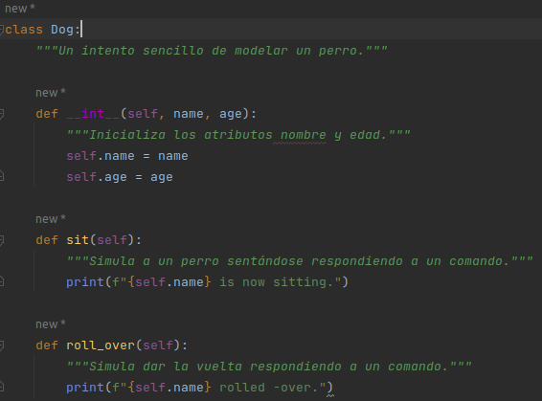

Hay mucho que observar aquí, pero no te preocupes. Verás esta estructura a través de este capítulo y tendrás mucho tiempo para acostumbrarte a ella. Definimos la clase llamada Dog. Por convención, los nombres de las clases se escriben con mayúscula en Python. No hay paréntesis en la definición de la clase porque estamos creando la clase desde cero. A continuación escribimos un docstring describiendo lo que hace la clase.

El método __init__().

Una función que parte de una clase, es un método. Todo lo que has aprendido acerca de las funciones también se aplica a los métodos; prácticamente, la única diferencia que hay por ahora es la forma en que llamaremos a los métodos. El método __init__() es un método especial que Python ejecuta automáticamente cada vez que creamos una instancia de la clase perro. Este método tiene dos guiones bajos iniciales y dos guiones bajos finales, una convención que evita que los nombres de los métodos por defecto de Python entren en conflicto con los nombres de tus métodos. Asegúrate de usar dos guiones bajos a cada lado de __init__(). Si sólo usas uno a cada lado, el método no será llamado automáticamente cuando uses tu clase, lo que puede dar lugar a errores que serán difíciles de identificar.
Definimos el método __init__() para tener tres parámetros: self, name y age. El parámetro self es necesario en la definición del método y debe aparecer el primero antes que los demás parámetros. Debe ser incluido en la definición porque cuando Python llame a este método más tarde (para crear una instancia de Dog), la llamada al método pasará automáticamente el argumento self. Cada llamada al método asociada con una instancia pasa automáticamente self, que es una referencia a la propia instancia. Proporciona a la instancia individual acceso a los atributos y métodos de la clase. Cuando creamos una instancia de Dog, Python llama al método __init__() desde la clase Dog. Pasaremos un nombre y una edad a Dog como argumentos; self se pasa automáticamente, por lo que no necesitamos pasarlo. Siempre que queramos crear una instancia de la clase Dog, proporcionaremos valores sólo para los dos últimos parámetros, name y age.
Las dos variables definidas dentro del método __init__() tienen cada una el prefijo self. Cualquier variable con el prefijo self estará disponible para todos los métodos de la clase y también podremos acceder a esas variables a través de cualquier instancia creada a partir de la clase. La línea self.name = name toma el valor asociado con el parámetro name y lo asigna a la variable name que luego se adjunta a la instancia que se está creando. El mismo proceso ocurre con self.age = age. Las variables que son accesibles desde instancias como estas son llamadas atributos.
La clase Dog tiene otros dos métodos definidos: sit() y roll_over(). Puesto que estos dos métodos no necesitan información adicional para ejecutarse, sólo los definiremos para que tengan un parámetro, self. Las instancias que creemos más tarde tendrán acceso a estos métodos. En otras palabras, podrán sentarse y darse la vuelta. Por ahora sit() y roll_over() no hacen mucho más. Simplemente imprimen un mensaje diciendo que el perro se ha sentado o que el perro se ha dado la vuelta. Pero el concepto se puede extender a situaciones realistas: si esta clase fuera parte de un juego real, estos métodos contendrían código para hacer que un perro animado se sentase o se diese la vuelta.

Creación de una instancia a partir de una clase.

Piensa en una clase como en un conjunto de instrucciones sobre cómo crear una instancia. La clase Dog es un conjunto de instrucciones que le dicen a Python cómo crear instancias individuales que representen perros específicos.
Creemos una instancia representando a un perro en concreto:

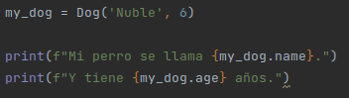

Primero le decimos a Python que cree un perro que se llame ‘Nuble’ y que tenga 6 años. Cuando Python lee esta línea, llama al método __init__() de la clase Dog con los argumentos ‘Nuble’ y 6. El método __init__() crea una instancia representando este perro en particular y configura los atributos name y age utilizando los valores proporcionados. A continuación Python devuelve una instancia representando este perro. Asignamos esa instancia a la variable my_dog. La convención de nombres resulta de gran ayuda aquí: generalmente podemos asumir que un nombre en mayúscula como Dog, hace referencia a una clase y un nombre en minúscula como my_dog hace referencia a una sola instancia creada a partir de esa clase.

Acceso a atributos.

Para acceder a los atributos de una instancia usaremos la notación punto. En el anterior ejemplo accedemos al valor del atributo name de my_dog escribiendo: my_dog.name

La notación punto se utiliza con frecuencia en Python. Esta sintaxis muestra cómo Python encuentra el valor de un atributo. Aquí Python mira la instancia my_dog y luego encuentra el nombre del atributo asociado con my_dog. Este es el mismo atributo al que se hace referencia como self.name en la clase Dog. A continuación usamos el mismo enfoque para trabajar con el atributo age.

La salida es un resumen de lo que sabemos acerca de my_dog:

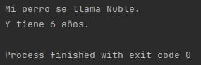

Llamadas a métodos.

Después de crear una instancia de la clase Dog, podemos usar la notación punto para llamar a cualquier método de la clase Dog. Hagamos que nuestro perro se siente y se de la vuelta:

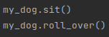

Para llamar al método damos el nombre de la instancia (en este caso my_dog) y el método al que quieras llamar separado por un punto. Cuando Python lee my_dog.sit(), busca el método sit() en la clase Dog y ejecuta el código. Python interpreta la línea my_dog.roll_over() de la misma manera.
Ahora Nuble hace lo que le hemos dicho que haga:

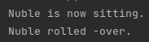

Esta sintaxis es bastante útil. Cuando los atributos y métodos han recibido nombres descriptivos como name, age, sit() y roll_over(), podemos inferir fácilmente qué se supone que debe hacer un bloque de código, incluso uno que nunca hemos visto antes.

Crear múltiples instancias.

Puedes crear tantas instancias de una clase como necesites. Creemos una segunda clase llamada your_dog:

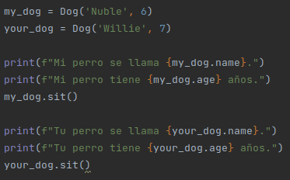

En este ejemplo creamos un perro llamado Nuble y un perro llamado Willie. Cada perro es una instancia separada con sus propios atributos, capaz del mismo conjunto de acciones:

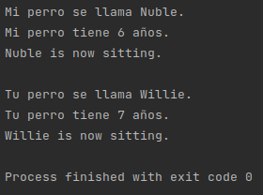

Incluso si usamos el mismo nombre y la misma edad para el segundo perro, Python creará una instancia separada de la clase Dog. Puedes crear tantas instancias de una clase como necesites, siempre y cuando des a cada instancia un nombre de variable único u ocupen un único lugar en una lista o diccionario.

Ejercicios – Try it yourself.

9-1. Restaurant: Crea una clase llamada Restaurant. El método __init__() para Restaurant debe almacenar dos atributos: restaurant_name y cuisine_type. Crea un método llamado describe_restaurant() que imprima esas dos partes de información y un método llamado open_restaurant() que imprima un mensaje indicando que el restaurante está abierto.
Crea una instancia llamada restaurant de tu clase. Imprime los dos atributos individualmente y luego llama a ambos métodos.

9-2. Three restaurants: Comienza tu clase desde el ejercicio 9-1. Crea tres instancias diferentes de la clase y llama a describe_restaurant() para cada instancia.

9-3. Users: Crea una clase llamada User. Crea dos atributos llamados first_name y last_name y a continuación, crea otros atributos que normalmente se almacenen en un perfil de usuario. Crea un método llamado describe_user() que imprima un resumen de la información del usuario. Crea otro método llamado greet_user() que imprima un saludo personalizado para el usuario.
Crea varias instancias representando diferentes usuarios y llama a ambos métodos para cada usuario.

Trabajar con clases e instancias.

Puedes usar clases para representar muchas situaciones del mundo real. Una vez que escribes una clase, dedicarás mucho tiempo trabajando con instancias creadas de esa clase. Una de las primeras tareas que querrás hacer es modificar los atributos asociados con una instancia en particular. Puedes modificar los atributos de una instancia directamente o escribir métodos que actualicen los atributos de formas específicas.

La clase Car.

Escribamos una nueva clase representando a un coche. Nuestra clase almacenará información acerca del tipo de coche con el que estamos trabajando y tendrá un método que resuma esa información.

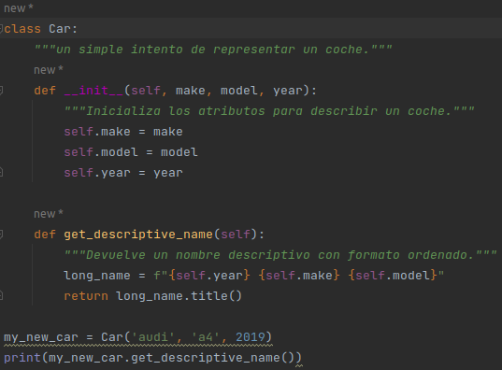

Primero definimos el método __init__() con el parámetro self en primer lugar, tal y como hicimos antes con nuestra clase Dog. También proporcionamos otros tres parámetros: make, model y year. El método __init__() toma estos parámetros y los asigna a los atributos que serán asociados a las instancias creadas a partir de esta clase. Cuando creamos una nueva instancia de Car, necesitaremos especificar un fabricante (make), un modelo (model) y un año (year) para nuestra instancia.
A continuación definimos un método llamado get_descriptive_name() que pondrá el fabricante, año y modelo en una sola cadena que describirá perfectamente al automóvil. Esto nos ahorrará tener que imprimir el valor de cada atributo individualmente. Para trabajar con los valores de los atributos en este método usamos self.make, self.model y self.year. Por último creamos una instancia de la clase Car y la asignamos a la variable my_new_car. Luego llamamos a get_descriptive_name() para mostrar que tipo de coche tenemos:

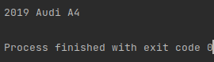

Para hacer la clase más interesante, agreguemos un atributo que cambie con el tiempo. Añadiremos un atributo que almacene el kilometraje total del automóvil.

Establecer un valor por defecto para un atributo.

Cuando se crea una instancia, los atributos se pueden definir sin pasarlos como argumentos. Estos atributos se pueden definir en el método __init__() donde se les asigna un valor por defecto.
Añadamos un atributo llamado odometer_reading que inicie siempre con el valor de 0. También añadamos un método read_odomether() que nos ayude a leer cada cuentakilómetros del coche.

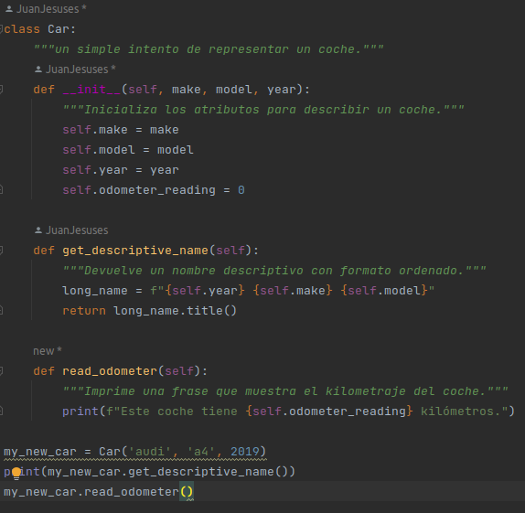

En esta ocasión, cuando Python llama al método __init__() para crear una nueva instancia, almacena los valores make, model y year como atributos, igual que hizo en el ejemplo anterior. A continuación, Python crea un nuevo atributo llamado odometer_reading y establece su valor inicial a 0. También tenemos un método llamado read_odometer() que hace más fácil leer el kilometraje de un coche.
Nuestro coche comienza con un kilometraje de 0:

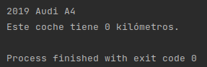

No se venden muchos coches con exactamente 0 kilómetros en el cuenta kilómetros, por lo que se necesita una forma de cambiar el valor de este atributo.

Modificar valores de atributos.

Puedes cambiar los valores de los atributos de tres maneras : puedes cambiar el valor directamente con una instancia, establecer el valor a través de un método o incrementar el valor (agregar una cantidad determinada) a través de un método. Echemos un vistazo a cada uno de estos enfoques.

Modificar el valor de un atributo directamente.

La manera más sencilla de modificar el valor de un atributo es acceder al atributo a través de una instancia. Aquí establecemos la lectura del kilometraje directamente a 23:

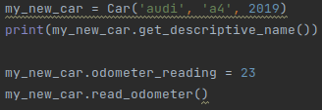

Utilizamos la notación punto para acceder al atributo odometer_reading del coche y establecer su valor directamente. Esa sentencia le dice a Python que tome la instancia my_new_car, encuentre el atributo odometer_reading asociado a él y establezca el valor del atributo a 23:
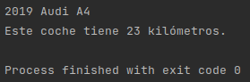

A veces querrás acceder directamente a los atributos de esta manera, pero otras veces querrás escribir un método que actualice el valor por ti.

Modificar el valor de un atributo a través de un método.

Puede ser de gran ayuda tener métodos que actualicen ciertos atributos por ti. En lugar de acceder al atributo directamente, se pasa el nuevo valor a un método que controla la actualización internamente.
Este ejemplo muestra un método llamado update_odometer():

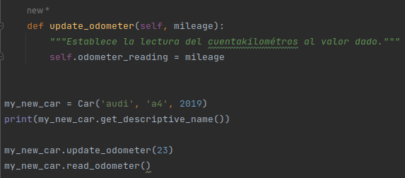

La única modificación para coche es el añadido del método update_odometer(). Este método toma un valor de kilometraje y lo asigna a self.odometer_reading. Llamamos a update_odometer() y le damos 23 como argumento (correspondiente al parámetro kilometraje en la definición del método). Esto establece la lectura del cuentakilómetros a 23 y read_odometer() imprime esta lectura.

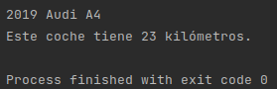

Podemos ampliar el método update_odometer() para que haga tareas adicionales cada vez que la lectura del cuentakilómetros sea modificada. Añadamos un poco de lógica para asegurarnos de que nadie invierte la lectura del cuentakilómetros.

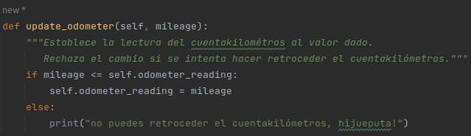
Ahora, update_odometer() comprueba que la nueva lectura tiene sentido antes de modificar el atributo. Si el nuevo kilometraje, mileage, es mayor que o igual al ya existente, self.odometer_reading, puedes actualizar el cuentakilómetros a la nueva lectura. Si el nuevo kilometraje es menor al kilometraje existente, obtendrás un aviso de que no puedes hacer retroceder el cuentakilómetros.

Incrementar el valor de un atributo a través de un método.

A veces querrás incrementar el valor de un atributo en una determinada cantidad en lugar de establecer un valor completamente nuevo. Digamos que compramos un coche usado y le ponemos 160,93 kilómetros entre el momento en que lo compramos y el momento en que lo registramos. Aquí tenemos un método que nos permite pasar esta cantidad de incremento y añadir ese valor a la lectura del cuentakilómetros:

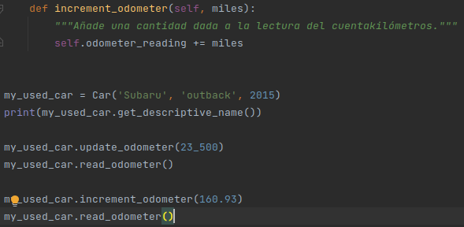

El nuevo método increment_odometer() toma un número de millas y añade ese valor a self.odometer_reading. Creamos un coche usado my_used_car. Establecemos el cuentakilómetros a 23,500 llamando a update_odometer() y pasamos esos 23,500. Llamamos a increment_odometer() y pasamos 160,93 para añadir los 160,93 kilómetros que hemos conducido entre la compra del coche y su registro:

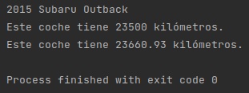

Puedes modificar fácilmente este método para rechazar incrementos negativos para que nadie use esta función para revertir un cuentakilómetros.

NOTA: Puedes utilizar métodos como estos para controlar cómo los usuarios de tu programa actualizan valores como la lectura de un cuentakilómetros, pero alguien con acceso al programa puede establecer la lectura del cuentakilómetros a cualquier valor accediendo directamente al atributo. Un sistema de seguridad presta especial atención a los detalles, además de a tareas de revisión básicas como las mostradas anteriormente.

Ejercicios – Try it yourself.

9-4. Number Served: Comienza con tu programa del ejercicio 9-1. Añade un atributo llamado number_served con un valor predeterminado de 0. Crea una instancia de esta clase llamada restaurant. Imprime el número de clientes a los que ha servido el restaurante y luego cambia esta valor e imprímelo de nuevo.
Añade un método llamado set_number_served() que te permita establecer el número de clientes que han sido servidos. Llama a este método con un nuevo número e imprime el valor otra vez.
Añade un método llamado increment_number_served() que te permita incrementar el número de clientes que han sido atendidos. Llama a este método con el número que quieras que pueda representar cuántos clientes fueron atendidos en, digamos, un día de trabajo.

9-5. Login Attempts: Añade un atributo llamado login_attempts a tu clase User del ejercicio 9-3. Escribe un método llamado increment_login_attempts() que incremente el valor de login_attempts en 1. Escribe otro método llamado reset_login_attempts() que resetée el valor de login_attempts a 0.
Crea una instancia de la clase User y llama a increment_login_attempts() varias veces. Imprime el valor de login_attempts para asegurarte de que se incrementó adecuadamente, y luego llama a reset_login_attempts(). Imprime login_attempts de nuevo para asegurarte de que se reseteó a 0.

Herencia.

No siempre tienes que empezar de cero al escribir una clase. Si la clase que estás escribiendo es una versión especializada de otra clase que hayas escrito, puedes usar herencia. Cuando una clase hereda de otra, toma los atributos y métodos de la primera clase. La clase original se llama clase padre, y la nueva clase es la clase hija. La clase hija puede heredar cualquiera o todos los métodos de la clase padre, pero también es libre de definir nuevos atributos y métodos propios.

El método __init__() para una clase hija.

Cuando estás escribiendo una nueva clase basada en una clase existente, con frecuencia querrás llamar al método __init__() desde la clase padre. Esto inicializará cualquier atributo que se definió en el método __init__() de la clase padre y hará que estén disponibles en la clase hija.
Como ejemplo, modelemos un coche eléctrico. Un coche eléctrico es sólo un tipo específico de coche, por lo que podemos basar nuestra nueva clase ElectricCar en la clase Car que escribimos anteriormente. Entonces sólo tendremos que escribir código para los atributos y el comportamiento específico de los coches eléctricos.
Comencemos haciendo una versión simple de la clase ElectricCar que hace todo lo que hace la clase Car:

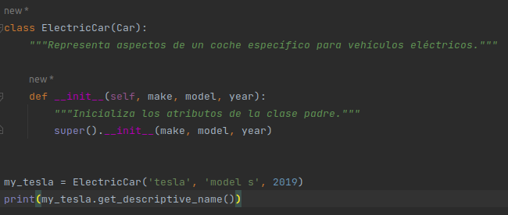
Comenzamos con la clase Car. Cuando creas una clase hija, la clase padre debe formar parte del fichero actual y debe aparecer antes de la clase hija en el fichero. A continuación definimos la clase hija, ElectricCar. Se debe incluir el nombre de la clase padre en los paréntesis en la definición de la clase hija. El método __init__() toma la información requerida para crear una instancia de Car.
La función super() es una función especial que te permite llamar un método de la clase padre. Esta línea le dice a Python que llame al método __init__() de la clase padre que da a una instancia de ElectricCar todos los atributos definidos en ese método. El nombre proviene de una convención de llamar a la clase padre superclase y a la clase hija, subclase.
Comprobamos si la herencia está funcionando adecuadamente intentando crear un coche eléctrico con el mismo tipo de información que proporcionamos cuando hicimos un coche normal. A continuación creamos una instancia de ElectricCar y la asignamos a my_tesla. Esta línea llama al método __init__() definido en ElectricCar, que a su vez le dice a Python que llame al método __init__() definido en la clase padre, Car. Proporcionamos los argumentos ‘tesla’, ‘model s’ y 2019.
Aparte de __init__() no hay atributos o métodos todavía que sean específicos de un coche eléctrico. En este momento, nos estamos asegurando de que el coche eléctrico tenga los comportamientos de Car adecuados:

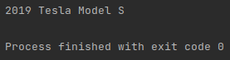

La instancia de ElectricCar funciona justo como una instancia de Car, por lo que ahora podemos empezar a definir atributos y métodos específicos para coches eléctricos.

Definir atributos y métodos para la clase hija.

Una vez que tienes una clase hija que hereda de una clase padre, puedes añadir nuevos atributos y métodos necesarios para diferenciar la clase hija de la clase padre.
Añadamos un atributo específico para los coches eléctricos (una batería, por ejemplo) y un método para informar de este atributo. Almacenaremos el tamaño de la batería y escribiremos un método que imprima la descripción de la batería:
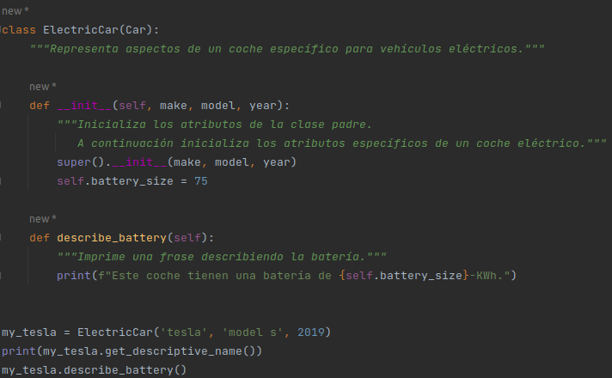

Añadimos un nuevo atributo self.battery_size y establecemos el valor inicial a, digamos, 75. Este atributo se asociará con todas las instancias creadas a partir de la clase ElectricCar, pero no se asociará con ninguna instancia de Car. También añadimos un método llamado describe_battery() que imprime la información acerca de la batería. Cuando llamamos a este método, obtenemos una descripción que es claramente específica de un coche eléctrico:

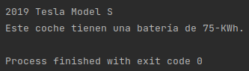

No hay límites para todo cuánto se puede especializar la clase ElectricCar. Puedes añadir tantos atributos y métodos como necesites para modelar un coche eléctrico con el grado de precisión que necesites. Un atributo o método que podría pertenecer a cualquier coche en lugar de a uno que sea específico de un coche eléctrico, debe añadirse a la clase Car en lugar de a la clase ElectricCar. Entonces, cualquiera que utilice la clase Car, tendrá también disponibles esas funcionalidades y la clase ElectriCar sólo contendrá el código para la información y el comportamiento específico de los coches eléctricos.

Reemplazar métodos de la clase padre.

Puedes reemplazar cualquier método de la clase padre que no se ajuste a lo que estás intentando modelar con la clase hija. Para hacerlo, define un método en la clase hija con el mismo nombre que el método que quieres reemplazar en la clase padre. Python ignorará el método de la clase padre y sólo prestará atención al método de la clase hija.
Digamos que la clase Car tiene un método llamado fill_gas_tank(). Este método no tiene sentido para un vehículo eléctrico, por lo que puedes querer reemplazar este método. Aquí tienes la forma de hacerlo:
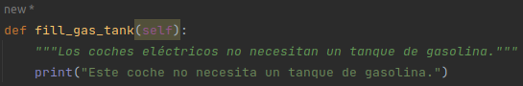

Ahora, si alguien intenta llamar a fill_gas_tank() con un coche eléctrico, Python ignorará el método fill_gas_tank() de Car y ejecutará este código en su lugar. Cuando usas herencia, puedes hacer que las clases hijas conserven lo que necesiten y reemplacen cualquier cosa que no necesite de la clase padre.

Instancias como atributos.

Cuando modelamos algo del mundo real en código, puedes encontrar que estás añadiendo más y más detalles a la clase. Encontrarás que tienes una creciente lista de métodos y atributos y que tus archivos se están haciendo muy grandes. En estas situaciones puedes reconocer que parte de una clase se puede escribir como una clase separada. Puedes dividir tu clase grande en clases más pequeñas que funcionen juntas.
Por ejemplo, si continuamos añadiendo detalles a la clase ElectricCar, podemos advertir que estamos añadiendo demasiados atributos y métodos específicos para la batería del coche. Cuando veamos que esto está sucediendo, podemos parar y mover esos atributos y métodos a una clase separada llamada Battery. Entonces podemos usar una instancia de Battery como si fuera un atributo de la clase ElectricCar:

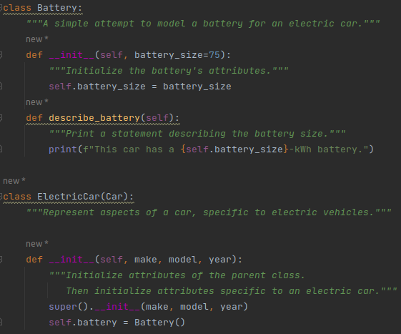

Primero definimos una nueva clase llamada Battery que no hereda de ninguna otra clase. El método __init__() tiene un parámetro, battery_size, además de self. Este es un parámetro opcional que establece el tamaño de la batería a 75 si no se proporciona ningún valor. El método describe_battery() se ha movido a esta clase también.
En la clase ElectricCar, añadimos un atributo llamado self.battery. Esta línea le dice a Python que cree una nueva instancia de Battery (con un tamaño de 75 por defecto, puesto que especificamos ningún valor) y asigna esa instancia al atributo self.battery. Esto ocurre cada vez que llamamos al método __init__(). Cualquier instancia de ElectricCar tendrá ahora una instancia de Battery creada automáticamente.
Creamos un coche eléctrico y lo asignamos a la variable my_tesla. Cuando queremos describir la batería, necesitamos trabajarlo a través del atributo battery del coche:

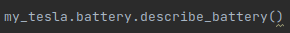

Esta línea le dice a Python que mire la instancia my_tesla, encuentre su atributo battery y llame al método describe_battery() que está asociado con la instancia Battery almacenada en el atributo.
La salida es idéntica a lo que vimos previamente:

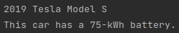

Esto parece mucho trabajo extra, pero ahora podemos describir la batería con tanto detalle como queramos sin saturar la clase ElectricCar. Vamos a añadir otro método a Battery que informe del alcance del coche basado en el tamaño de la batería:

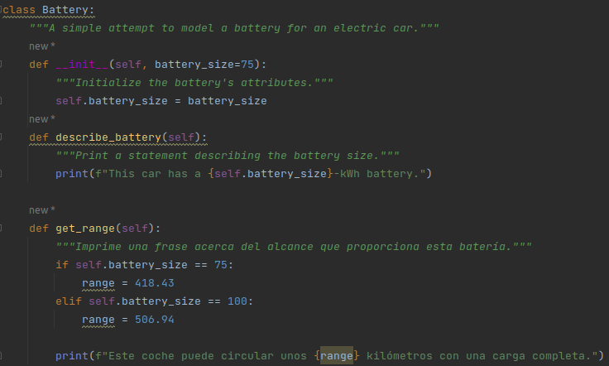
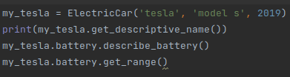

El nuevo método get_range() realiza un simple análisis. Si la capacidad de la batería es 75 kWh, get_range() establece el alcance es 418,43 kilómetros, y si la capacidad es de 100 kWh, lo establece a 506,94 kilómetros. A continuación informa del valor. Cuando queramos usar este método tenemos que volver a llamarlo a través del atributo battery del coche.
La salida nos dice el alcance del coche en función del tamaño de su batería:

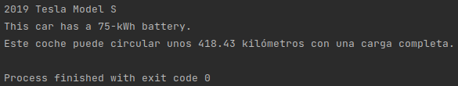

Modelando objetos del mundo real.

A medida que comiences a modelar cosas más complicadas como los coches eléctricos, lucharás con preguntas interesantes. ¿Es el alcance de un coche eléctrico una propiedad de la batería o del coche? Si sólo describimos un coche probablemente esté bien mantener la asociación del método get_range() con la clase Battery. Pero si estamos describiendo toda una línea de fabricantes de coches, probablemente queramos mover get_range() a la clase ElectricCar.
El método get_range() aún verificaría el tamaño de la batería antes de determinar el alcance, pero informaría un alcance específico para el tipo de coche con el que está asociado. Alternativamente, podemos mantener la asociación del método get_range() con la batería, pero pasando un parámetro como car_model. El método get_range() informaría de un alcance basado en el tamaño de la batería y el modelo del coche.
Esto te lleva a un punto interesante en tu crecimiento como programador. Cuando luches con preguntas como esta, estarás pensando a un alto nivel de lógica en lugar de en un nivel centrado en la sintaxis. Estarás pensando, no sobre Python sino sobre cómo representar en código el mundo real. Cuando llegues a este punto te darás cuenta de que a menudo no hay enfoques correctos o incorrectos para modelar situaciones del mundo real. Algunos enfoques son más eficientes que otros, pero se necesita práctica para encontrar las representaciones más eficientes. Si tu código funciona como quieres, ¡lo estarás haciendo bien! No te desanimes si descubres que estás destrozando tus clases y reescribiéndolas varias veces usando diferentes enfoques. En la búsqueda de escribir código preciso y eficiente, todos pasan por este proceso.

Ejercicios – Try it yourself.

9-6. Ice Cream Stand: Un puesto de helados es un tipo específico de restaurante. Escribe una clase llamada IceCreamStand que herede de la clase Restaurant que escribiste en el ejercicio 9-1 o en el 9-4. Cualquiera de las versiones de la clase funcionará, sólo elige la que más te guste. Añade un atributo llamado flavours que almacene una lista de sabores de helados. Escribe un método que muestre esos sabores. Crea una instancia de IceCreamStand y llama a este método.

9-7. Admin: Un administrador es un tipo especial de usuario. Escribe una clase llamada Admin que herede de la clase User que escribiste en el ejercicio 9-3 o 9-5. Añade un atributo, privileges, que almacene una lista de cadenas como “puede añadir un post”, “puede eliminar un post”, “puede banear a un usuario”, etc. Escribe un método llamado show_privileges() que liste el conjunto de privilegios del administrador. Crea una instancia de Admin y llama a tu método.

9-8. Privileges: Escribe una clase separada Privileges. La clase debe tener un atributo, privileges, que almacene una lista de cadenas como la descrita en el ejercicio anterior. Mueve el método show_privileges() a este clase. Crea una instancia como un atributo en la clase Admin. Crea una nueva instancia de Admin y usa tu método para mostrar sus privilegios.

9-9. Battery Upgrade: Usa la versión final de ElectricCar de esta sección. Añade un método a la clase Battery llamado upgrade_battery(). Este método podrá comprobar el tamaño de la batería y establecer la capacidad a 100 si no lo está ya. Crea un coche eléctrico con el tamaño de batería por defecto, llama al método get_range() una vez luego llama al método get_range() una segunda vez después de actualizar la batería. Debes ver un incremento en el alcance del coche.

Importar clases.

A medida que añades más funcionalidad a tus clases, tus ficheros pueden volverse más largos, incluso cuando uses la propiedad de la herencia. De acuerdo con la filosofía de Python, querrás mantener tus archivos lo más ordenados posible. Para ayudarte, Python te permite almacenar tus clases en módulos y luego importar las clases que necesites a tu programa principal.

Importación de una sola clase.

Creemos un módulo que contenga sólo la clase Car. Esto plantea un sutil problema de nomenclatura: ya tenemos un archivo llamado car.py en este capítulo, pero este módulo debe llamarse car.py porque contiene el código que representa a un coche. Resolveremos este problema de nomenclatura almacenando la clase Car en un módulo llamado car.py, reemplazando el archivo car.py que estábamos usando anteriormente. A partir de ahora, cualquier programa que utilice este módulo necesitará un nombre de archivo más específico, como my_car.py. Aquí se muestra car.py solamente con el código de la clase Car.
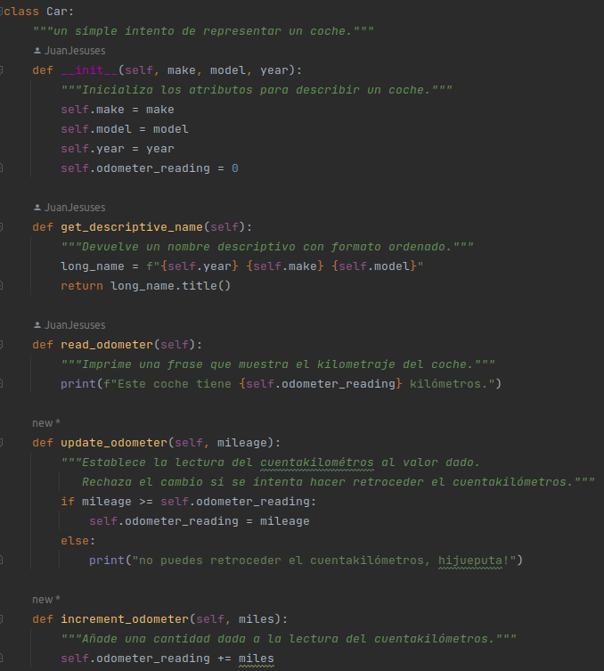

En primer lugar incluimos un docstring de nivel de módulo que describe brevemente el contenido de este módulo. Debes escribir un docstring para cada módulo que crees.
Ahora haremos un archivo separado llamado my_car.py. Este archivo importará la clase Car y luego creará una instancia a partir de esa clase:

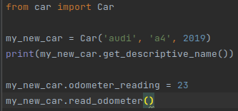

La sentencia import le dice a Python que abra el módulo car e importe la clase Car. Ahora podemos usar la clase Car como si estuviera definida en este archivo. La salida es la misma que vimos anteriormente:

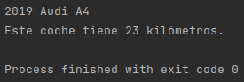

Importar clases es una forma efectiva de programar. Imagínate cuánto tiempo tardaría el archivo de programa si se incluyera toda la clase Car. En su lugar, mueves la clase a un módulo e importas el módulo que aún contiene toda la misma funcionalidad, pero mantiene su archivo de programa principal limpio y fácil de leer. También almacenarás la mayoría de la lógica en archivos separados; una vez que tus clases funcionan como quieres que lo hagan, puedes dejar solos esos archivos y centrarte en la lógica de alto nivel de tu programa principal.

Almacenamiento de varias clases en un módulo.

Puedes almacenar tantas clases como necesites en un sólo módulo, aunque cada clase de ese módulo debe estar relacionada de alguna manera. Las clases Battery y ElectricCar ayudan a representar coches, así que añadámoslas al módulo car.py.
Ahora podemos hacer un nuevo archivo llamado my_electric_car.py, importar la clase ElectricCar y hacer un coche eléctrico:

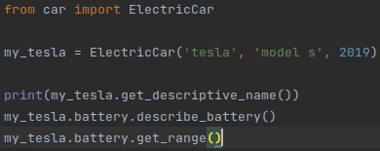

Esto tiene la misma salida que vimos anteriormente, aunque la mayor parte de la lógica está escondida en un módulo:

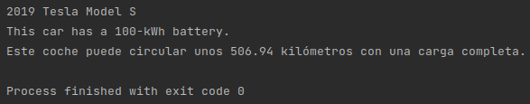

Importar múltiples clases desde un módulo.

Puedes importar tantas clases como necesites a tu archivo de programa. Si queremos hacer un coche tradicional y un coche eléctrico en el mismo archivo, necesitaremos importar ambas clases, Car y ElectricCar:

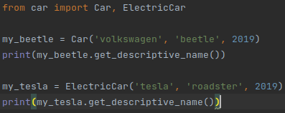

Puedes importar múltiple clases desde un módulo separando cada clase con una coma. Una vez que has importado las clases necesarias, eres libre de hacer tantas instancias de cada clase como necesites.
En este ejemplo hacemos un Volkswagen Beetle tradicional y un coche eléctrico Tesla Roadster:

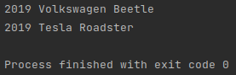

Importación de un módulo completo.

También puedes importar un módulo completo y acceder a las clases usando la notación punto. Este enfoque es simple y resulta un código que es fácil de leer. Puesto que cada llamada que crea una instancia de clase incluye el nombre de un módulo, no tendrás conflictos de nomenclatura con los nombres utilizados en el archivo actual.
Aquí se muestra cómo importar la módulo car completo y luego crear un coche tradicional y un coche eléctrico:

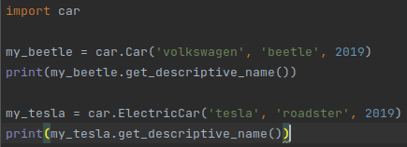

Importamos todo el módulo car. A continuación accedemos a las clases que necesitemos a través de la sintaxis module_name.ClassName. De nuevo creamos un Volkswagen Beetle y un Tesla Roadster.

Importar todas las clases de un módulo.

Puedes importar todas las clases de un módulo utilizando la siguiente sintaxis:

Este método no se recomienda por dos razones. Primero, resulta útil poder leer las instrucciones import en la parte superior de una archivo y tener una idea clara de qué clases utiliza un programa. Con este enfoque no está muy claro qué clases del módulo estamos usando. También puede dar lugar a confusión con los nombres de archivo. Si accidentalmente importas una clase con el mismo nombre de cualquier otra clase o módulo de tu programa, puedes crear errores difíciles de diagnosticar. Esto se muestra porque, aunque no es un enfoque recomendado, es probable que lo veas en el código de otras personas en algún momento.
Si necesitas importar muchas clases desde un módulo, es mejor que importes todo el módulo y utilices la sintaxis module_name.ClassName.
No verás todas todas las clases en la parte superior del fichero, pero verás claramente dónde se ha utilizado el módulo en el programa. También podrás evitar los posibles conflictos de nomenclatura que puedan surgir al importar todas las clases de un módulo.

Importación de un módulo en un módulo.

A veces querrás distribuir tus clases en varios módulos para evitar que cualquier archivo crezca demasiado y evitar almacenar clases no relacionadas en el mismo módulo. Cuando almacenas tus clases en muchos módulos puedes encontrar que una clase en un módulo dependa de otra clase en otro módulo. Cuando esto ocurra, puedes importar la clase requerida en el primer módulo.
Por ejemplo, almacenemos la clase Car en un módulo y las clases ElectricCar y Battery en un módulo separado. Haremos un nuevo módulo llamado electric_car.py – sustituyendo al archivo electric_car creado anteriormente – y sólo copiaremos las clases Battery y ElectricCar en este archivo:

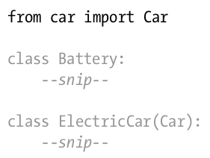

La clase ElectricCar necesita acceso a su clase padre Car, por lo que importamos Car directamente al módulo electric_car.py Si olvidamos esta línea, Python generará un error cuando intentemos importar el módulo electric_car. También necesitamos actualizar el módulo car para que sólo contenga la clase Car:

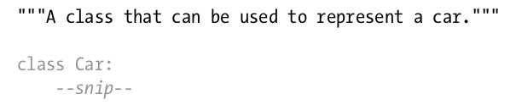
Ahora podemos importar cada módulo de forma separada y crear cualquier tipo de coche que necesitemos:

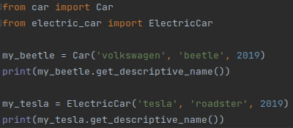

Importamos Car desde su módulo y ElectricCar desde el suyo. A continuación creamos un coche tradicional y uno eléctrico. Ambos tipos de coches son creados correctamente:

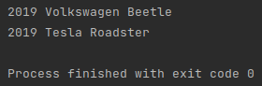

Uso de Alias.

Como viste en el capítulo 8, los alias pueden ser de mucha ayuda cuando usas módulos para organizar el código de tus proyectos. También puedes usar alias cuando importes clases.
Como ejemplo, considera un programa en el que desees hacer un motón de coches eléctricos. Puede llegar a ser tedioso escribir (y leer) ElectricCar una y otra vez. Puedes dar a ElectricCar un alias en la sentencia de importación:

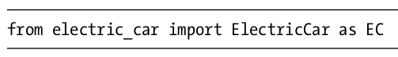

Ahora puedes usar este alias siempre que quieras hacer un coche eléctrico:

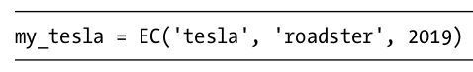

Encontrar tu propio flujo de trabajo.

Como puedes ver, Python ofrece muchas opciones sobre cómo estructurar el código en un proyecto grande. Es importante conocer todas estas posibilidades para que puedas determinar las mejores formas de organizar tus proyectos, así como comprender los proyectos de otras personas.
Cuando estés empezando, mantén tu estructura de código de forma simple. Intenta hacerlo todo en un archivo y mueve tus clases a módulos separados una vez que todo esté funcionando. Si te gusta cómo interactúan los módulos y los archivos, prueba almacenar las clases en módulos al iniciar un proyecto. Encuentra un enfoque que te permita escribir código que funcione y empieza desde allí.

Ejercicios – Try it yourself

9-10. Imported Restaurant: Utilizando tu última clase Restaurant, almacénala en un módulo. Haz un archivo separado que importe Restaurant. Haz una instancia Restaurant y llama a un método de Restaurant que muestre que la sentencia import está funcionando adecuadamente.

9-11. Imported Admin: Comienza tu trabajo desde el ejercicio 9-8. Almacena las clases User, Privileges y Admin en un módulo. Crea un archivo separado, haz una instancia de Admin y llama a show_privileges() para mostrar que todo está funcionando correctamente.

9-12. Multiple Modules: Almacena la clase User en un módulo, y almacena las clases Privileges y Admin en un módulo separado. En un archivo separado, crea una instancia de Admin y llama a show_privileges() para mostrar que todo sigue funcionando correctamente.

La librería estándar de Python.

La librería estándar de Python es un conjunto de módulos incluidos con cada instalación de Python. Ahora que tienes un conocimiento básico de cómo trabajan las funciones y las clases, puedes empezar a usar módulos como estos que otros programadores han escrito. Puedes usar cualquier función o clase de la librería estándar incluyendo una simple sentencia import al principio de tu archivo. Echemos un vistazo a un módulo, random, que puede ser muy útil para modelar muchas situaciones del mundo real.
Una función interesante del módulo random2 (Python3.10) es randint(). Esta función toma dos enteros como argumentos y devuelve un entero seleccionado aleatoriamente entre esos números (también incluidos).
Así es como se genera un número random entre 1 y 6:

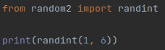

Otra función útil es choice(). Esta función toma una lista o tupla y devuelve un elemento elegido aleatoriamente:

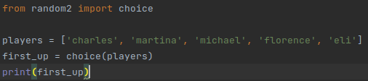

El modulo random2 no se debe utilizar cuando estés codificando aplicaciones relacionadas con la seguridad, pero es lo suficientemente bueno para mucho proyectos divertidos e interesantes.

NOTA: También puedes descargar módulos de fuentes externas. Verás un número de esos ejemplos en la Parte II, donde necesitaremos módulos externos para completar cada proyecto.

Ejercicios – Try it Yourself.

9-13. Dice: Haz una clase Dice(dado) con un atributo llamado sides, que tenga un valor por defecto de 6. Escribe un método llamado roll_dice() que imprima un número aleatorio entre 1 y el número de caras que tiene el dado. Haz un dado de 6 caras y hazlo rodar 6 veces.
Haz un dado de 10 caras y otro de 20 caras. Haz rodar cada uno 10 veces.

9-14. Lottery: Haz una lista o una tupla que contenga una serie de 10 números y cinco letras. Aleatoriamente, selecciona 4 números o letras de la lista e imprime un mensaje diciendo que cualquier boleto que coincida con esos cuatro números o letras ganará un premio.

9-15. Lottery Analysis: Puedes usar un bucle para comprobar lo difícil que puede ser ganar el tipo de lotería que acabas de modelar. Haz una lista o una tupla llamada my_ticket. Escribe un bucle que siga tirando números hasta que gane tu boleto. Imprime un mensaje que informe cuantas veces ha tenido que ejecutarse el bucle para darte un boleto ganador.

9-16. Python Module of the Week: Un excelente recurso para explorar la librería estándar de Python es un sitio llamado Python Module of the Week. Ve a https://pymotw.com y mira la tabla de contenidos. Encuentra un módulo que te interese y lee acerca de él, quizá empiece con el módulo random2.

Clases de estilo.

Vale la pena aclarar algunos problemas de estilo relacionados con las clases, especialmente a medida que tus programas se vuelven más complicados.
Los nombres de las clases pueden ser escritos en CamelCase. Para hacerlo, se ponen en mayúsculas la primera letra de cada palabra del nombre, y no se usan guiones bajos. Los nombres de instancia y módulos deben escribirse en minúsculas con guiones bajos entre las palabras.
Cada clase debe tener un docstring inmediatamente después de la definición de la clase. El docstring debe ser una breve descripción de lo que hace la clase, y debe seguir as mismas convenciones de formato que utilizaste para escribir los docstrings en las funciones. Cada módulo debe tener también un docstring definiendo para qué se puede usar las clases de un módulo.
Puedes usar líneas en blanco para organizar el código pero no lo hagas en exceso. Dentro de una clase puedes usar una línea en blanco entre métodos y dentro de un módulo puedes usar dos líneas en blanco para separar clases.
Si necesitas importar un módulo de la librería estándar y un módulo que hayas escrito, sitúa la sentencia import del módulo de la librería estándar primero. A continuación añade una línea en blanco y la instrucción import para el módulo que hayas escrito. En programas con múltiples sentencias import , esta convención hace más sencillo ver de dónde vienen los diferentes módulos usados en el programa.

Resumen.

En este capitulo hemos aprendido cómo escribir clases. Hemos aprendido cómo almacenar información en una clase utilizando atributos y cómo escribir métodos que den a tus clases el comportamiento que necesitan. Hemos aprendido a escribir métodos __init__() que crean instancias de tus clases con los atributos que quieres exactamente. Hemos visto cómo modificar los atributos de una instancia directamente a través de los métodos. Hemos aprendido que la herencia puede simplificar la creación de clases relacionadas entre sí y hemos aprendido a usar instancias de una clase como atributos en otra clase para mantener cada clase de forma simple.
Hemos visto cómo almacenar clases en módulos e importar las clases que necesitas en los archivos en los que serán utilizadas para poder mantener tus proyectos organizados. Hemos empezado a conocer la librería estándar de Python y hemos visto un ejemplo basado en el módulo random. Finalmente hemos aprendido las clases de estilo utilizando las convenciones de Python.
En el capítulo 10, aprenderás a trabajar con archivos para que puedas guardar el trabajo que has hecho en un programa y lo que has permitido que hagan los usuarios. También aprenderás acerca de las excepciones y un clase especial de Python diseñada para ayudarte a responder a los errores cuando surjan.

Capítulo 10. Ficheros y Excepciones.

Ahora que has dominado las habilidades básicas que necesitas para escribir programas que sean fáciles de usar, es hora de pensar en hacer que tus programas sean aún más relevantes y usables. En este capítulo aprenderás a trabajar con ficheros para que tus programas pueden analizar rápidamente grandes cantidades de datos.
Aprenderás a capturar errores para que tus programas no rompan cuando se encuentren situaciones inesperadas. Aprenderás acerca de las excepciones, que son objetos especiales que crea Python para gestionar errores que surgen mientras un programa se está ejecutando. También aprenderás acerca del módulo json, que te permite salvar datos de usuario para que no se pierdan cuando tu programa se haya detenido.
Aprender a trabajar con ficheros y salvar datos, hará que tus programas sean más fáciles de utilizar para la gente. Los usuarios pueden elegir qué datos introducir y cuándo hacerlo. Los gente podrá ejecutar tu programa, realizar alguna tarea y luego cerrar el programa y continuar más tarde donde lo dejaron. Aprender a manejar las excepciones te ayudará a lidiar con situaciones en las que los archivos no existen y lidiar con otros problemas que pueden hacer que tus programas se bloqueen. Esto hará tus programas más robustos cuando encuentren datos incorrectos, ya provengan de errores inocentes o de intentos maliciosos de romper tus programas. Con las habilidades que aprendas en este capítulo harás tus programas más utilizables, estables y aplicables.

Lectura de un archivo.

Hay una increíble cantidad de datos disponible en los archivos de texto. Los archivos de texto pueden contener datos del clima, de tráfico, socioeconómicos, de literatura y mucho más. Leer desde un fichero es particularmente útil en aplicaciones de análisis de datos, pero también es aplicable a cualquier situación en la que quieras analizar o modificar información almacenada en un fichero. Por ejemplo, puedes escribir un programa que lea el contenido de un archivo de texto y reescriba el archivo con un formato que permita mostrarlo a un navegador.
Cuando quieres trabajar con la información de un fichero de texto, el primer paso es leer el archivo en la memoria. Puedes leer todo el contenido de un fichero o puedes trabajar en el archivo una línea cada vez.

Lectura de un archivo completo.

Para empezar, necesitamos un archivo con unas cuantas lineas de texto en su interior. Empecemos con un fichero que contenga pi a 30 decimales, con 10 decimales por línea:

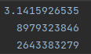

Para intentar el siguiente ejemplo por ti mismo, puedes introducir estas líneas en un editor y salvar el fichero como pi_digits.txt, o puedes descargar el archivo de los recursos del libro a través de https://nostarch.com/pythoncrashcourse2e/ . Guarda el fichero en el mismo directorio donde estás guardando los programas de este capítulo.

Aquí tienes un programa que abre un fichero, lo lee e imprime el contenido del fichero en la pantalla:

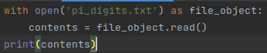

La primera línea de este programa tiene mucho que hacer. Empecemos mirando la función open(). Para realizar cualquier trabajo con un archivo, incluso si sólo es para imprimir su contenido, primero debes abrir el archivo para acceder a él. La función open() necesita un argumento: el nombre del fichero que quieres abrir. Python busca este fichero en el directorio donde se almacena el programa que se está ejecutando actualmente. En este ejemplo, file_reader.py se está ejecutando actualmente, por lo que Python busca pi_digits.txt en el directorio donde está almacenado file_reader.py. La función open() devuelve un objeto representando el fichero. Aquí, open(‘pi_digits.txt’) devuelve un objeto representando pi_digits.txt. Python asigna este objeto a file_object, con el que trabajaremos más tarde en el programa.
La palabra clave with, cierra el fichero una vez que no necesitamos acceder más a él.
Observa cómo llamamos a open() en este programa pero no a close(). Puedes abrir y cerrar este fichero llamando a open() y close(), pero si un error en el programa permite que se ejecute el método close(), el archivo nunca se podrá cerrar. Esto puede parecer trivial, pero los archivos que no se cierran correctamente, pueden causar pérdida de datos o corromperse. Y si llamas a close() demasiado pronto en tu programa, te encontrarás trabajando con un archivo cerrado (un archivo al que no puedes acceder), lo que conduce a más errores. No siempre es fácil saber exactamente cuándo debes cerrar un archivo, pero con la estructura mostrada aquí, Python lo resolverá por ti. Todo lo que tienes que hacer es abrir el archivo y trabajar con él de la forma que quieras, confiando en que Python lo cerrará automáticamente cuando el bloque with finalice su ejecución.
Una vez que tenemos un objeto de archivo que representa pi_digits.txt, usamos el método read() en la segunda línea de nuestro programa para leer todo el contenido del archivo y almacenarlo como una cadena larga en contents. Cuando imprimimos el valor de contents, recuperamos todo el archivo de texto:

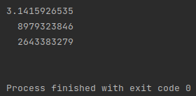

La única diferencia entre esta salida y el archivo original, es la línea en blanco adicional al final de la salida. La línea en blanco aparece porque read() devuelve una cadena vacía cuando llega al final del archivo. Esta cadena vacía aparece como una línea en blanco. Si quieres eliminar la línea en blanco adicional, puedes usar rstrip() en la llamada a print():

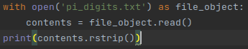

Recuerde que el método rstrip() de Python elimina o tira, cualquier espacio en blanco de la parte derecha de una cadena. Ahora la salida coincide exactamente con el contenido del fichero original:

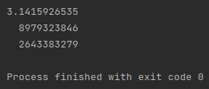

Rutas de archivo.

Cuando pasas un simple nombre de archivo como pi_digits.txt a la función open(), Python busca en el directorio donde está almacenado el archivo que se está ejecutando actualmente (es decir, tu archivo de programa .py).
A veces, dependiendo de cómo organices tu trabajo, el archivo que quieres abrir no estará en el mismo directorio que el archivo de programa. Por ejemplo, puedes almacenar tus archivos de programa en una carpeta llamada python_work; dentro de python_work, puedes tener otra carpeta llamada text_files para distinguir tus archivos de programa de los archivos de texto que estés manipulando. Aunque text_files esté en python_work, simplemente pasando a open() el nombre de un fichero de text_files, no funcionará porque Python sólo buscará en python_work y se detendrá allí; no va a seguir y buscar en text_files. Para que Python abra archivos de un directorio distinto de aquel en el que está almacenado el archivo de programa, es necesario proporcionar una ruta de archivo que indique a Python que busque en una ubicación específica del sistema.
Puesto que text_files está dentro de python_work, puedes usar una ruta de archivo relativa para abrir un archivo desde text_files. Una ruta de archivo relativa le dice a Python que busque una ubicación determinada relativa al directorio en el que se encuentra almacenado el archivo del programa en ejecución. Por ejemplo, se escribiría:

Esta línea le dice a Python que busque el archivo .txt deseado en la carpeta text_files y asume que text_files está ubicado dentro de python_work (que lo está).

NOTA: Los sistemas Windows utilizan una barra invertida en lugar de una barra inclinada(/) al mostrar rutas de archivos, pero todavía se pueden utilizar barras diagonales en tu código.

También le puedes decir a Python exactamente dónde está el archivo en tu ordenador, independientemente de dónde esté almacenado el programa que se está ejecutando. Esto es llamado ruta absoluta de archivo. Utiliza una ruta absoluta si una ruta relativa no funciona. Por ejemplo, si pones text_files en cualquier otra carpeta distinta de python_work – digamos, una carpeta llamada other_files – entonces pasando solamente la ruta ‘text_files/filename.txt’ no funcionará porque Python sólo buscará en la ubicación dentro de python_work. Tendrás que escribir una ruta completa para aclarar dónde quieres que busque Python.
Las rutas absolutas son normalmente más largas que las rutas relativas, por lo que es útil asignarlos a una variable y luego pasar esa variable a open():

Utilizando rutas absolutas, puedes leer ficheros desde cualquier localización de tu sistema. Por ahora lo más fácil es almacenar archivos en el mismo directorio que tus archivos de programa o en una carpeta como text_files dentro del directorio que almacene tus archivos de programa.

NOTA: Si intentas utilizar barras invertidas en una ruta de archivo obtendrás un error porque la barra invertida se utiliza para escapar caracteres en cadenas. Por ejemplo, en la ruta: “C:\path\to\file.txt”, la secuencia \t es interpretada como una tabulación. Si necesitas usar barras invertidas, puedes escapar cada una en la ruta así: “C:\\patch\\to\\file.txt”.

Leyendo línea a línea.

Cuando estás leyendo un fichero, con frecuencia querrás examinar cada línea del fichero. Es posible que busques determinada información en el fichero o que quieras modificar el texto del fichero de alguna manera. Por ejemplo, puede que quieras leer un archivo de datos meteorológicos y trabajar con cualquier línea que incluya la palabra sunny en la descripción del tiempo de ese día. En un informe de noticias puedes buscar cualquier línea con la etiqueta <headline> y reescribir esa línea con un tipo específico de formato.
Puedes usar un bucle for en el fichero objeto para examinar cada línea de un archivo de una en una:

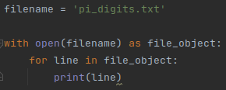

Primero asignamos el nombre del fichero desde el que estamos leyendo a la variable filename. Esto es una convención muy común cuando trabajas con ficheros. Puesto que la variable no representa el archivo real sino que es sólo una cadena que indica a Python dónde encontrar el archivo, se puede cambiar fácilmente pi_digits.txt por el nombre de otro archivo con el que quieras trabajar. Después de llamar a open() se asigna a la variable file_object un objeto que representa al fichero y su contenido. De nuevo usamos la sintaxis with para permitir que Python abra y cierre el fichero adecuadamente. Para examinar el contenido del fichero trabajamos con cada línea del fichero recorriendo todo el fichero objeto.
Cuando imprimimos cada línea, encontramos incluso más líneas en blanco:

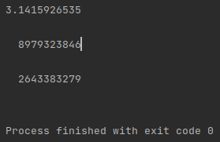

Estas líneas en blanco aparecen porque hay un carácter invisible de nueva línea al final de cada línea en el archivo de texto. La función print, añade su propia nueva línea cada vez que la llamamos, por lo que terminamos con dos caracteres de nueva línea al final de cada línea: una desde el fichero y otra desde print(). Utilizar rstrip() en cada línea de la llamada a print() elimina esas líneas en blanco extras:

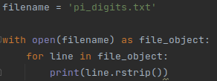

Ahora la salida vuelve a coincidir con el contenido del fichero:

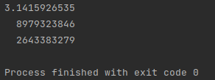

Hacer una lista de líneas de un fichero.

Cuando usas with, el objeto devuelto por open() sólo está disponible dentro del bloque with que lo contenga. Si quieres conservar el acceso al contenido del archivo fuera del bloque with, puedes almacenar las líneas del archivo en una lista dentro del bloque y luego trabajar con esa lista. Puedes procesar partes del archivo de forma inmediata o posponer parte del procesamiento en el programa para más adelante.
El siguiente ejemplo almacena las líneas de pi_digits.txt en una lista dentro del bloque with y luego imprime las líneas fuera del bloque with:

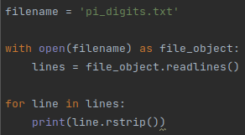

Primero el método readlines() toma cada línea de un fichero y la almacena en una lista. A continuación esta lista se asigna a lines, con la que podemos continuar trabajando después de que finalice el bloque with. A continuación usamos un sencillo bucle for para imprimir cada línea de lines. Puesto que cada elemento de lines se corresponde con cada línea del fichero, la salida coincide exactamente con el contenido del fichero.

